ПРИЛОЖЕНИЕ
к Решению Коллегии
Евразийской экономической комиссии
от 20 г. №

ИЗМЕНЕНИЯ,
вносимые в Решение Коллегии Евразийской экономической комиссии от 22 мая 2018 г. № 85

1. Правила информационного взаимодействия при реализации средствами интегрированной информационной системы Евразийского экономического союза общего процесса «Формирование, ведение и использование единого реестра сортов сельскохозяйственных растений», утвержденные указанным Решением, изложить в следующей редакции:
УТВЕРЖДЕНЫ
Решением Коллегии
Евразийской экономической комиссии
от 22 мая 2018 г. № 85
(в редакции Решения Коллегии
Евразийской экономической комиссии
от ___________ 2025 г. № ___)
Правила
информационного взаимодействия
при реализации средствами интегрированной информационной
системы Евразийского экономического союза общего процесса
«Формирование, ведение и использование единого реестра сортов сельскохозяйственных растений»

I. Общие положения

1. Настоящие Правила разработаны в соответствии со следующими международными договорами и актами, составляющими право Евразийского экономического союза
(далее – Союз):
Договор о Евразийском экономическом союзе от 29 мая 2014 года;
Соглашение об обращении семян сельскохозяйственных растений в рамках Евразийского экономического союза от 7 ноября 2017 года;
Решение Высшего Евразийского экономического совета
от 29 мая 2013 г. № 35 «О Концепции согласованной (скоординированной) агропромышленной политики государств-членов Таможенного союза и Единого экономического пространства»;
Решение Высшего Евразийского экономического совета
от 21 ноября 2014 г. № 94 «О плане мероприятий по реализации Концепции согласованной (скоординированной) агропромышленной политики государств-членов Таможенного союза и Единого экономического пространства»;
Решение Коллегии Евразийской экономической комиссии
от 6 ноября 2014 г. № 200 «О технологических документах, регламентирующих информационное взаимодействие при реализации средствами интегрированной информационной системы внешней
и взаимной торговли общих процессов»;
Решение Коллегии Евразийской экономической комиссии
от 27 января 2015 г. № 5 «Об утверждении Правил электронного обмена данными в интегрированной информационной системе внешней
и взаимной торговли»;
Решение Коллегии Евразийской экономической комиссии
от 14 апреля 2015 г. № 29 «О перечне общих процессов в рамках Евразийского экономического союза и внесении изменения в Решение Коллегии Евразийской экономической комиссии от 19 августа 2014 г. № 132»;
Решение Коллегии Евразийской экономической комиссии
от 9 июня 2015 г. № 63 «О Методике анализа, оптимизации, гармонизации и описания общих процессов в рамках Евразийского экономического союза»;
Решение Коллегии Евразийской экономической комиссии
от 28 сентября 2015 г. № 125 «Об утверждении Положения об обмене электронными документами при трансграничном взаимодействии органов государственной власти государств-членов Евразийского экономического союза между собой и с Евразийской экономической комиссией»;
Решение Коллегии Евразийской экономической комиссии
от 17 ноября 2015 г. № 155 «О единой системе нормативно-справочной информации Евразийского экономического союза»;
Решение Коллегии Евразийской экономической комиссии
от 19 декабря 2016 г. № 169 «Об утверждении Порядка реализации общих процессов в рамках Евразийского экономического союза»;
Решение Коллегии Евразийской экономической комиссии
от 26 декабря 2017 г. № 190 «Об утверждении Положения о модели данных Евразийского экономического союза»;
Решение Коллегии Евразийской экономической комиссии
от 13 февраля 2018 г. № 26 «О Порядке формирования и ведения единого реестра сортов сельскохозяйственных растений».

II. Область применения

2. Настоящие Правила разработаны в целях определения порядка и условий информационного взаимодействия между участниками общего процесса «Формирование, ведение и использование единого реестра сортов сельскохозяйственных растений» (далее – общий процесс), включая описание процедур, выполняемых в рамках этого общего процесса.

3. Настоящие Правила применяются участниками общего процесса при контроле за порядком выполнения процедур и операций в рамках общего процесса, а также при проектировании, разработке и доработке компонентов информационных систем, обеспечивающих реализацию общего процесса.

III. Основные понятия

4. Для целей настоящих Правил используются понятия, которые означают следующее:
«Единый реестр сортов» – общий информационный ресурс, содержащий сведения о сортах сельскохозяйственных растений, включенных в национальные реестры;
«зона допуска» – часть территории государства-члена Союза, на которой сорт допущен (разрешен, рекомендован) к использованию и которая указана в национальном реестре;
«национальный реестр» – реестр сортов сельскохозяйственных растений, допущенных (разрешенных, рекомендуемых) к использованию на территории государства-члена Союза, формируемый в соответствии с законодательством этого государства;
«световая зона» – часть территории государства-члена Союза, характеризующаяся определенной величиной притока естественной фотосинтетически активной радиации и указанная в национальном реестре;
«уполномоченный орган» – орган исполнительной власти или организация государства-члена Союза, наделенные полномочиями по формированию и ведению национального реестра.
Понятия «группа процедур общего процесса», «информационный объект общего процесса», «исполнитель», «операция общего процесса», «процедура общего процесса» и «участник общего процесса», используемые в настоящих Правилах, применяются в значениях, определенных Методикой анализа, оптимизации, гармонизации и описания общих процессов в рамках Евразийского экономического союза, утвержденной Решением Коллегии Евразийской экономической комиссии от 9 июня 2015 г. № 63.
Понятие «реестр нормативно-справочной информации Евразийского экономического союза» (далее – реестр НСИ), используемое в настоящих Правилах, применяется в значении, определенном в Решении Коллегии Евразийской экономической комиссии от 17 ноября 2015 г. № 155 «О единой системе нормативно-справочной информации Евразийского экономического союза».
Иные понятия, используемые в настоящих Правилах, применяются в значениях, определенных Соглашением об обращении семян сельскохозяйственных растений в рамках Евразийского экономического союза от 7 ноября 2017 года.

IV. Основные сведения об общем процессе

5. Полное наименование общего процесса: «Формирование, ведение и использование единого реестра сортов сельскохозяйственных растений».

6. Кодовое обозначение общего процесса: P.AS.01, версия 1.1.0.

1. Цель и задачи общего процесса

7. Целью общего процесса является развитие рынка семян сельскохозяйственных растений Союза за счет повышения информированности производителей сельскохозяйственной продукции, государственных органов государств-членов Союза
(далее – государства-члены), а также других заинтересованных лиц о сортах, допущенных (разрешенных, рекомендуемых) к использованию на территориях государств-членов в соответствующих зонах допуска.

8. Для достижения цели общего процесса необходимо решить следующие задачи:
а) определить порядок представления уполномоченными органами государств-членов в Евразийскую экономическую комиссию
(далее – Комиссия) информации об изменениях в национальных реестрах;
б) обеспечить формирование и ведение Единого реестра сортов, содержащего сведения о сортах сельскохозяйственных растений, допущенных (разрешенных, рекомендуемых) к использованию на территориях государств-членов на основании информации, полученной от уполномоченных органов;
в) обеспечить разработку, актуализацию и использование общих классификаторов и справочников при формировании и ведении Единого реестра сортов;
г) обеспечить уполномоченным органам государств-членов получение информации из Единого реестра сортов;
д) обеспечить доступ заинтересованных лиц к Единому реестру сортов посредством информационного портала Союза.

2. Участники общего процесса

9. Перечень участников общего процесса приведен в таблице 1.
Таблица 1
Перечень участников общего процесса

Кодовое обозначение | Наименование | Описание
1 | 2 | 3
P.ACT.001 | Комиссия | орган Союза, который:  актуализирует Единый реестр сортов в соответствии со сведениями, представленными уполномоченными органами государств-членов, и публикует их на информационном портале Союза;  представляет сведения из Единого реестра сортов по запросу уполномоченных органов государств-членов;  обеспечивает доступ к сведениям Единого реестра сортов заинтересованным лицам на информационном портале Союза
P.AS.01.ACT.001 | уполномоченный орган государства-члена | уполномоченный орган государства-члена, представляющий сведения из национального реестра в Комиссию, а также запрашивающий у Комиссии сведения из Единого реестра сортов
P.AS.01.ACT.002 | заинтересованное лицо | физические и юридические лица, запрашивающие и получающие сведения из Единого реестра сортов на информационном портале Союза

3. Структура общего процесса

10. Общий процесс представляет собой совокупность процедур, сгруппированных по своему назначению:
а) процедуры формирования и ведения Единого реестра сортов;
б) процедуры получения сведений из Единого реестра сортов.

11. При выполнении процедур общего процесса осуществляются формирование и ведение Единого реестра сортов на основании сведений из национальных реестров, полученных от уполномоченных органов государств-членов, а также получение сведений о сортах, включенных в Единый реестр сортов, уполномоченными органами государств-членов.
Сведения о сорте, имеющем одно и то же наименование, относящемся к одному и тому же виду сельскохозяйственного растения, поступившие из национальных реестров двух и более государств-членов, публикуются на информационном портале Союза в виде одной записи с одним наименованием сорта, в которой указываются поступившие от каждого из государств-членов сведения.
Представление указанных сведений осуществляется в соответствии с Регламентом информационного взаимодействия между уполномоченными органами государств-членов Евразийского экономического союза и Евразийской экономической комиссией при реализации средствами интегрированной информационной системы Евразийского экономического союза общего процесса «Формирование, ведение и использование единого реестра сортов сельскохозяйственных растений», утвержденным Решением Коллегии Комиссии от 22 мая 2018 г. № 85 (далее – Регламент информационного взаимодействия).
Формат и структура представляемых сведений должны соответствовать Описанию форматов и структур электронных документов и сведений, используемых для реализации средствами интегрированной информационной системы Евразийского экономического союза общего процесса «Формирование, ведение и использование единого реестра сортов сельскохозяйственных растений», утвержденному Решением Коллегии Комиссии от 22 мая 2018 г. № 85 (далее – Описание форматов и структур электронных документов и сведений).
Информационное взаимодействие между уполномоченным органом государства-члена и Комиссией осуществляется с использованием интегрированной информационной системы Союза (далее – интегрированная система). Доступ заинтересованных лиц к сведениям, содержащимся в Едином реестре сортов, осуществляется через информационный портал Союза.

12. Приведенное описание структуры общего процесса представлено на рисунке 1.
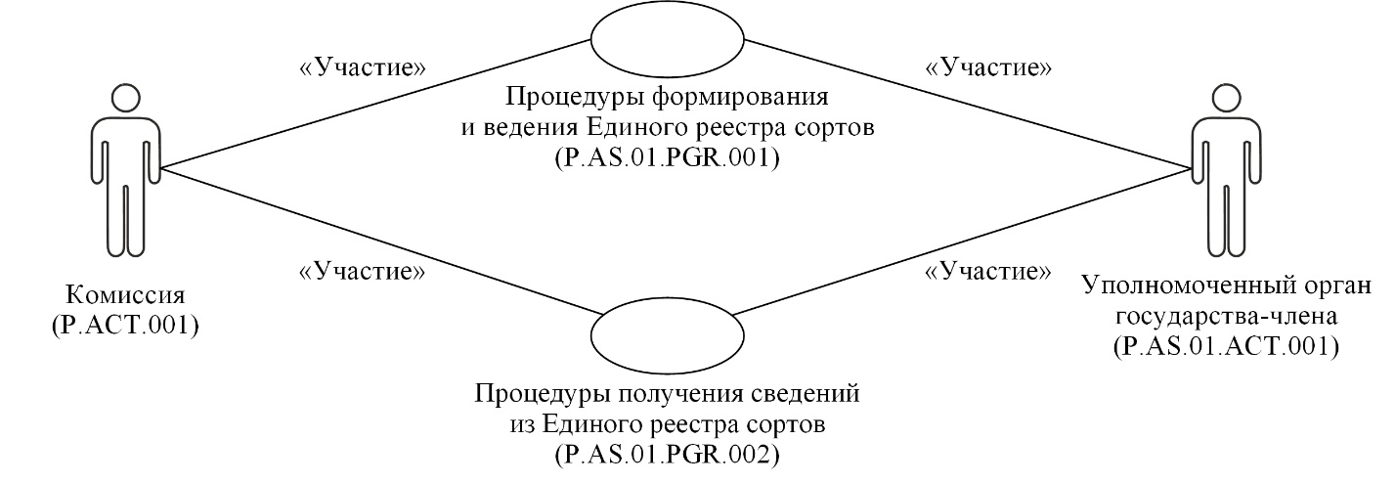
Рис. 1. Структура общего процесса

13. Порядок выполнения процедур общего процесса, сгруппированных по своему назначению, включая детализированное описание операций, приведен в разделе VIII настоящих Правил.

14. Для каждой группы процедур приводится общая схема, демонстрирующая связи между процедурами общего процесса и порядок их выполнения. Общая схема процедур построена с использованием графической нотации UML (унифицированный язык моделирования – Unified Modeling Language) и снабжена текстовым описанием.

4. Группа процедур формирования и ведения Единого реестра сортов

15. Выполнение процедур формирования и ведения Единого реестра сортов начинается с момента направления уполномоченным органом государства-члена сведений для включения в Единый реестр сортов, для внесения в него изменений или для исключения сведений из Единого реестра сортов.
Уполномоченный орган государства-члена обеспечивает в национальном реестре уникальность регистрационного номера сорта.
В случае включения новых сведений в Единый реестр сортов выполняется процедура «Включение сведений в Единый реестр сортов» (P.AS.01.PRC.001).
В случае внесения изменений в сведения, содержащиеся в Едином реестре сортов, выполняется процедура «Изменение сведений, содержащихся в Едином реестре сортов» (P.AS.01.PRC.002).
В случае исключения сведений, содержащихся в Едином реестре сортов, выполняется процедура «Исключение сведений из Единого реестра сортов» (P.AS.01.PRC.003).

16. Приведенное описание группы процедур формирования и ведения Единого реестра сортов представлено на рисунке 2.
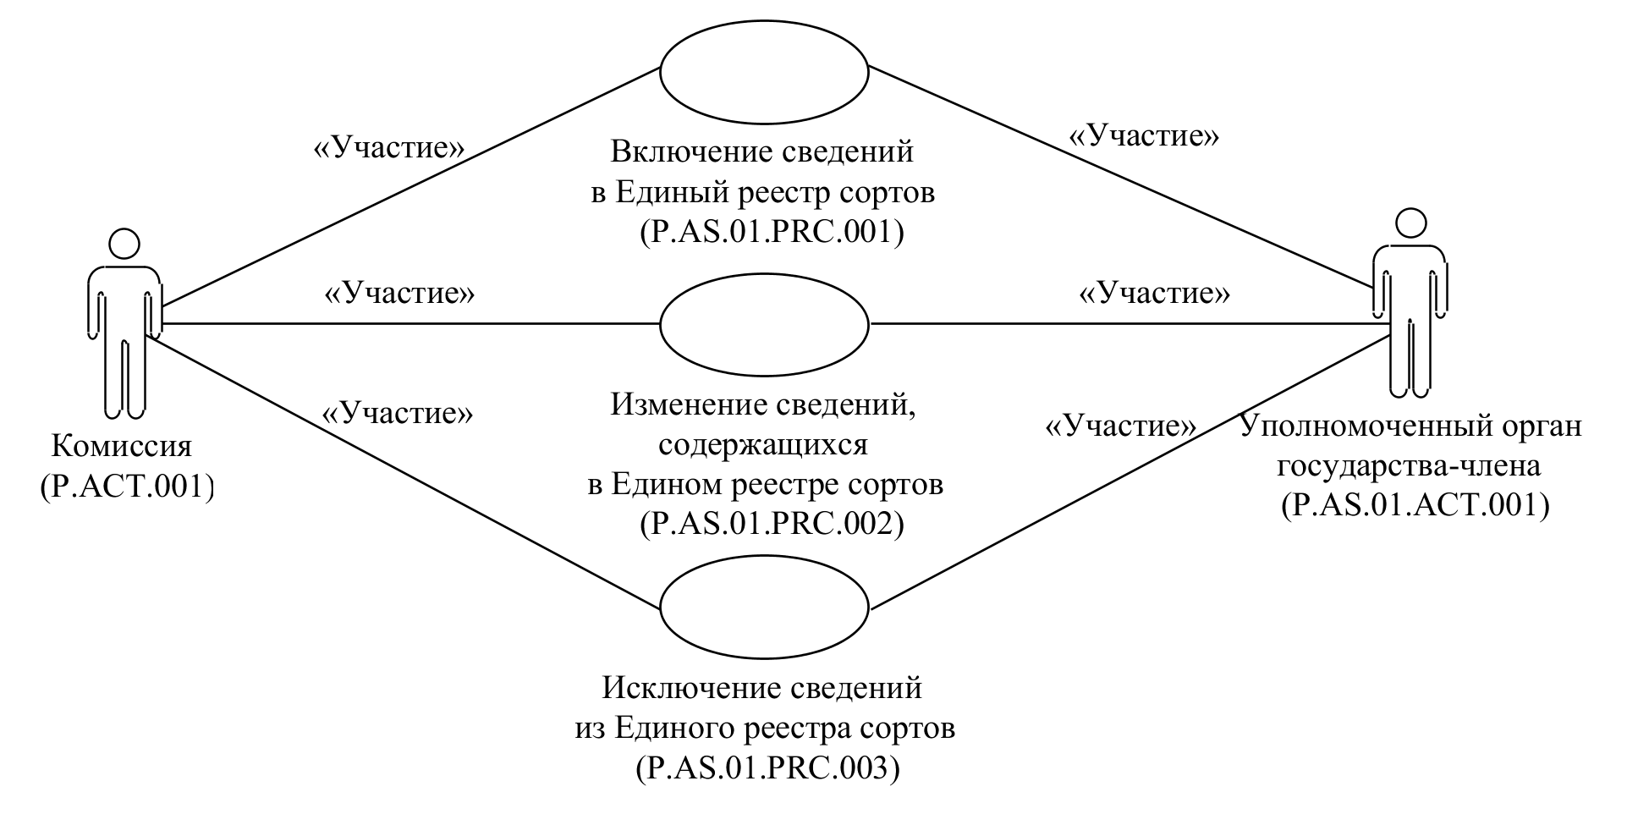
Рис. 2. Общая схема группы процедур формирования и ведения Единого реестра сортов

17. Перечень процедур общего процесса, входящих в группу процедур формирования и ведения Единого реестра сортов, приведен в таблице 2.
Таблица 2
Перечень процедур общего процесса, входящих в группу процедур формирования и ведения Единого реестра сортов

Кодовое обозначение | Наименование | Описание
1 | 2 | 3
P.AS.01.PRC.001 | включение сведений в Единый реестр сортов | в процессе выполнения процедуры уполномоченным органом государства-члена осуществляются формирование и представление в Комиссию сведений для включения в Единый реестр сортов
P.AS.01.PRC.002 | изменение сведений, содержащихся в Едином реестре сортов | в процессе выполнения процедуры уполномоченным органом государства-члена осуществляются формирование и представление в Комиссию сведений для внесения изменений в Единый реестр сортов
P.AS.01.PRC.003 | исключение сведений из Единого реестра сортов | в процессе выполнения процедуры уполномоченным органом государства-члена осуществляются формирование и представление в Комиссию сведений для исключения из Единого реестра сортов

5. Группа процедур получения сведений из Единого реестра сортов

18. Процедуры получения сведений из Единого реестра сортов выполняются при получении соответствующих запросов от информационных систем уполномоченных органов государств-членов.
В рамках выполнения процедур получения сведений из Единого реестра сортов обрабатываются следующие виды запросов:
запрос сведений о дате и времени обновления Единого реестра сортов, выполняемый в целях оценки необходимости получения уполномоченным органом государства-члена измененных сведений из Единого реестра сортов;
запрос сведений из Единого реестра сортов, выполняемый в целях получения уполномоченным органом государства-члена сведений из Единого реестра сортов, актуальных на определенную дату. Сведения из Единого реестра сортов запрашиваются по состоянию на дату, указанную в запросе;
запрос измененных сведений из Единого реестра сортов;
запрос сведений о количестве записей Единого реестра сортов, выполняемый в целях получения уполномоченным органом государства-члена сведений о количестве записей Единого реестра сортов.
В рамках запроса измененных сведений из Единого реестра сортов могут быть запрошены:
сведения, добавление или изменение которых в Едином реестре сортов произошло, начиная с даты и времени, указанных в запросе, до момента выполнения запроса;
сведения, добавление или изменение которых в Едином реестре сортов произошло в течение периода времени, указанного в запросе;
сведения, содержащиеся в Едином реестре сортов, в полном объеме (с учетом исторических данных).
Запрос сведений из Единого реестра сортов в полном объеме используется при первоначальной загрузке сведений в информационную систему уполномоченного органа государства-члена, например, при инициализации общего процесса, подключении нового государства-члена, восстановлении информации после сбоя. В этом случае дата и время обновления сведений в национальном реестре, а также период изменения сведений в запросе не указываются.
При осуществлении запроса выполняется одна из следующих процедур:
«Получение сведений о дате и времени обновления Единого реестра сортов» (P.AS.01.PRC.004);
«Получение сведений из Единого реестра сортов» (P.AS.01.PRC.005);
«Получение измененных сведений из Единого реестра сортов» (P.AS.01.PRC.006);
«Получение сведений о количестве записей Единого реестра сортов» (P.AS.01.PRC.007).
Указанные процедуры могут выполняться последовательно (процедура «Получение сведений о дате и времени обновления Единого реестра сортов» (P.AS.01.PRC.004), затем процедура «Получение измененных сведений из Единого реестра сортов» (P.AS.01.PRC.006), либо каждая процедура может выполняться отдельно от других, в зависимости от целей осуществления запроса.

19. Приведенное описание группы процедур получения сведений из Единого реестра сортов представлено на рисунке 3.
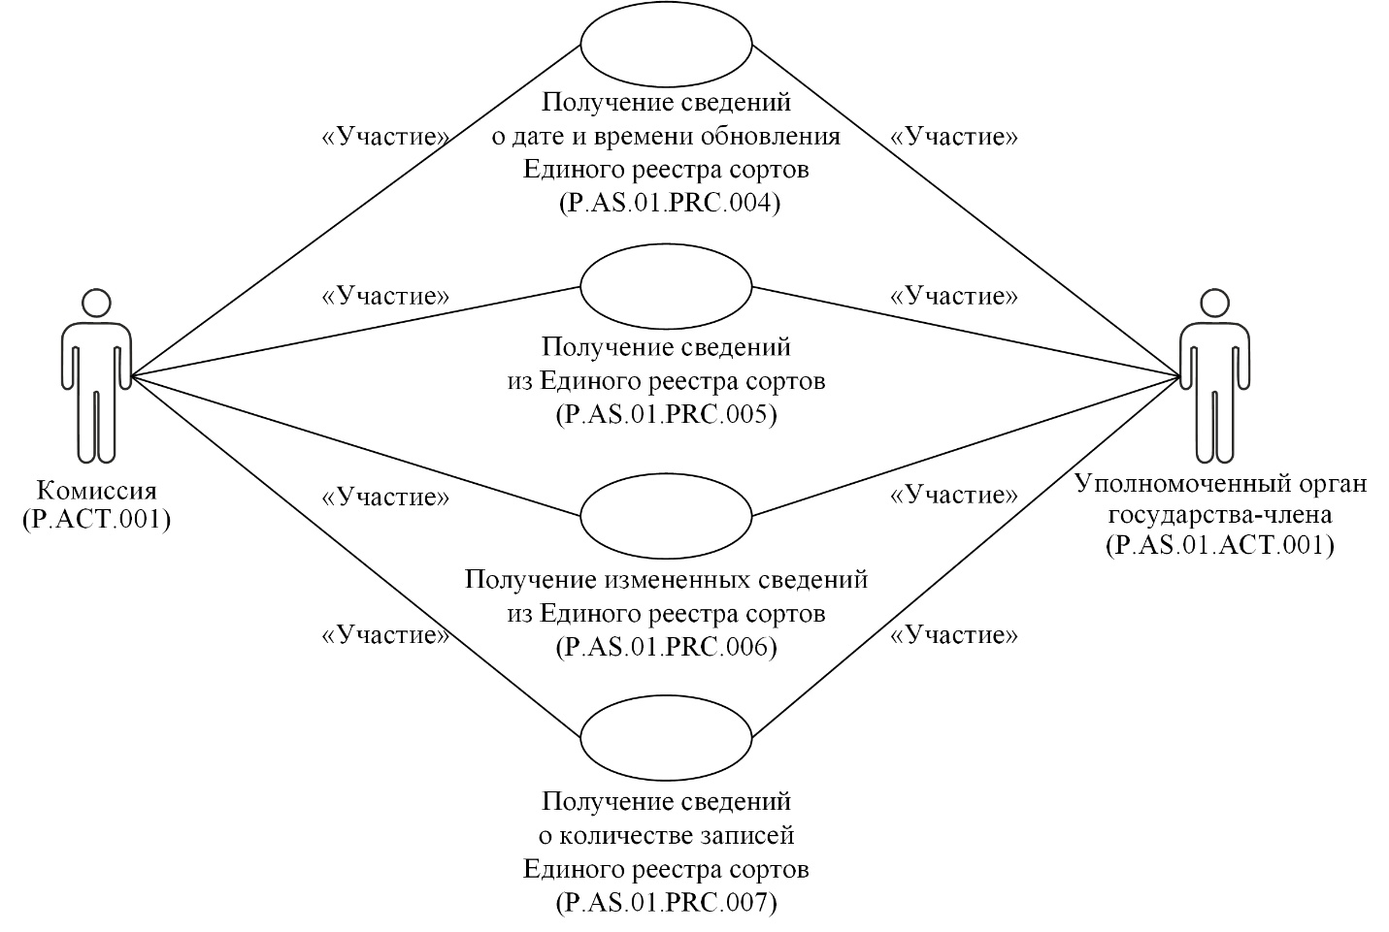
Рис. 3. Общая схема группы процедур получения сведений из Единого реестра сортов

20. Перечень процедур общего процесса, входящих в группу процедур получения сведений из Единого реестра сортов, приведен в таблице 3.
Таблица 3
Перечень процедур общего процесса, входящих в группу процедур получения сведений из Единого реестра сортов

Кодовое обозначение | Наименование | Описание
1 | 2 | 3
P.AS.01.PRC.004 | получение сведений о дате и времени обновления Единого реестра сортов | процедура предназначена для оценки уполномоченным органом государства-члена необходимости синхронизации сведений о сортах, хранящихся в информационной системе уполномоченного органа государства-члена, с соответствующими сведениями из Единого реестра сортов
P.AS.01.PRC.005 | получение сведений из Единого реестра сортов | процедура предназначена для получения сведений о сортах, содержащихся в Едином реестре сортов, на определенную дату
P.AS.01.PRC.006 | получение измененных сведений из Единого реестра сортов | процедура предназначена для получения измененных сведений о сортах, содержащихся в Едином реестре сортов
P.AS.01.PRC.007 | получение сведений о количестве записей Единого реестра сортов | процедура предназначена для получения сведений о количестве записей в Едином реестре сортов, соответствующих заданным параметрам

V. Информационные объекты общего процесса

21. Перечень информационных объектов, сведения о которых или из которых передаются в процессе информационного взаимодействия между участниками общего процесса, приведен в таблице 4.
Таблица 4
Перечень информационных объектов

Кодовое обозначение | Наименование | Описание
1 | 2 | 3
P.AS.01.BEN.001 | Единый реестр сортов | общий информационный ресурс, содержащий сведения о сортах сельскохозяйственных растений, включенных в национальные реестры

VI. Ответственность участников общего процесса

22. Привлечение к дисциплинарной ответственности за несоблюдение требований, направленных на обеспечение своевременности и полноты передачи сведений, участвующих в информационном взаимодействии должностных лиц и сотрудников Комиссии, осуществляется в соответствии с Договором о Евразийском экономическом союзе от 29 мая 2014 года, иными международными договорами и актами, составляющими право Союза, а должностных лиц и сотрудников уполномоченных органов государств-членов – в соответствии с законодательством государств-членов.

VII. Справочники и классификаторы общего процесса

23. Перечень справочников и классификаторов общего процесса приведен в таблице 5.
Таблица 5
Перечень справочников и классификаторов общего процесса

Кодовое обозначение | Наименование | Тип | Описание
1 | 2 | 3 | 4
P.AS.01.CLS.008 | справочник зон допуска и световых зон | справочник | содержит перечень кодов и наименований зон допуска и световых зон (утвержден Решением Коллегии Комиссии от 06.08.2024 № 93), код справочника в реестре НСИ «1065»
P.AS.01.CLS.011 | перечень родов и видов растений | справочник | содержит перечень кодов и наименований родов (видов) растений на русском и латинском языках (утвержден Решением Коллегии Комиссии от 23.12.2024 № 150), код справочника в реестре НСИ «1068»
P.AS.01.CLS.013 | справочник признаков и свойств сортов сельскохозяйственных растений | справочник | содержит перечень кодов и наименований признаков и свойств сорта (утвержден Решением Коллегии Комиссии от 23.11.2021 № 155), код справочника в реестре НСИ «1037»
P.CLS.001 | классификатор стран мира | классификатор | содержит перечень наименований стран и соответствующие им коды (утвержден Решением Комиссии Таможенного союза от 20.09.2010 № 378), код классификатора в реестре НСИ «2021»
P.CLS.008 | перечень видов средств (каналов) связи | справочник | содержит перечень кодов и наименований видов средств (каналов) связи (утвержден Решением Коллегии Комиссии от 06.12.2022 № 192), код справочника в реестре НСИ «1041»
P.CLS.024 | классификатор языков | классификатор | содержит перечень наименований языков и их коды в соответствии со стандартом ISO 639-1 (утвержден Решением Коллегии Комиссии от 10.09.2019 №152), код классификатора в реестре НСИ «2055»
P.CLS.048 | перечень видов адреса | справочник | содержит перечень кодов и наименований видов адреса (утвержден Решением Коллегии Комиссии от 14.01.2025 № 8), код справочника в реестре НСИ «1066»
P.CLS.053 | справочник результатов обработки электронных документов и сведений | справочник | содержит перечень кодов и наименований результатов обработки электронных документов и сведений
P.CLS.054 | классификатор организационно-правовых форм хозяйствования в рамках Евразийского экономического союза | классификатор | содержит перечень кодов и наименований организационно-правовых форм (утвержден Решением Коллегии Комиссии от 02.04.2019 № 54), код классификатора в реестре НСИ «2049»
P.CLS.068 | справочник методов идентификации хозяйствующих субъектов при их государственной регистрации в государствах-членах Евразийского экономического союза | справочник | содержит перечень кодов и наименований методов идентификации хозяйствующих субъектов (утвержден Решением Коллегии Комиссии от 10.03.2020 № 34), код справочника в реестре НСИ «1033»

VIII. Процедуры общего процесса

1. Процедуры формирования и ведения Единого реестра сортов

Процедура «Включение сведений в Единый реестр сортов» (P.AS.01.PRC.001)

24. Схема выполнения процедуры «Включение сведений в Единый реестр сортов» (P.AS.01.PRC.001) представлена на рисунке 4.
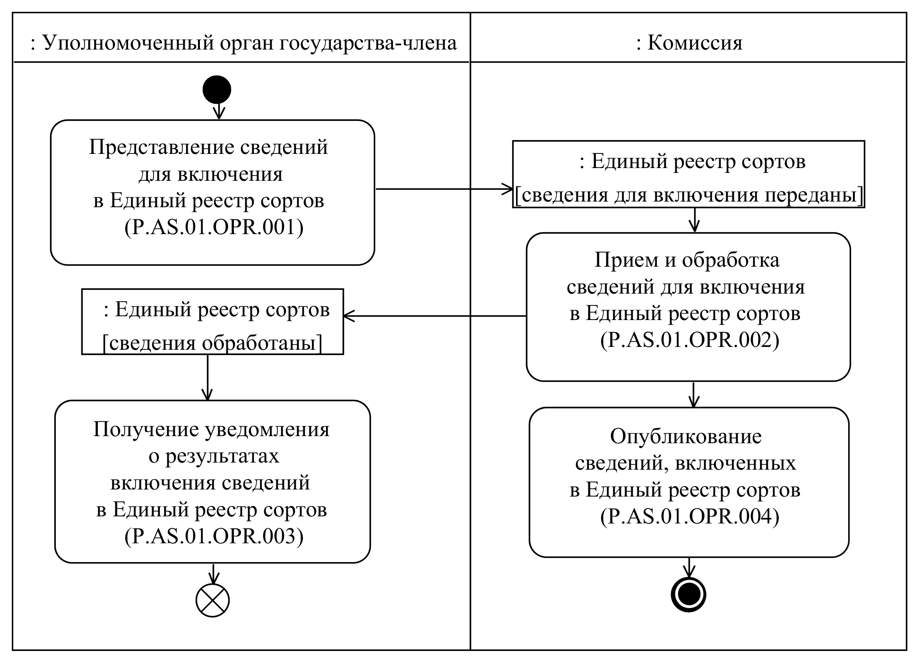
Рис. 4. Схема выполнения процедуры «Включение сведений в Единый реестр сортов» (P.AS.01.PRC.001)

25. Процедура «Включение сведений в Единый реестр сортов» (P.AS.01.PRC.001) выполняется уполномоченным органом государства-члена при включении сведений о новом сорте в национальный реестр.

26. Первой выполняется операция «Представление сведений для включения в Единый реестр сортов» (P.AS.01.OPR.001), по результатам выполнения которой уполномоченный орган государства-члена формирует и направляет в Комиссию сведения, включенные в национальный реестр, для включения их в Единый реестр сортов.

27. При поступлении в Комиссию сведений, включенных в национальный реестр, выполняется операция «Прием и обработка сведений для включения в Единый реестр сортов» (P.AS.01.OPR.002), по результатам выполнения которой Комиссия получает указанные сведения, выполняет их обработку и направляет уведомление о результатах обработки сведений в уполномоченный орган государства-члена, представивший сведения.

28. При поступлении в уполномоченный орган государства-члена уведомления о результатах обработки сведений выполняется операция «Получение уведомления о результатах включения сведений в Единый реестр сортов» (P.AS.01.OPR.003), по результатам выполнения которой уполномоченный орган государства-члена, направивший сведения, осуществляет обработку полученного уведомления о результатах обработки сведений.

29. В случае выполнения операции «Прием и обработка сведений для включения в Единый реестр сортов» (P.AS.01.OPR.002) выполняется операция «Опубликование сведений, включенных в Единый реестр сортов» (P.AS.01.OPR.004), по результатам выполнения которой Комиссия обеспечивает опубликование сведений, включенных в Единый реестр сортов, на информационном портале Союза.

30. Результатом выполнения процедуры «Включение сведений в Единый реестр сортов» (P.AS.01.PRC.001) является включение сведений о сортах в Единый реестр сортов и опубликование указанных сведений на информационном портале Союза.

31. Перечень операций общего процесса, выполняемых в рамках процедуры «Включение сведений в Единый реестр сортов» (P.AS.01.PRC.001), приведен в таблице 6.
Таблица 6
Перечень операций общего процесса, выполняемых в рамках процедуры «Включение сведений в Единый реестр сортов» (P.AS.01.PRC.001)

Кодовое обозначение | Наименование | Описание
1 | 2 | 3
P.AS.01.OPR.001 | представление сведений для включения в Единый реестр сортов | приведено в таблице 7 настоящих Правил
P.AS.01.OPR.002 | прием и обработка сведений для включения в Единый реестр сортов | приведено в таблице 8 настоящих Правил
P.AS.01.OPR.003 | получение уведомления о результатах включения сведений в Единый реестр сортов | приведено в таблице 9 настоящих Правил
P.AS.01.OPR.004 | опубликование сведений, включенных в Единый реестр сортов | приведено в таблице 10 настоящих Правил

Таблица 7
Описание операции «Представление сведений для включения в Единый реестр сортов» (P.AS.01.OPR.001)

№ п/п | Обозначение элемента | Описание
1 | 2 | 3
1 | Кодовое обозначение | P.AS.01.OPR.001
2 | Наименование операции | представление сведений для включения в Единый реестр сортов
3 | Исполнитель | уполномоченный орган государства-члена
4 | Условия выполнения | выполняется при включении сведений в национальный реестр
5 | Ограничения | формат и структура представляемых сведений должны соответствовать Описанию форматов и структур электронных документов и сведений
6 | Описание операции | исполнитель формирует сведения о сортах растений, включенных в национальный реестр, и направляет их в Комиссию в соответствии с Регламентом информационного взаимодействия
7 | Результаты | сведения, включенные в национальный реестр, представлены в Комиссию

Таблица 8
Описание операции «Прием и обработка сведений для включения в Единый реестр сортов» (P.AS.01.OPR.002)

№ п/п | Обозначение элемента | Описание
1 | 2 | 3
1 | Кодовое обозначение | P.AS.01.OPR.002
2 | Наименование операции | прием и обработка сведений для включения в Единый реестр сортов
3 | Исполнитель | Комиссия
4 | Условия выполнения | выполняется при поступлении сведений, включенных в национальный реестр (операция «Представление сведений для включения в Единый реестр сортов» (P.AS.01.OPR.001))
5 | Ограничения | формат и структура получаемых и представляемых сведений должны соответствовать Описанию форматов и структур электронных документов и сведений. Реквизиты электронного документа (сведений) должны соответствовать требованиям, предусмотренным разделом IX Регламента информационного взаимодействия
6 | Описание операции | исполнитель принимает сведения о сортах и проверяет их в соответствии с Регламентом информационного взаимодействия.  При успешном выполнении проверки исполнитель:  осуществляет включение новых сведений в Единый реестр сортов, заполняет дату и время обновления полученных сведений в Едином реестре сортов;  направляет уведомление о результатах обработки сведений в уполномоченный орган государства-члена, представивший сведения, с указанием кода результата обработки, соответствующего включению сведений, в соответствии с Регламентом информационного взаимодействия
7 | Результаты | обработаны сведения, включенные в национальный реестр, уполномоченному органу государства-члена направлено уведомление о результатах обработки сведений

Таблица 9
Описание операции «Получение уведомления о результатах включения сведений в Единый реестр сортов» (P.AS.01.OPR.003)

№ п/п | Обозначение элемента | Описание
1 | 2 | 3
1 | Кодовое обозначение | P.AS.01.OPR.003
2 | Наименование операции | получение уведомления о результатах включения сведений в Единый реестр сортов
3 | Исполнитель | уполномоченный орган государства-члена
4 | Условия выполнения | выполняется при получении исполнителем уведомления о результатах обработки сведений (операция «Прием и обработка сведений для включения в Единый реестр сортов» (P.AS.01.OPR.002))
5 | Ограничения | формат и структура получаемых сведений должны соответствовать Описанию форматов и структур электронных документов и сведений
6 | Описание операции | исполнитель принимает уведомление и проверяет его в соответствии с Регламентом информационного взаимодействия
7 | Результаты | уведомление о результатах обработки представленных сведений получено

Таблица 10
Описание операции «Опубликование сведений, включенных в Единый реестр сортов» (P.AS.01.OPR.004)

№ п/п | Обозначение элемента | Описание
1 | 2 | 3
1 | Кодовое обозначение | P.AS.01.OPR.004
2 | Наименование операции | опубликование сведений, включенных в Единый реестр сортов
3 | Исполнитель | Комиссия
4 | Условия выполнения | выполняется после приема и обработки сведений, включенных в национальный реестр (операция «Прием и обработка сведений для включения в Единый реестр сортов» (P.AS.01.OPR.002))
5 | Ограничения | –
6 | Описание операции | исполнитель обеспечивает опубликование включенных в Единый реестр сортов сведений на информационном портале Союза
7 | Результаты | сведения, включенные в Единый реестр сортов, опубликованы на информационном портале Союза

Процедура «Изменение сведений, содержащихся в Едином реестре сортов» (P.AS.01.PRC.002)

32. Схема выполнения процедуры «Изменение сведений, содержащихся в Едином реестре сортов» (P.AS.01.PRC.002) представлена на рисунке 5.
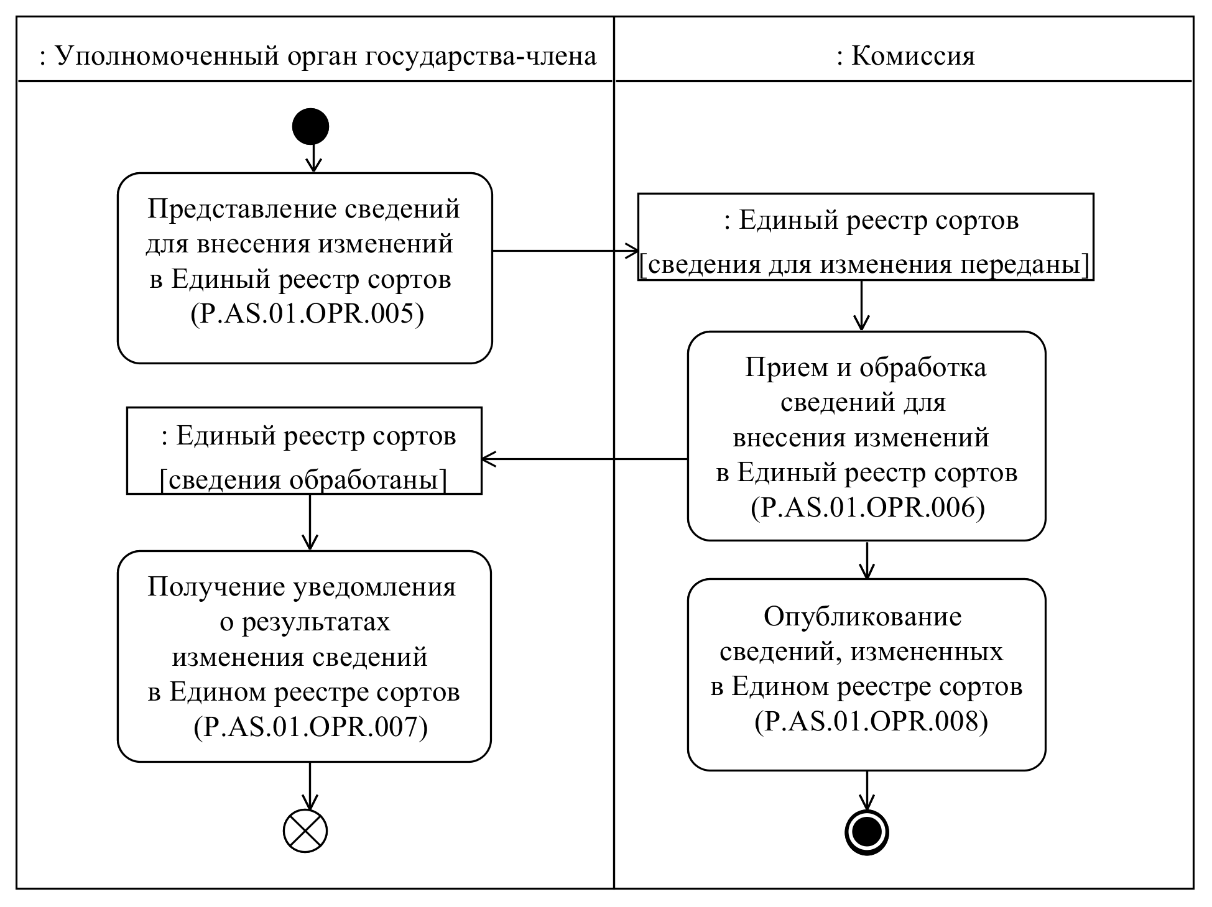
Рис. 5. Схема выполнения процедуры «Изменение сведений, содержащихся в Едином реестре сортов» (P.AS.01.PRC.002)

33. Процедура «Изменение сведений, содержащихся в Едином реестре сортов» (P.AS.01.PRC.002) выполняется уполномоченным органом государства-члена при изменении сведений о сортах в национальном реестре.

34. Первой выполняется операция «Представление сведений для внесения изменений в Единый реестр сортов» (P.AS.01.OPR.005), по результатам выполнения которой уполномоченный орган государства-члена формирует и направляет в Комиссию сведения, измененные в национальном реестре, для внесения изменений в Единый реестр сортов.

35. При поступлении в Комиссию сведений, измененных в национальном реестре, выполняется операция «Прием и обработка сведений для внесения изменений в Единый реестр сортов» (P.AS.01.OPR.006), по результатам выполнения которой Комиссия получает указанные сведения, выполняет их обработку с сохранением истории изменений и направляет уведомление о результатах обработки сведений в уполномоченный орган государства-члена, представивший сведения.

36. При поступлении в уполномоченный орган государства-члена уведомления о результатах обработки представленных сведений выполняется операция «Получение уведомления о результатах изменения сведений в Едином реестре сортов» (P.AS.01.OPR.007), по результатам выполнения которой уполномоченный орган государства-члена, направивший сведения, осуществляет обработку полученного уведомления о результатах обработки сведений.

37. В случае выполнения операции «Прием и обработка сведений для внесения изменений в Единый реестр сортов» (P.AS.01.OPR.006) выполняется операция «Опубликование сведений, измененных в Едином реестре сортов» (P.AS.01.OPR.008), по результатам выполнения которой Комиссия обеспечивает опубликование сведений, измененных в Едином реестре сортов, на информационном портале Союза.

38. Результатом выполнения процедуры «Изменение сведений, содержащихся в Едином реестре сортов» (P.AS.01.PRC.002) является изменение сведений о сорте в Едином реестре сортов и опубликование указанных сведений на информационном портале Союза с возможностью просмотра истории изменений.

39. Перечень операций общего процесса, выполняемых в рамках процедуры «Изменение сведений, содержащихся в Едином реестре сортов» (P.AS.01.PRC.002), приведен в таблице 11.
Таблица 11
Перечень операций общего процесса, выполняемых в рамках процедуры «Изменение сведений, содержащихся в Едином реестре сортов» (P.AS.01.PRC.002)

Кодовое обозначение | Наименование | Описание
1 | 2 | 3
P.AS.01.OPR.005 | представление сведений для внесения изменений в Единый реестр сортов | приведено в таблице 12 настоящих Правил
P.AS.01.OPR.006 | прием и обработка сведений для внесения изменений в Единый реестр сортов | приведено в таблице 13 настоящих Правил
P.AS.01.OPR.007 | получение уведомления о результатах изменения сведений в Едином реестре сортов | приведено в таблице 14 настоящих Правил
P.AS.01.OPR.008 | опубликование сведений, измененных в Едином реестре сортов | приведено в таблице 15 настоящих Правил

Таблица 12
Описание операции «Представление сведений для внесения изменений в Единый реестр сортов» (P.AS.01.OPR.005)

№ п/п | Обозначение элемента | Описание
1 | 2 | 3
1 | Кодовое обозначение | P.AS.01.OPR.005
2 | Наименование операции | представление сведений для внесения изменений в Единый реестр сортов
3 | Исполнитель | уполномоченный орган государства-члена
4 | Условия выполнения | выполняется при изменении сведений о сортах в национальном реестре
5 | Ограничения | формат и структура представляемых сведений должны соответствовать Описанию форматов и структур электронных документов и сведений
6 | Описание операции | исполнитель формирует сведения, измененные в национальном реестре, и направляет их в Комиссию в соответствии с Регламентом информационного взаимодействия
7 | Результаты | сведения, измененные в национальном реестре, представлены в Комиссию

Таблица 13
Описание операции «Прием и обработка сведений для внесения изменений в Единый реестр сортов» (P.AS.01.OPR.006)

№ п/п | Обозначение элемента | Описание
1 | 2 | 3
1 | Кодовое обозначение | P.AS.01.OPR.006
2 | Наименование операции | прием и обработка сведений для внесения изменений в Единый реестр сортов
3 | Исполнитель | Комиссия
4 | Условия выполнения | выполняется при получении сведений, измененных в национальном реестре (операция «Представление сведений для изменения в Едином реестре сортов» (P.AS.01.OPR.005))
5 | Ограничения | формат и структура получаемых и представляемых сведений должны соответствовать Описанию форматов и структур электронных документов и сведений. Реквизиты электронного документа (сведений) должны соответствовать требованиям, предусмотренным разделом IX Регламента информационного взаимодействия
6 | Описание операции | исполнитель принимает сведения о сортах и проверяет их в соответствии с Регламентом информационного взаимодействия.  При успешном выполнении проверки исполнитель:  заполняет дату и время окончания действия изменяемых в Едином реестре сортов сведений значением даты и времени начала действия полученных сведений, обновляет дату и время обновления изменяемых сведений в Едином реестре сортов. В результате изменяемые в Едином реестре сортов сведения сохраняются для обеспечения возможности просмотра истории изменений и становятся недоступными для дальнейшей обработки;  осуществляет включение полученных сведений о сортах в Единый реестр сортов, заполняет дату и время обновления изменяемых сведений;  направляет уведомление о результатах обработки сведений в уполномоченный орган государства-члена, представивший сведения, с указанием кода результата обработки сведений, соответствующего изменению сведений, в соответствии с Регламентом информационного взаимодействия
7 | Результаты | обработаны сведения, измененные в национальном реестре, уполномоченному органу государства-члена направлено уведомление о результатах обработки представленных сведений

Таблица 14
Описание операции «Получение уведомления о результатах изменения сведений в Едином реестре сортов» (P.AS.01.OPR.007)

№ п/п | Обозначение элемента | Описание
1 | 2 | 3
1 | Кодовое обозначение | P.AS.01.OPR.007
2 | Наименование операции | получение уведомления о результатах изменения сведений в Едином реестре сортов
3 | Исполнитель | уполномоченный орган государства-члена
4 | Условия выполнения | выполняется при получении исполнителем уведомления о результатах обработки сведений (операция «Прием и обработка сведений для внесения изменений в Единый реестр сортов» (P.AS.01.OPR.006))
5 | Ограничения | формат и структура получаемых сведений должны соответствовать Описанию форматов и структур электронных документов и сведений
6 | Описание операции | исполнитель принимает уведомление и проверяет его в соответствии с Регламентом информационного взаимодействия
7 | Результаты | уведомление о результатах обработки представленных сведений получено

Таблица 15
Описание операции «Опубликование сведений, измененных в Едином реестре сортов» (P.AS.01.OPR.008)

№ п/п | Обозначение элемента | Описание
1 | 2 | 3
1 | Кодовое обозначение | P.AS.01.OPR.008
2 | Наименование операции | опубликование сведений, измененных в Едином реестре сортов
3 | Исполнитель | Комиссия
4 | Условия выполнения | выполняется при приеме и обработке сведений, измененных в национальном реестре (операция «Прием и обработка сведений для внесения изменений в Единый реестр сортов» (P.AS.01.OPR.006))
5 | Ограничения | –
6 | Описание операции | исполнитель обеспечивает опубликование сведений, измененных в Едином реестре сортов, на информационном портале Союза
7 | Результаты | сведения, измененные в Едином реестре сортов, опубликованы на информационном портале Союза

Процедура «Исключение сведений из Единого реестра сортов» (P.AS.01.PRC.003)

40. Схема выполнения процедуры «Исключение сведений из Единого реестра сортов» (P.AS.01.PRC.003) представлена на рисунке 6.
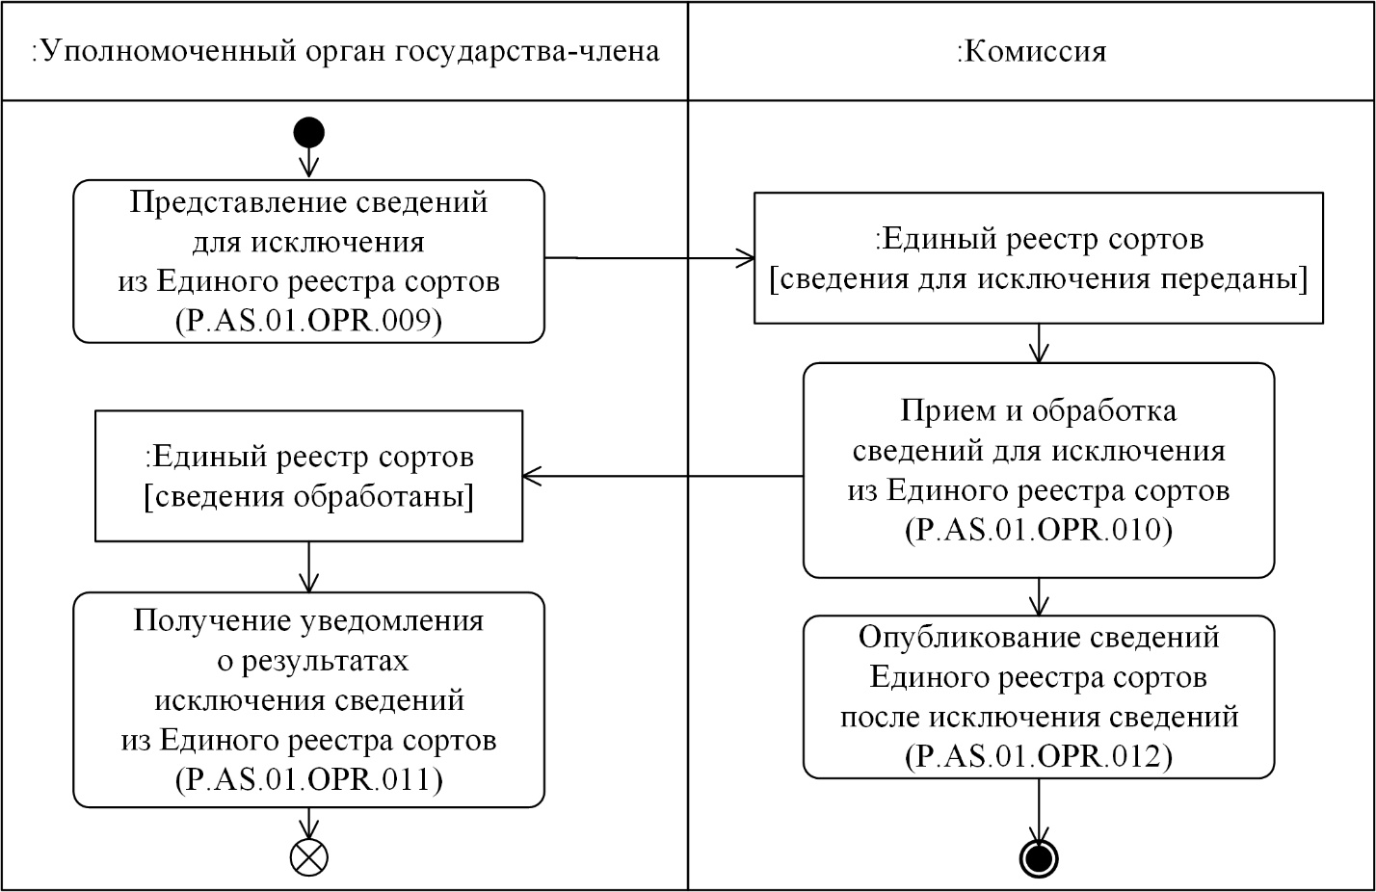Рис. 6. Схема выполнения процедуры «Исключение сведений из Единого реестра сортов» (P.AS.01.PRC.003)

41. Процедура «Исключение сведений из Единого реестра сортов» (P.AS.01.PRC.003) выполняется при исключении сведений о сорте из национального реестра.

42. Первой выполняется операция «Представление сведений для исключения из Единого реестра сортов» (P.AS.01.OPR.009), по результатам выполнения которой уполномоченный орган государства-члена формирует и представляет сведения, исключенные из национального реестра, для исключения их из Единого реестра сортов.

43. При поступлении в Комиссию сведений, исключенных из национального реестра, выполняется операция «Прием и обработка сведений для исключения из Единого реестра сортов» (P.AS.01.OPR.010), по результатам выполнения которой Комиссия получает указанные сведения, выполняет их обработку и направляет уведомление о результатах обработки сведений в уполномоченный орган государства-члена, представивший сведения.

44. При поступлении в уполномоченный орган государства-члена уведомления о результатах обработки сведений выполняется операция «Получение уведомления о результатах исключения сведений из Единого реестра сортов» (P.AS.01.OPR.011), по результатам выполнения которой уполномоченный орган государства-члена, направивший сведения, осуществляет обработку полученного уведомления о результатах обработки сведений.

45. В случае выполнения операции «Прием и обработка сведений для исключения из Единого реестра сортов» (P.AS.01.OPR.010) выполняется операция «Опубликование сведений Единого реестра сортов после исключения сведений» (P.AS.01.OPR.012), по результатам выполнения которой Комиссия обеспечивает опубликование обновленных сведений Единого реестра сортов на информационном портале Союза.

46. Результатом выполнения процедуры «Исключение сведений из Единого реестра сортов» (P.AS.01.PRC.003) является исключение сведений о сорте из Единого реестра сортов и опубликование обновленных сведений Единого реестра сортов на информационном портале Союза с возможностью просмотра истории изменений.

47. Перечень операций общего процесса, выполняемых в рамках процедуры «Исключение сведений из Единого реестра сортов» (P.AS.01.PRC.003), приведен в таблице 16.
Таблица 16
Перечень операций общего процесса, выполняемых в рамках процедуры «Исключение сведений из Единого реестра сортов» (P.AS.01.PRC.003)

Кодовое обозначение | Наименование | Описание
1 | 2 | 3
P.AS.01.OPR.009 | представление сведений для исключения из Единого реестра сортов | приведено в таблице 17 настоящих Правил
P.AS.01.OPR.010 | прием и обработка сведений для исключения из Единого реестра сортов | приведено в таблице 18 настоящих Правил
P.AS.01.OPR.011 | получение уведомления о результатах исключения сведений из Единого реестра сортов | приведено в таблице 19 настоящих Правил
P.AS.01.OPR.012 | опубликование сведений Единого реестра сортов после исключения сведений | приведено в таблице 20 настоящих Правил

Таблица 17
Описание операции «Представление сведений для исключения из Единого реестра сортов» (P.AS.01.OPR.009)

№ п/п | Обозначение элемента | Описание
1 | 2 | 3
1 | Кодовое обозначение | P.AS.01.OPR.009
2 | Наименование операции | представление сведений для исключения из Единого реестра сортов
3 | Исполнитель | уполномоченный орган государства-члена
4 | Условия выполнения | выполняется при исключении сведений из национального реестра
5 | Ограничения | формат и структура представляемых сведений должны соответствовать Описанию форматов и структур электронных документов и сведений
6 | Описание операции | исполнитель формирует сведения, исключенные из национального реестра, и направляет их в Комиссию в соответствии с Регламентом информационного взаимодействия
7 | Результаты | сведения, исключенные из национального реестра, представлены в Комиссию

Таблица 18
Описание операции «Прием и обработка сведений для исключения из Единого реестра сортов» (P.AS.01.OPR.010)

№ п/п | Обозначение элемента | Описание
1 | 2 | 3
1 | Кодовое обозначение | P.AS.01.OPR.010
2 | Наименование операции | прием и обработка сведений для исключения из Единого реестра сортов
3 | Исполнитель | Комиссия
4 | Условия выполнения | выполняется при поступлении сведений, исключенных из национального реестра (операция «Представление сведений для исключения из Единого реестра сортов» (P.AS.01.OPR.009))
5 | Ограничения | формат и структура получаемых и представляемых сведений должны соответствовать Описанию форматов и структур электронных документов и сведений. Реквизиты электронного документа (сведений) должны соответствовать требованиям, предусмотренным разделом IX Регламента информационного взаимодействия
6 | Описание операции | исполнитель принимает сведения о сортах и проверяет их в соответствии с Регламентом информационного взаимодействия. При успешном выполнении проверки исполнитель:  заполняет дату и время окончания действия исключаемых из Единого реестра сортов сведений значением, соответствующим значению конечной даты действия полученных исключаемых сведений, обновляет дату и время обновления исключаемых сведений в Едином реестре сортов. В результате исключаемые из Единого реестра сортов сведения сохраняются для обеспечения возможности просмотра истории изменений и становятся недоступными для дальнейшей обработки;  осуществляет исключение сведений из Единого реестра сортов;  направляет уведомление о результатах обработки сведений в уполномоченный орган государства-члена, представивший сведения, с указанием кода результата обработки сведений, соответствующего исключению сведений, в соответствии с Регламентом информационного взаимодействия
7 | Результаты | сведения, исключенные из национального реестра, обработаны, уполномоченному органу государства-члена отправлено уведомление о результатах обработки представленных сведений

Таблица 19
Описание операции «Получение уведомления о результатах исключения сведений из Единого реестра сортов» (P.AS.01.OPR.011)

№ п/п | Обозначение элемента | Описание
1 | 2 | 3
1 | Кодовое обозначение | P.AS.01.OPR.011
2 | Наименование операции | получение уведомления о результатах исключения сведений из Единого реестра сортов
3 | Исполнитель | уполномоченный орган государства-члена
4 | Условия выполнения | выполняется при получении исполнителем уведомления о результатах обработки сведений (операция «Прием и обработка сведений для исключения из Единого реестра сортов» (P.AS.01.OPR.010))
5 | Ограничения | формат и структура получаемых сведений должны соответствовать Описанию форматов и структур электронных документов и сведений
6 | Описание операции | исполнитель принимает уведомление и проверяет его в соответствии с Регламентом информационного взаимодействия
7 | Результаты | уведомление о результатах обработки представленных сведений получено

Таблица 20
Описание операции «Опубликование сведений Единого реестра сортов после исключения сведений» (P.AS.01.OPR.012)

№ п/п | Обозначение элемента | Описание
1 | 2 | 3
1 | Кодовое обозначение | P.AS.01.OPR.012
2 | Наименование операции | опубликование сведений Единого реестра сортов после исключения сведений
3 | Исполнитель | Комиссия
4 | Условия выполнения | выполняется после приема и обработки сведений, исключенных из национального реестра (операция «Прием и обработка сведений для исключения из Единого реестра сортов» (P.AS.01.OPR.010))
5 | Ограничения | –
6 | Описание операции | исполнитель обеспечивает опубликование сведений Единого реестра сортов на информационном портале Союза
7 | Результаты | обновленные сведения Единого реестра сортов опубликованы на информационном портале Союза

2. Процедуры получения сведений из Единого реестра сортов

Процедура «Получение сведений о дате и времени обновления Единого реестра сортов» (P.AS.01.PRC.004)

48. Схема выполнения процедуры «Получение сведений о дате и времени обновления Единого реестра сортов» (P.AS.01.PRC.004) представлена на рисунке 7.
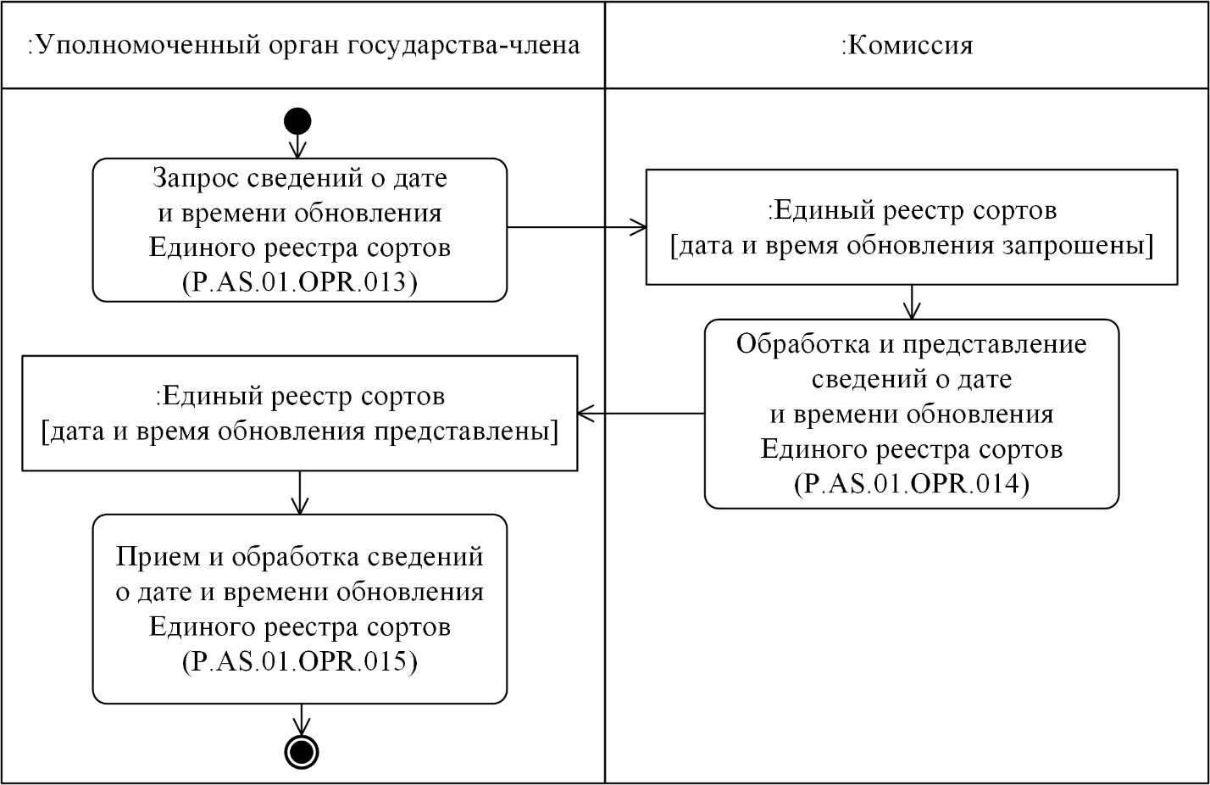
Рис. 7. Схема выполнения процедуры «Получение сведений о дате и времени обновления Единого реестра сортов» (P.AS.01.PRC.004)

49. Процедура «Получение сведений о дате и времени обновления Единого реестра сортов» (P.AS.01.PRC.004) выполняется уполномоченным органом государства-члена в целях получения сведений о состоянии (дате и времени последнего обновления) Единого реестра сортов.

50. Первой выполняется операция «Запрос сведений о дате и времени обновления Единого реестра сортов» (P.AS.01.OPR.013), по результатам выполнения которой уполномоченный орган государства-члена формирует и направляет в Комиссию запрос на получение сведений о дате и времени обновления Единого реестра сортов.

51. При поступлении в Комиссию запроса на получение сведений о дате и времени обновления Единого реестра сортов выполняется операция «Обработка и представление сведений о дате и времени обновления Единого реестра сортов» (P.AS.01.OPR.014), по результатам выполнения которой Комиссия направляет сведения о дате и времени обновления Единого реестра сортов уполномоченному органу государства-члена.

52. При поступлении в уполномоченный орган государства-члена сведений о дате и времени обновления Единого реестра сортов выполняется операция «Прием и обработка сведений о дате и времени обновления Единого реестра сортов» (P.AS.01.OPR.015), по результатам выполнения которой уполномоченный орган государства-члена, направивший запрос на получение сведений о дате и времени обновления Единого реестра сортов, осуществляет обработку полученных сведений о дате и времени обновления Единого реестр сортов.

53. Результатом выполнения процедуры «Получение сведений о дате и времени обновления Единого реестра сортов» (P.AS.01.PRC.004) является получение уполномоченным органом государства-члена сведений о дате и времени обновления Единого реестра сортов.

54. Перечень операций общего процесса, выполняемых в рамках процедуры «Получение сведений о дате и времени обновления Единого реестра сортов» (P.AS.01.PRC.004), приведен в таблице 21.
Таблица 21
Перечень операций общего процесса, выполняемых в рамках процедуры «Получение сведений о дате и времени обновления Единого реестра сортов» (P.AS.01.PRC.004)

Кодовое обозначение | Наименование | Описание
1 | 2 | 3
P.AS.01.OPR.013 | запрос сведений о дате и времени обновления Единого реестра сортов | приведено в таблице 22 настоящих Правил
P.AS.01.OPR.014 | обработка и представление сведений о дате и времени обновления Единого реестра сортов | приведено в таблице 23 настоящих Правил
P.AS.01.OPR.015 | прием и обработка сведений о дате и времени обновления Единого реестра сортов | приведено в таблице 24 настоящих Правил

Таблица 22
Описание операции «Запрос сведений о дате и времени обновления Единого реестра сортов» (P.AS.01.OPR.013)

№ п/п | Обозначение элемента | Описание
1 | 2 | 3
1 | Кодовое обозначение | P.AS.01.OPR.013
2 | Наименование операции | запрос сведений о дате и времени обновления Единого реестра сортов
3 | Исполнитель | уполномоченный орган государства-члена
4 | Условия выполнения | выполняется при необходимости получения сведений о дате и времени обновления Единого реестра сортов
5 | Ограничения | формат и структура запроса должны соответствовать Описанию форматов и структур электронных документов и сведений
6 | Описание операции | исполнитель формирует и направляет в Комиссию запрос на представление сведений о дате и времени обновления сведений Единого реестра сортов в соответствии с Регламентом информационного взаимодействия
7 | Результаты | запрос сведений о дате и времени обновления Единого реестра сортов направлен

Таблица 23
Описание операции «Обработка и представление сведений о дате и времени обновления Единого реестра сортов» (P.AS.01.OPR.014)

№ п/п | Обозначение элемента | Описание
1 | 2 | 3
1 | Кодовое обозначение | P.AS.01.OPR.014
2 | Наименование операции | обработка и представление сведений о дате и времени обновления Единого реестра сортов
3 | Исполнитель | Комиссия
4 | Условия выполнения | выполняется при поступлении запроса сведений о дате и времени обновления Единого реестра сортов (операция «Запрос сведений о дате и времени обновления Единого реестра сортов» (P.AS.01.OPR.013))
5 | Ограничения | формат и структура получаемых и представляемых сведений должны соответствовать Описанию форматов и структур электронных документов и сведений
6 | Описание операции | исполнитель выполняет проверку полученного запроса в соответствии с Регламентом информационного взаимодействия.  При успешном выполнении проверки исполнитель формирует сведения и направляет ответ на запрос в соответствии с Регламентом информационного взаимодействия
7 | Результаты | сведения о дате и времени обновления Единого реестра сортов представлены уполномоченному органу государства-члена

Таблица 24
Описание операции «Прием и обработка сведений о дате и времени обновления Единого реестра сортов» (P.AS.01.OPR.015)

№ п/п | Обозначение элемента | Описание
1 | 2 | 3
1 | Кодовое обозначение | P.AS.01.OPR.015
2 | Наименование операции | прием и обработка сведений о дате и времени обновления Единого реестра сортов
3 | Исполнитель | уполномоченный орган государства-члена
4 | Условия выполнения | выполняется при получении исполнителем сведений о дате и времени обновления Единого реестра сортов
5 | Ограничения | формат и структура получаемых сведений должны соответствовать Описанию форматов и структур электронных документов и сведений
6 | Описание операции | исполнитель выполняет обработку полученных сведений о дате и времени обновления Единого реестра сортов
7 | Результаты | сведения о дате и времени обновления Единого реестра сортов получены

Процедура «Получение сведений из Единого реестра сортов» (P.AS.01.PRC.005)

55. Схема выполнения процедуры «Получение сведений из Единого реестра сортов» (P.AS.01.PRC.005) представлена на рисунке 8.
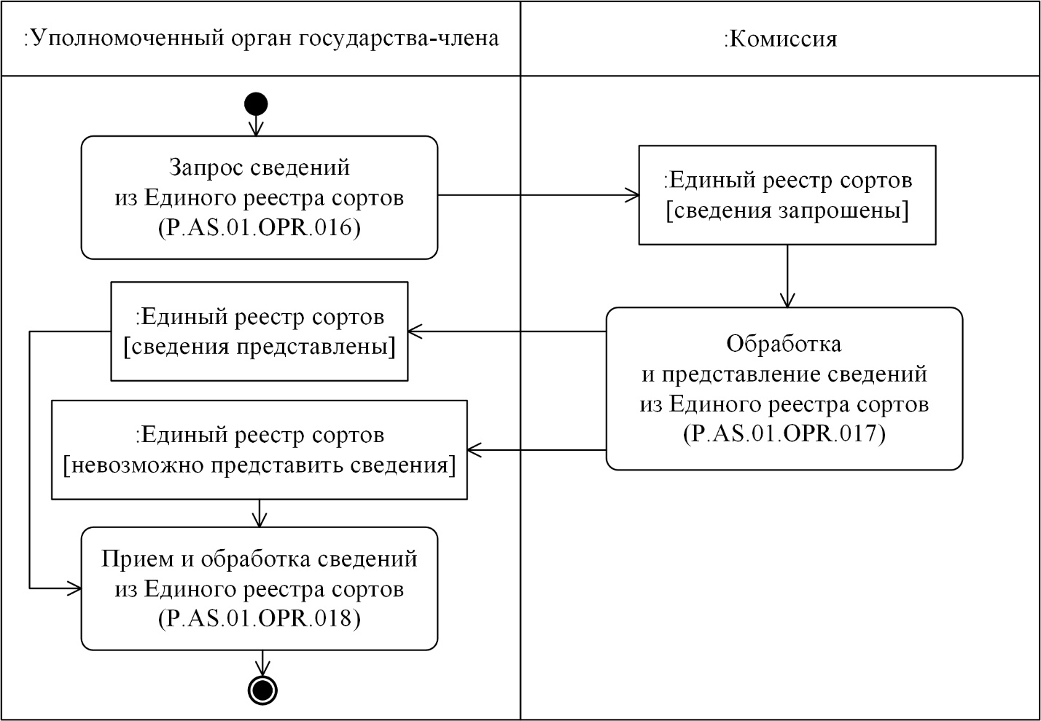
Рис. 8. Схема выполнения процедуры «Получение сведений из Единого реестра сортов» (P.AS.01.PRC.005)

56. Процедура «Получение сведений из Единого реестра сортов» (P.AS.01.PRC.005) выполняется в целях получения уполномоченным органом государства-члена сведений из Единого реестра сортов.

57. Первой выполняется операция «Запрос сведений из Единого реестра сортов» (P.AS.01.OPR.016), по результатам выполнения которой уполномоченный орган государства-члена формирует и направляет в Комиссию запрос на получение сведений из Единого реестра сортов.

58. При поступлении в Комиссию запроса на получение сведений из Единого реестра сортов выполняется операция «Обработка и представление сведений из Единого реестра сортов» (P.AS.01.OPR.017), по результатам выполнения которой Комиссия формирует и направляет уполномоченному органу государства-члена сведения из Единого реестра сортов или уведомление о невозможности представления сведений, удовлетворяющих параметрам запроса.

59. При поступлении в уполномоченный орган государства-члена сведений из Единого реестра сортов выполняется операция «Прием и обработка сведений из Единого реестра сортов» (P.AS.01.OPR.018), по результатам выполнения которой уполномоченный орган государства-члена, направивший запрос на получение сведений из Единого реестра сортов, осуществляет обработку полученных сведений из Единого реестра сортов или уведомления о невозможности представления сведений, удовлетворяющих параметрам запроса.

60. В случае если уведомление о невозможности представления сведений, удовлетворяющих параметрам запроса, содержит информацию о превышении запрошенными сведениями допустимого объема, для получения требуемых сведений из Единого реестра сортов процедура «Получение сведений из Единого реестра сортов» (P.AS.01.PRC.005) может быть выполнена с уточненными значениями параметров запроса последовательно необходимое количество раз.

61. Результатом выполнения процедуры «Получение сведений из Единого реестра сортов» (P.AS.01.PRC.005) является получение уполномоченным органом сведений из Единого реестра сортов или уведомления о невозможности представления сведений, удовлетворяющих параметрам запроса.

62. Перечень операций общего процесса, выполняемых в рамках процедуры «Получение сведений из Единого реестра сортов» (P.AS.01.PRC.005), приведен в таблице 25.
Таблица 25
Перечень операций общего процесса, выполняемых в рамках процедуры «Получение сведений из Единого реестра сортов» (P.AS.01.PRC.005)

Кодовое обозначение | Наименование | Описание
1 | 2 | 3
P.AS.01.OPR.016 | запрос сведений из Единого реестра сортов | приведено в таблице 26 настоящих Правил
P.AS.01.OPR.017 | обработка и представление сведений из Единого реестра сортов | приведено в таблице 27 настоящих Правил
P.AS.01.OPR.018 | прием и обработка сведений из Единого реестра сортов | приведено в таблице 28 настоящих Правил

Таблица 26
Описание операции «Запрос сведений из Единого реестра сортов» (P.AS.01.OPR.016)

№ п/п | Обозначение элемента | Описание
1 | 2 | 3
1 | Кодовое обозначение | P.AS.01.OPR.016
2 | Наименование операции | запрос сведений из Единого реестра сортов
3 | Исполнитель | уполномоченный орган государства-члена
4 | Условия выполнения | выполняется при необходимости получения сведений из Единого реестра сортов
5 | Ограничения | формат и структура запроса должны соответствовать Описанию форматов и структур электронных документов и сведений
6 | Описание операции | исполнитель формирует и направляет в Комиссию запрос на представление сведений из Единого реестра сортов по государству-члену или по всему Единому реестру сортов по состоянию на дату, указанную в запросе, в соответствии с Регламентом информационного взаимодействия.  В случае необходимости ограничения объема представляемых сведений исполнитель указывает количество запрашиваемых записей и номер позиции в массиве запрашиваемых записей, начиная с которой будет формироваться ответное сообщение в соответствии с Регламентом информационного взаимодействия
7 | Результаты | запрос сведений из Единого реестра сортов направлен

Таблица 27
Описание операции «Обработка и представление сведений из Единого реестра сортов» (P.AS.01.OPR.017)

№ п/п | Обозначение элемента | Описание
1 | 2 | 3
1 | Кодовое обозначение | P.AS.01.OPR.017
2 | Наименование операции | обработка и представление сведений из Единого реестра сортов
3 | Исполнитель | Комиссия
4 | Условия выполнения | выполняется при поступлении запроса на представление сведений из Единого реестра сортов (операция «Запрос сведений из Единого реестра сортов» (P.AS.01.OPR.016))
5 | Ограничения | формат и структура получаемых и представляемых сведений должны соответствовать Описанию форматов и структур электронных документов и сведений
6 | Описание операции | исполнитель выполняет проверку полученного запроса в соответствии с Регламентом информационного взаимодействия.  При успешном выполнении проверки исполнитель формирует ответ на запрос, содержащий соответствующие сведения в зависимости от условий запроса, обеспечивая при этом сортировку записей в соответствии с порядком поступления этих записей в Единый реестр сортов.  Исполнитель направляет ответ на запрос в соответствии с Регламентом информационного взаимодействия.  При представлении ответа на запрос могут быть направлены сообщения:  со сведениями из Единого реестра сортов;  с уведомлением о невозможности представления сведений, удовлетворяющих параметрам запроса.  В случае если уведомление о невозможности представления сведений, удовлетворяющих параметрам запроса, формируется в связи с отсутствием в реестре сведений, удовлетворяющих параметрам запроса, в уведомлении указывается код результата обработки сведений, соответствующий отсутствию запрашиваемых сведений.  В случае если уведомление о невозможности представления сведений, удовлетворяющих параметрам запроса, формируется в связи с превышением запрошенными сведениями допустимого объема, в уведомлении указывается код результата обработки сведений, соответствующий превышению допустимого объема запрашиваемых сведений, и количество таких записей, сформированных по запросу
7 | Результаты | уполномоченному органу государства-члена представлены сведения из Единого реестра сортов, или направлено уведомление о невозможности представления сведений, удовлетворяющих параметрам запроса

Таблица 28
Описание операции «Прием и обработка сведений из Единого реестра сортов» (P.AS.01.OPR.018)

№ п/п | Обозначение элемента | Описание
1 | 2 | 3
1 | Кодовое обозначение | P.AS.01.OPR.018
2 | Наименование операции | прием и обработка сведений из Единого реестра сортов
3 | Исполнитель | уполномоченный орган государства-члена
4 | Условия выполнения | выполняется при получении сведений из Единого реестра сортов или уведомления о невозможности представления сведений (операция «Обработка и представление сведений из Единого реестра сортов» (P.AS.01.OPR.017))
5 | Ограничения | формат и структура получаемых сведений должны соответствовать Описанию форматов и структур электронных документов и сведений
6 | Описание операции | исполнитель выполняет обработку полученных сведений в соответствии с Регламентом информационного взаимодействия
7 | Результаты | сведения из Единого реестра сортов или уведомление о невозможности представления сведений, удовлетворяющих параметрам запроса, получены

Процедура «Получение измененных сведений из Единого реестра сортов» (P.AS.01.PRC.006)

63. Схема выполнения процедуры «Получение измененных сведений из Единого реестра сортов» (P.AS.01.PRC.006) представлена на рисунке 9.
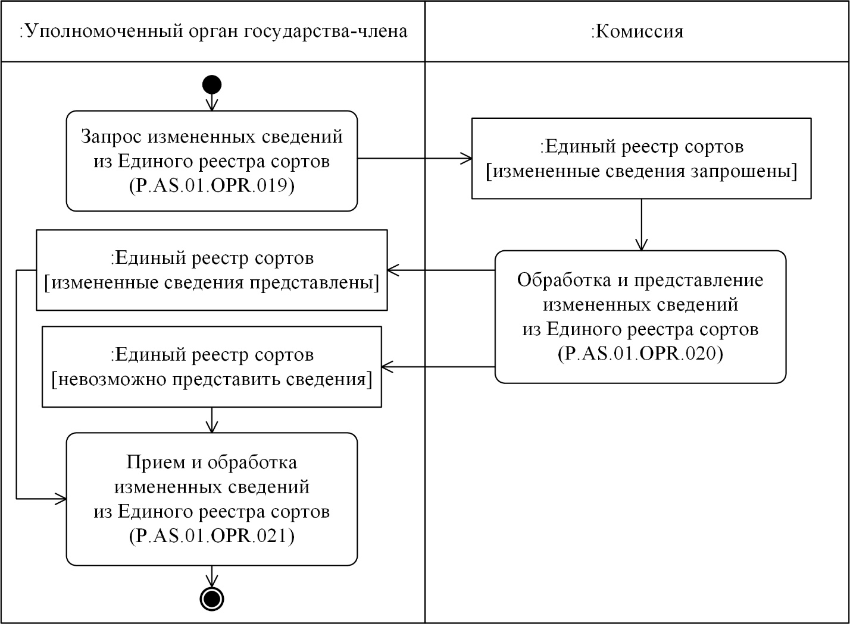
Рис. 9. Схема выполнения процедуры «Получение измененных сведений из Единого реестра сортов» (P.AS.01.PRC.006)

64. Процедура «Получение измененных сведений из Единого реестра сортов» (P.AS.01.PRC.006) выполняется в целях получения уполномоченным органом государства-члена следующих сведений в зависимости от параметров запроса:
сведений из Единого реестра сортов, включение или изменение которых произошло начиная с момента, указанного в запросе, до момента выполнения этого запроса;
сведений из Единого реестра сортов, добавление или изменение которых произошло в течение периода времени, указанного в запросе;
сведений из Единого реестра сортов в полном объеме (с учетом исторических данных).
Процедура выполняется в том числе в случае, если в результате выполнения процедуры «Получение сведений о дате и времени обновления Единого реестра сортов» (P.AS.01.PRC.004) выявлено, что дата и время последнего получения уполномоченным органом государства-члена сведений из Единого реестра сортов являются более ранними, чем дата и время последнего обновления Единого реестра сортов.

65. Первой выполняется операция «Запрос измененных сведений из Единого реестра сортов» (P.AS.01.OPR.019), по результатам выполнения которой уполномоченный орган государства-члена формирует и направляет в Комиссию запрос на получение измененных сведений из Единого реестра сортов.

66. При поступлении в Комиссию запроса на получение измененных сведений из Единого реестра сортов выполняется операция «Обработка и представление измененных сведений из Единого реестра сортов» (P.AS.01.OPR.020), по результатам выполнения которой Комиссия формирует и направляет уполномоченному органу государства-члена сведения, измененные в Едином реестре сортов с даты, указанной в запросе, или уведомление о невозможности представления сведений, удовлетворяющих параметрам запроса.

67. При поступлении в уполномоченный орган государства-члена сведений, измененных в Едином реестре сортов, или уведомления о невозможности представления сведений, удовлетворяющих параметрам запроса, выполняется операция «Прием и обработка измененных сведений из Единого реестра сортов» (P.AS.01.OPR.021), по результатам выполнения которой уполномоченный орган государства-члена, направивший запрос на получение сведений, измененных в Едином реестре сортов, осуществляет обработку полученных сведений или уведомления о невозможности представления сведений, удовлетворяющих параметрам запроса.

68. В случае если уведомление о невозможности представления сведений, удовлетворяющих параметрам запроса, содержит информацию о превышении запрошенными сведениями допустимого объема, для получения требуемых сведений из Единого реестра сортов процедура «Получение измененных сведений из Единого реестра сортов» (P.AS.01.PRC.006) может быть выполнена с уточненными значениями параметров запроса последовательно необходимое количество раз.

69. Результатом выполнения процедуры «Получение измененных сведений из Единого реестра сортов» (P.AS.01.PRC.006) является получение уполномоченным органом государства-члена сведений, измененных в Едином реестре сортов, или уведомления о невозможности представления сведений, удовлетворяющих параметрам запроса.

70. Перечень операций общего процесса, выполняемых в рамках процедуры «Получение измененных сведений из Единого реестра сортов» (P.AS.01.PRC.006), приведен в таблице 29.
Таблица 29
Перечень операций общего процесса, выполняемых в рамках процедуры «Получение измененных сведений из Единого реестра сортов» (P.AS.01.PRC.006)

Кодовое обозначение | Наименование | Описание
1 | 2 | 3
P.AS.01.OPR.019 | запрос измененных сведений из Единого реестра сортов | приведено в таблице 30 настоящих Правил
P.AS.01.OPR.020 | обработка и представление измененных сведений из Единого реестра сортов | приведено в таблице 31 настоящих Правил
P.AS.01.OPR.021 | прием и обработка измененных сведений из Единого реестра сортов | приведено в таблице 32 настоящих Правил
Таблица 30
Описание операции «Запрос измененных сведений из Единого реестра сортов» (P.AS.01.OPR.019)

№ п/п | Обозначение элемента | Описание
1 | 2 | 3
1 | Кодовое обозначение | P.AS.01.OPR.019
2 | Наименование операции | запрос измененных сведений из Единого реестра сортов
3 | Исполнитель | уполномоченный орган государства-члена
4 | Условия выполнения | выполняется при необходимости получения измененных сведений из Единого реестра сортов
5 | Ограничения | формат и структура запроса должны соответствовать Описанию форматов и структур электронных документов и сведений
6 | Описание операции | исполнитель формирует и направляет в Комиссию запрос на представление измененных сведений из Единого реестра сортов по государству-члену или по всему Единому реестру сортов в соответствии с Регламентом информационного взаимодействия.  При необходимости представления сведений, добавленных или измененных в Едином реестре сортов в течение определенного периода времени (или начиная с даты и времени, указанных в запросе, до момента выполнения запроса), в запросе указывается соответствующий период времени (или дата начала периода времени).  При необходимости представления сведений, содержащихся в Едином реестре сортов в полном объеме (с учетом исторических данных), период времени изменения сведений в запросе не указывается.  При необходимости представления сведений, включенных в Единый реестр сортов на основании сведений, представленных определенными государствами-членами, в запросе указываются коды государств-членов.  В случае необходимости ограничения объема представляемых сведений исполнитель указывает количество запрашиваемых записей и номер позиции в массиве запрашиваемых записей, начиная с которой будет формироваться ответное сообщение в соответствии с Регламентом информационного взаимодействия
7 | Результаты | запрос на получение сведений, измененных в Едином реестре сортов, направлен

Таблица 31
Описание операции «Обработка и представление измененных сведений из Единого реестра сортов» (P.AS.01.OPR.020)

№ п/п | Обозначение элемента | Описание
1 | 2 | 3
1 | Кодовое обозначение | P.AS.01.OPR.020
2 | Наименование операции | обработка и представление измененных сведений из Единого реестра сортов
3 | Исполнитель | Комиссия
4 | Условия выполнения | выполняется при поступлении запроса на получение измененных сведений из Единого реестра сортов (операция «Запрос измененных сведений из Единого реестра сортов» (P.AS.01.OPR.019))
5 | Ограничения | формат и структура получаемых и представляемых сведений должны соответствовать Описанию форматов и структур электронных документов и сведений
6 | Описание операции | исполнитель выполняет проверку полученного запроса в соответствии с Регламентом информационного взаимодействия.  При успешном выполнении проверки исполнитель направляет ответ на запрос в зависимости от условий запроса, обеспечивая при этом сортировку записей в соответствии с порядком поступления этих записей в Единый реестр сортов.  Исполнитель направляет ответ на запрос в соответствии с Регламентом информационного взаимодействия.  При представлении ответа на запрос могут быть направлены сообщения:  с измененными сведениями из Единого реестра сортов, за период, указанный в запросе (или за период, начиная с даты, указанной в запросе, до момента выполнения запроса);  с уведомлением о невозможности представления сведений, удовлетворяющих параметрам запроса.  В случае если уведомление о невозможности представления сведений, удовлетворяющих параметрам запроса, формируется в связи с отсутствием в реестре сведений, удовлетворяющих параметрам запроса, в уведомлении указывается  код результата обработки сведений, соответствующий отсутствию запрашиваемых сведений.  В случае если уведомление о невозможности представления сведений, удовлетворяющих параметрам запроса, формируется в связи с превышением запрошенными сведениями допустимого объема, в уведомлении указывается код результата обработки сведений, соответствующий  превышению допустимого объема запрашиваемых сведений, и количество таких записей, сформированных по запросу.  В случае если период времени изменения сведений в запросе не указан, представляются все сведения из Единого реестра сортов с историей их изменений (или сведения, соответствующие указанному в запросе государству-члену)
7 | Результаты | уполномоченному органу государства-члена представлены измененные сведения из Единого реестра сортов или направлено уведомление о невозможности представления сведений, удовлетворяющих параметрам запроса

Таблица 32
Описание операции «Прием и обработка измененных сведений из Единого реестра сортов» (P.AS.01.OPR.021)

№ п/п | Обозначение элемента | Описание
1 | 2 | 3
1 | Кодовое обозначение | P.AS.01.OPR.021
2 | Наименование операции | прием и обработка измененных сведений из Единого реестра сортов
3 | Исполнитель | уполномоченный орган государства-члена
4 | Условия выполнения | выполняется при получении сведений, измененных в Едином реестре сортов, или уведомления о невозможности представления сведений (операция «Обработка и представление измененных сведений из Единого реестра сортов» (P.AS.01.OPR.020))
5 | Ограничения | формат и структура получаемых сведений должны соответствовать Описанию форматов и структур электронных документов и сведений
6 | Описание операции | исполнитель выполняет обработку полученных сведений в соответствии с Регламентом информационного взаимодействия
7 | Результаты | измененные сведения из Единого реестра сортов или уведомление о невозможности представления сведений, удовлетворяющих параметрам запроса, получены

Процедура «Получение сведений о количестве записей Единого реестра сортов» (P.AS.01.PRC.007)

71. Схема выполнения процедуры «Получение сведений о количестве записей Единого реестра сортов» (P.AS.01.PRC.007) представлена на рисунке 10.
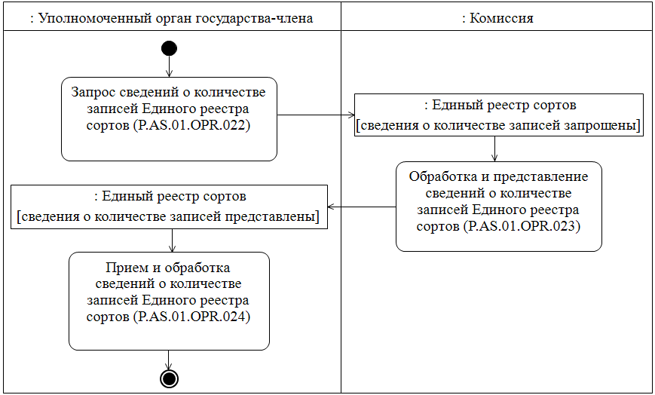
Рис. 10. Схема выполнения процедуры «Получение сведений о количестве записей Единого реестра сортов» (P.AS.01.PRC.007)

72. Процедура «Получение сведений о количестве записей Единого реестра сортов» (P.AS.01.PRC.007) выполняется в целях получения уполномоченным органом государства-члена сведений о количестве записей Единого реестра сортов.

73. Первой выполняется операция «Запрос сведений о количестве записей Единого реестра сортов» (P.AS.01.OPR.022), по результатам выполнения которой уполномоченный орган государства-члена формирует и направляет в Комиссию запрос на получение количества записей Единого реестра сортов в соответствии с установленными параметрами.
В зависимости от параметров запроса может быть запрошено количество следующих записей:
записей, актуальных на определенную дату;
записей, включение или изменение которых произошло начиная с момента, указанного в запросе, до момента выполнения этого запроса;
записей, включение или изменение которых произошло в течение периода времени, указанного в запросе;
общего количества записей Единого реестра сортов (с учетом исторических данных).

74. При поступлении в Комиссию запроса на получение сведений о количестве записей Единого реестра сортов выполняется операция «Обработка и представление сведений о количестве записей Единого реестра сортов» (P.AS.01.OPR.023), по результатам выполнения которой Комиссия формирует и направляет уполномоченному органу государства-члена количество записей Единого реестра сортов, удовлетворяющих параметрам запроса.

75. При поступлении в уполномоченный орган государства-члена сведений о количестве записей Единого реестра сортов, удовлетворяющих параметрам запроса, выполняется операция «Прием и обработка сведений о количестве записей Единого реестра сортов» (P.AS.01.OPR.024), по результатам выполнения которой уполномоченный орган государства-члена, направивший запрос на получение сведений о количестве записей Единого реестра сортов, осуществляет обработку полученных сведений.

76. Результатом выполнения процедуры «Получение сведений о количестве записей Единого реестра сортов» (P.AS.01.PRC.007) является получение уполномоченным органом государства-члена сведений о количестве записей Единого реестра сортов.

77. Перечень операций общего процесса, выполняемых в рамках процедуры «Получение сведений о количестве записей Единого реестра сортов» (P.AS.01.PRC.007), приведен в таблице 33.
Таблица 33
Перечень операций общего процесса, выполняемых в рамках процедуры «Получение сведений о количестве записей Единого реестра сортов» (P.AS.01.PRC.007)

Кодовое обозначение | Наименование | Описание
1 | 2 | 3
P.AS.01.OPR.022 | запрос сведений о количестве записей Единого реестра сортов | приведено в таблице 34 настоящих Правил
P.AS.01.OPR.023 | обработка и представление сведений о количестве записей Единого реестра сортов | приведено в таблице 35 настоящих Правил
P.AS.01.OPR.024 | прием и обработка сведений о количестве записей Единого реестра сортов | приведено в таблице 36 настоящих Правил

Таблица 34
Описание операции «Запрос сведений о количестве записей Единого реестра сортов» (P.AS.01.OPR.022)

№ п/п | Обозначение элемента | Описание
1 | 2 | 3
1 | Кодовое обозначение | P.AS.01.OPR.022
2 | Наименование операции | запрос сведений о количестве записей Единого реестра сортов
3 | Исполнитель | уполномоченный орган государства-члена
4 | Условия выполнения | выполняется при необходимости получения сведений о количестве записей Единого реестра сортов
5 | Ограничения | формат и структура запроса должны соответствовать Описанию форматов и структур электронных документов и сведений
6 | Описание операции | исполнитель формирует и направляет в Комиссию запрос на представление сведений о количестве записей Единого реестра сортов по государству-члену или по всему Единому реестру сортов в соответствии с Регламентом информационного взаимодействия.  При необходимости представления количества записей, действующих на определенную дату и время, в запросе указывается соответствующая дата и время обновления сведений.  При необходимости представления количества записей, добавленных или измененных в Едином реестре сортов в течение периода времени (или начиная с даты и времени, указанных в запросе, до момента выполнения запроса), в запросе указывается соответствующий период времени (или дата начала периода времени).  При необходимости представления общего количества записей в Едином реестре сортов (с учетом исторических данных), период времени изменения сведений и дата и время обновления сведений в запросе не указывается.  При необходимости представления количества записей, включенных в Единый реестр сортов на основании сведений, представленных определенными государствами-членами, в запросе указываются коды государств-членов
7 | Результаты | запрос на получение сведений о количестве записей Единого реестра сортов, направлен

Таблица 35
Описание операции «Обработка и представление сведений о количестве записей Единого реестра сортов» (P.AS.01.OPR.023)

№ п/п | Обозначение элемента | Описание
1 | 2 | 3
1 | Кодовое обозначение | P.AS.01.OPR.023
2 | Наименование операции | обработка и представление сведений о количестве записей Единого реестра сортов
3 | Исполнитель | Комиссия
4 | Условия выполнения | выполняется при поступлении запроса на получение сведений о количестве записей Единого реестра сортов (операция «Запрос сведений о количестве записей Единого реестра сортов» (P.AS.01.OPR.022))
5 | Ограничения | формат и структура получаемых и представляемых сведений должны соответствовать Описанию форматов и структур электронных документов и сведений
6 | Описание операции | исполнитель выполняет проверку полученного запроса в соответствии с Регламентом информационного взаимодействия.  При успешном выполнении проверки исполнитель направляет ответ на запрос в соответствии с Регламентом информационного взаимодействия.  При представлении ответа на запрос могут быть направлены сообщения:  с количеством записей Единого реестра сортов, действующих на запрошенную дату и время;  с количеством записей Единого реестра сортов, добавленных или измененных начиная с даты и времени, указанной в запросе, до даты и времени выполнения запроса;  с количеством записей Единого реестра сортов, добавленных или измененных в течение периода времени, указанного в запросе;  с общим количеством записей Единого реестра сортов (с учетом исторических данных);  с количеством записей Единого реестра сортов, соответствующих указанным государствам-членам
7 | Результаты | уполномоченному органу государства-члена представлены сведения о количестве записей Единого реестра сортов, удовлетворяющих параметрам запроса
Таблица 36
Описание операции «Прием и обработка сведений о количестве записей Единого реестра сортов» (P.AS.01.OPR.024)

№ п/п | Обозначение элемента | Описание
1 | 2 | 3
1 | Кодовое обозначение | P.AS.01.OPR.024
2 | Наименование операции | прием и обработка сведений о количестве записей Единого реестра сортов
3 | Исполнитель | уполномоченный орган государства-члена
4 | Условия выполнения | выполняется при получении сведений о количестве записей Единого реестра сортов (операция «Прием и обработка сведений о количестве записей Единого реестра сортов» (P.AS.01.OPR.024))
5 | Ограничения | формат и структура получаемых сведений должны соответствовать Описанию форматов и структур электронных документов и сведений
6 | Описание операции | исполнитель выполняет обработку полученных сведений в соответствии с Регламентом информационного взаимодействия
7 | Результаты | сведения о количестве записей Единого реестра сортов, удовлетворяющих параметрам запроса, получены

IX. Порядок действий в нештатных ситуациях

78. При выполнении процедур общего процесса возможны исключительные ситуации, при которых обработка данных не может быть произведена в обычном режиме. Это может произойти при возникновении технических сбоев, ошибок структурного и форматно-логического контроля и в иных случаях.

79. В случае возникновения ошибок структурного и форматно-логического контроля уполномоченный орган государства-члена осуществляет проверку сообщения, относительно которого получено уведомление об ошибке, на соответствие Описанию форматов и структур электронных документов и сведений и требованиям к заполнению электронных документов и сведений в соответствии с Регламентом информационного взаимодействия. В случае выявления несоответствия сведений требованиям указанных документов уполномоченный орган государства-члена принимает необходимые меры для устранения выявленной ошибки в установленном порядке.
80. В целях разрешения нештатных ситуаций государства-члены информируют друг друга и Комиссию об уполномоченных органах государств-членов, к компетенции которых относится выполнение требований, предусмотренных настоящими Правилами, а также представляют сведения о лицах, ответственных за обеспечение технической поддержки при реализации общего процесса.».

2. Регламент информационного взаимодействия между уполномоченными органами государств-членов Евразийского экономического союза и Евразийской экономической комиссией при реализации средствами интегрированной информационной системы Евразийского экономического союза общего процесса «Формирование, ведение и использование единого реестра сортов сельскохозяйственных растений», утвержденный указанным Решением, изложить в следующей редакции:

УТВЕРЖДЕН
Решением Коллегии
Евразийской экономической комиссии
от 22 мая 2018 г. № 85
(в редакции Решения Коллегии
Евразийской экономической комиссии
от ___________ 2025 г. № ___)
Регламент
информационного взаимодействия
между уполномоченными органами государств-членов Евразийского экономического союза и Евразийской экономической комиссией при реализации средствами интегрированной информационной системы Евразийского экономического союза общего процесса «Формирование, ведение и использование единого реестра сортов сельскохозяйственных растений»

I. Общие положения

1. Настоящий Регламент разработан в соответствии со следующими международными договорами и актами, составляющими право Евразийского экономического союза
(далее – Союз):
Договор о Евразийском экономическом союзе от 29 мая 2014 года;
Соглашение об обращении семян сельскохозяйственных растений в рамках Евразийского экономического союза от 7 ноября 2017 года;
Решение Высшего Евразийского экономического совета
от 29 мая 2013 г. № 35 «О Концепции согласованной (скоординированной) агропромышленной политики государств-членов Таможенного союза и Единого экономического пространства»;
Решение Высшего Евразийского экономического совета
от 21 ноября 2014 г. № 94 «О плане мероприятий по реализации Концепции согласованной (скоординированной) агропромышленной политики государств-членов Таможенного союза и Единого экономического пространства»;
Решение Коллегии Евразийской экономической комиссии
от 6 ноября 2014 г. № 200 «О технологических документах, регламентирующих информационное взаимодействие при реализации средствами интегрированной информационной системы внешней
и взаимной торговли общих процессов»;
Решение Коллегии Евразийской экономической комиссии
от 27 января 2015 г. № 5 «Об утверждении Правил электронного обмена данными в интегрированной информационной системе внешней
и взаимной торговли»;
Решение Коллегии Евразийской экономической комиссии
от 14 апреля 2015 г. № 29 «О перечне общих процессов в рамках Евразийского экономического союза и внесении изменения в Решение Коллегии Евразийской экономической комиссии от 19 августа 2014 г. № 132»;
Решение Коллегии Евразийской экономической комиссии
от 9 июня 2015 г. № 63 «О Методике анализа, оптимизации, гармонизации и описания общих процессов в рамках Евразийского экономического союза»;
Решение Коллегии Евразийской экономической комиссии
от 28 сентября 2015 г. № 125 «Об утверждении Положения об обмене электронными документами при трансграничном взаимодействии органов государственной власти государств-членов Евразийского экономического союза между собой и с Евразийской экономической комиссией»;
Решение Коллегии Евразийской экономической комиссии
от 17 ноября 2015 г. № 155 «О единой системе нормативно-справочной информации Евразийского экономического союза»;
Решение Коллегии Евразийской экономической комиссии
от 19 декабря 2016 г. № 169 «Об утверждении Порядка реализации общих процессов в рамках Евразийского экономического союза»;
Решение Коллегии Евразийской экономической комиссии
от 26 декабря 2017 г. № 190 «Об утверждении Положения о модели данных Евразийского экономического союза»;
Решение Коллегии Евразийской экономической комиссии
от 13 февраля 2018 г. № 26 «О Порядке формирования и ведения единого реестра сортов сельскохозяйственных растений».

II. Область применения

2. Настоящий Регламент разработан в целях обеспечения единообразного применения участниками общего процесса порядка и условий выполнения транзакций общего процесса «Формирование, ведение и использование единого реестра сортов сельскохозяйственных растений» (далее – общий процесс).

3. Настоящий Регламент определяет требования к порядку и условиям выполнения операций общего процесса, непосредственно направленных на реализацию информационного взаимодействия между участниками общего процесса.

4. Настоящий Регламент применяется участниками общего процесса при контроле за порядком выполнения процедур и операций в рамках общего процесса, а также при проектировании, разработке и доработке компонентов информационных систем, обеспечивающих реализацию этого общего процесса.

III. Основные понятия

5. Для целей настоящего Регламента используются понятия, которые означают следующее:
«авторизация» – предоставление определенному участнику общего процесса прав на выполнение определенных действий;
«реквизит электронного документа (сведений)» – единица данных электронного документа (сведений), которая в определенном контексте считается неразделимой;
«состояние информационного объекта общего процесса» – свойство, характеризующее информационный объект на определенной стадии его жизненного цикла, изменяющееся при выполнении операций общего процесса.
Понятия «инициатор», «инициирующая операция», «принимающая операция», «респондент», «сообщение общего процесса» и «транзакция общего процесса», используемые в настоящем Регламенте, применяются в значениях, определенных Методикой анализа, оптимизации, гармонизации и описания общих процессов в рамках Евразийского экономического союза, утвержденной Решением Коллегии Евразийской экономической комиссии от 9 июня 2015 г. № 63.
Иные понятия, используемые в настоящем Регламенте, применяются в значениях, определенных в пункте 4 Правил информационного взаимодействия при реализации средствами интегрированной информационной системы Евразийского экономического союза общего процесса «Формирование, ведение и использование единого реестра сортов сельскохозяйственных растений», утвержденных Решением Коллегии Евразийской экономической комиссии от 22 мая 2018 г. № 85 (далее – Правила информационного взаимодействия).

IV. Основные сведения об информационном
взаимодействии в рамках общего процесса

1. Участники информационного взаимодействия

6. Перечень ролей участников информационного взаимодействия в рамках общего процесса приведен в таблице 1.
Таблица 1
Перечень ролей участников информационного взаимодействия

Наименование роли | Описание роли | Участник, выполняющий роль
1 | 2 | 3
Владелец сведений | представляет сведения из национального реестра в Евразийскую экономическую комиссию для актуализации Единого реестра сортов | уполномоченный орган государства-члена (P.AS.01.ACT.001)
Координатор | получает сведения из национальных реестров и обновляет Единый реестр сортов. Представляет сведения из Единого реестра сортов по запросам через интегрированную информационную систему Союза | Комиссия (P.ACT.001)
Потребитель сведений | отправляет запрос через интегрированную информационную систему Союза и получает сведения из Единого реестра сортов | уполномоченный орган государства-члена (P.AS.01.ACT.001)

2. Структура информационного взаимодействия

7. Информационное взаимодействие в рамках общего процесса осуществляется между уполномоченными органами государств-членов и Евразийской экономической комиссией в соответствии с процедурами общего процесса:
а) информационное взаимодействие при формировании и ведении Единого реестра сортов;
б) информационное взаимодействие при представлении сведений из Единого реестра сортов.
Структура информационного взаимодействия между уполномоченными органами государств-членов и Комиссией представлена на рисунке 1.
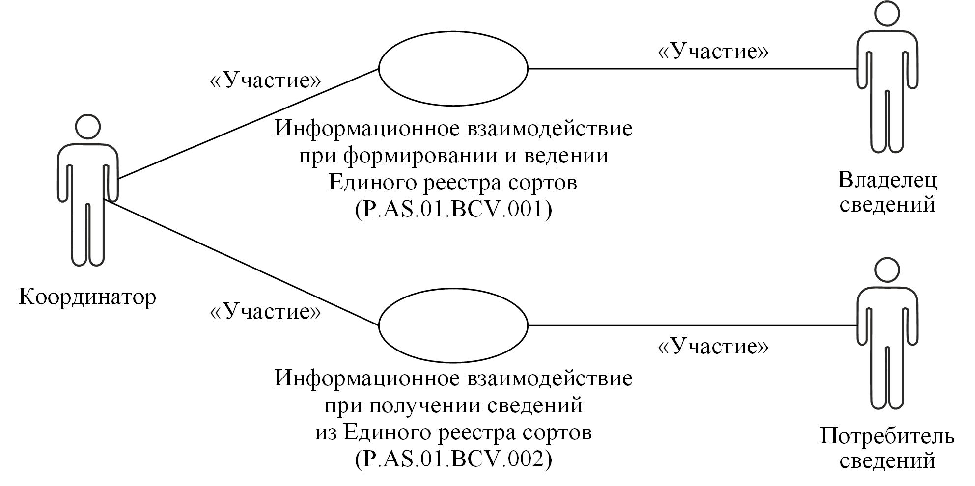
Рис. 1. Структура информационного взаимодействия между уполномоченными органами государств-членов и Комиссией

8. Информационное взаимодействие между уполномоченными органами государств-членов и Комиссией реализуется в рамках общего процесса. Структура общего процесса определена в Правилах информационного взаимодействия.

9. Информационное взаимодействие определяет порядок выполнения транзакций общего процесса, каждая из которых представляет собой обмен сообщениями в целях синхронизации состояний информационного объекта общего процесса между участниками общего процесса. Для каждого информационного взаимодействия определены взаимосвязи между операциями и соответствующими таким операциям транзакциями общего процесса.

10. При выполнении транзакции общего процесса инициатор в рамках осуществляемой им операции (инициирующей операции) направляет респонденту сообщение-запрос, в ответ на которое респондент в рамках осуществляемой им операции (принимающей операции) может направить или не направить сообщение-ответ в зависимости от шаблона транзакции общего процесса. Структура данных в составе сообщения должна соответствовать Описанию форматов и структур электронных документов и сведений, используемых для реализации средствами интегрированной информационной системы Евразийского экономического союза общего процесса «Формирование, ведение и использование единого реестра сортов сельскохозяйственных растений», утвержденному Решением Коллегии Евразийской экономической комиссии от 22 мая 2018 г.
№ 85 (далее – Описание форматов и структур электронных документов и сведений).

11. Транзакции общего процесса выполняются в соответствии с заданными параметрами транзакций общего процесса, как это определено настоящим Регламентом.

V. Информационное взаимодействие в рамках групп процедур

1. Информационное взаимодействие при формировании
и ведении Единого реестра сортов

12. Схема выполнения транзакций общего процесса при формировании и ведении Единого реестра сортов представлена на рисунке 2. Для каждой процедуры общего процесса в таблице 2 приведена связь между операциями, промежуточными и результирующими состояниями информационных объектов общего процесса и транзакциями общего процесса.
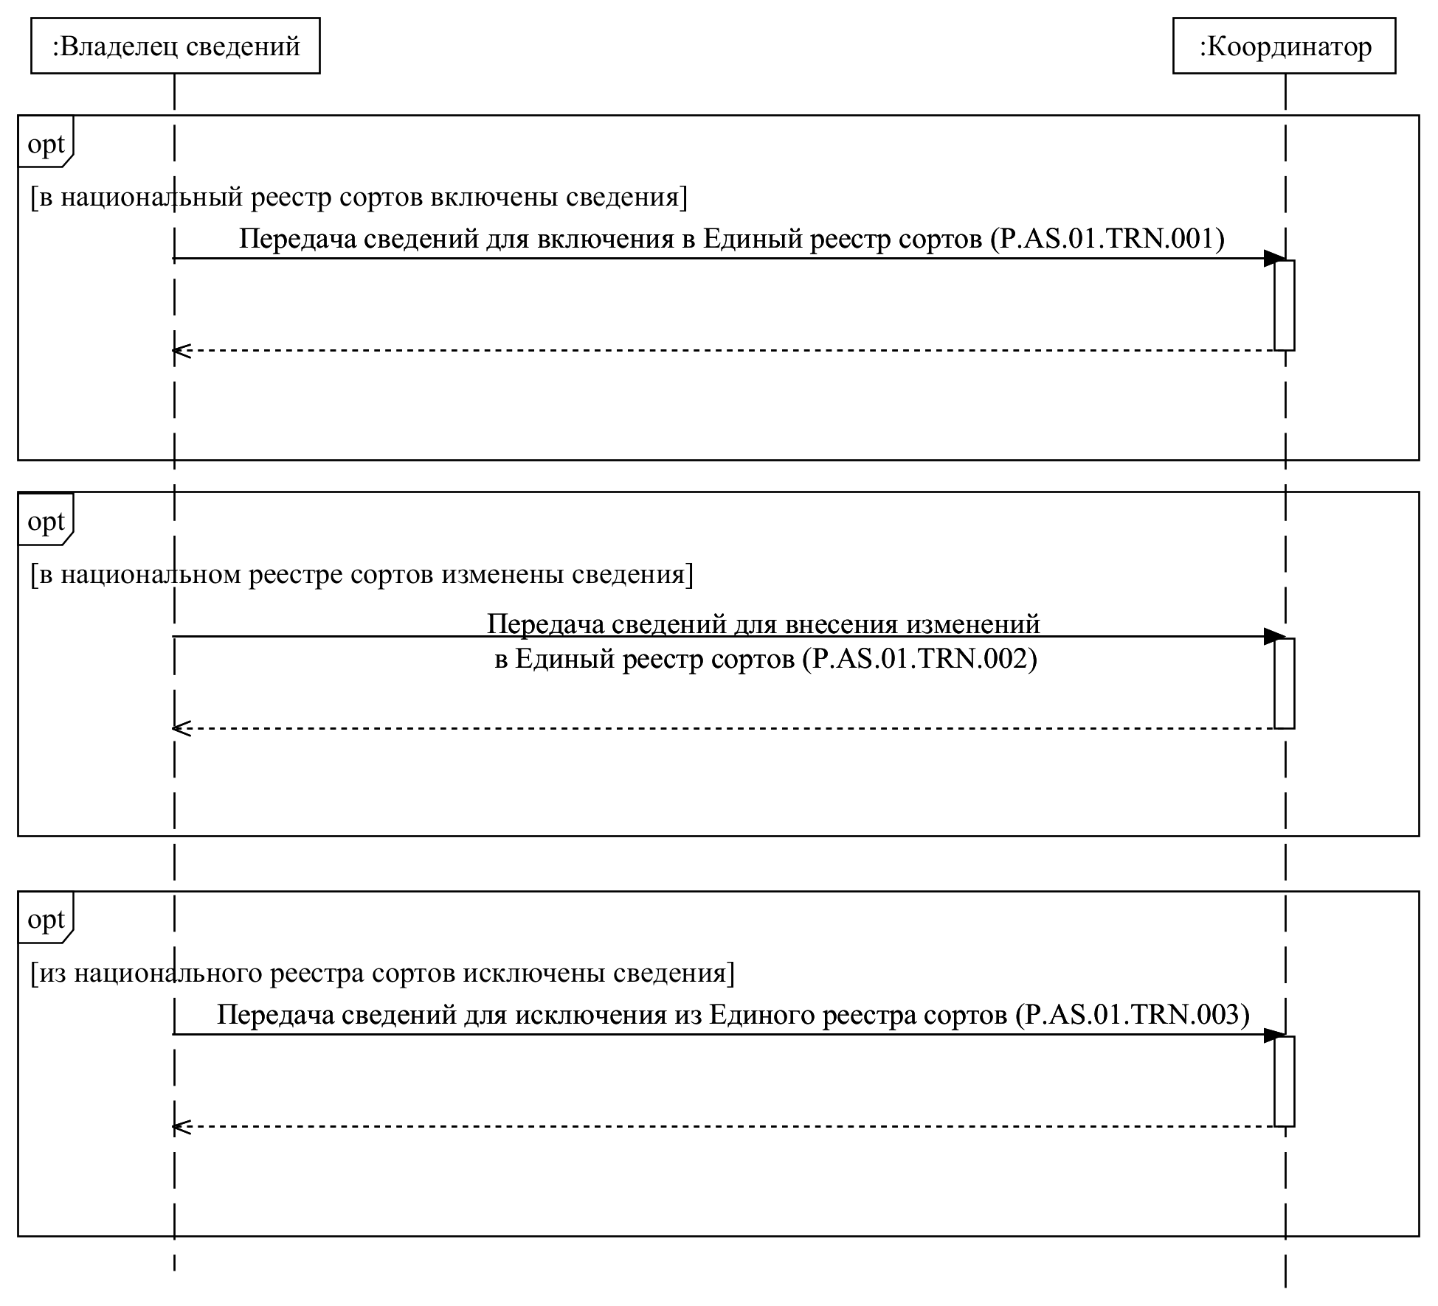
Рис. 2. Схема выполнения транзакций общего процесса при формировании и ведении Единого реестра сортов

Таблица 2
Перечень транзакций общего процесса при формировании и ведении Единого реестра сортов

№ п/п | Операция, выполняемая инициатором | Промежуточное состояние информационного объекта общего процесса | Операция, выполняемая респондентом | Результирующее состояние информационного объекта общего процесса | Транзакция общего процесса
1 | 2 | 3 | 4 | 5 | 6
1 | Включение сведений в Единый реестр сортов (P.AS.01.PRC.001)
1.1 | Представление сведений для включения в Единый реестр сортов (P.AS.01.OPR.001).  Получение уведомления о результатах включения сведений в Единый реестр сортов (P.AS.01.OPR.003) | Единый реестр сортов (P.AS.01.BEN.001): сведения для включения переданы | прием и обработка сведений для включения в Единый реестр сортов (P.AS.01.OPR.002) | Единый реестр сортов (P.AS.01.BEN.001): сведения обработаны | передача сведений для включения в Единый реестр сортов (P.AS.01.TRN.001)
2 | Изменение сведений, содержащихся в Едином реестре сортов (P.AS.01.PRC.002)
2.1 | Представление сведений для внесения изменений в Единый реестр сортов (P.AS.01.OPR.005).  Получение уведомления о результатах изменения сведений в Едином реестре сортов (P.AS.01.OPR.007) | Единый реестр сортов (P.AS.01.BEN.001): сведения для изменения переданы | прием и обработка сведений для внесения изменений в Единый реестр сортов (P.AS.01.OPR.006) | Единый реестр сортов (P.AS.01.BEN.001): сведения обработаны | передача сведений для внесения изменений в Единый реестр сортов (P.AS.01.TRN.002)
3 | Исключение сведений из Единого реестра сортов (P.AS.01.PRC.003)
3.1 | Представление сведений для исключения из Единого реестра сортов (P.AS.01.OPR.009).  Получение уведомления о результатах исключения сведений из Единого реестра сортов (P.AS.01.OPR.011) | Единый реестр сортов (P.AS.01.BEN.001): сведения для исключения переданы | прием и обработка сведений для исключения из Единого реестра сортов (P.AS.01.OPR.010) | Единый реестр сортов (P.AS.01.BEN.001): сведения обработаны | передача сведений для исключения из Единого реестра сортов (P.AS.01.TRN.003)

2. Информационное взаимодействие при представлении сведений из Единого реестра сортов

13. Схема выполнения транзакций общего процесса при представлении сведений из Единого реестра сортов представлена на рисунке 3. Для каждой процедуры общего процесса в таблице 3 приведена связь между операциями, промежуточными и результирующими состояниями информационных объектов общего процесса и транзакциями общего процесса.
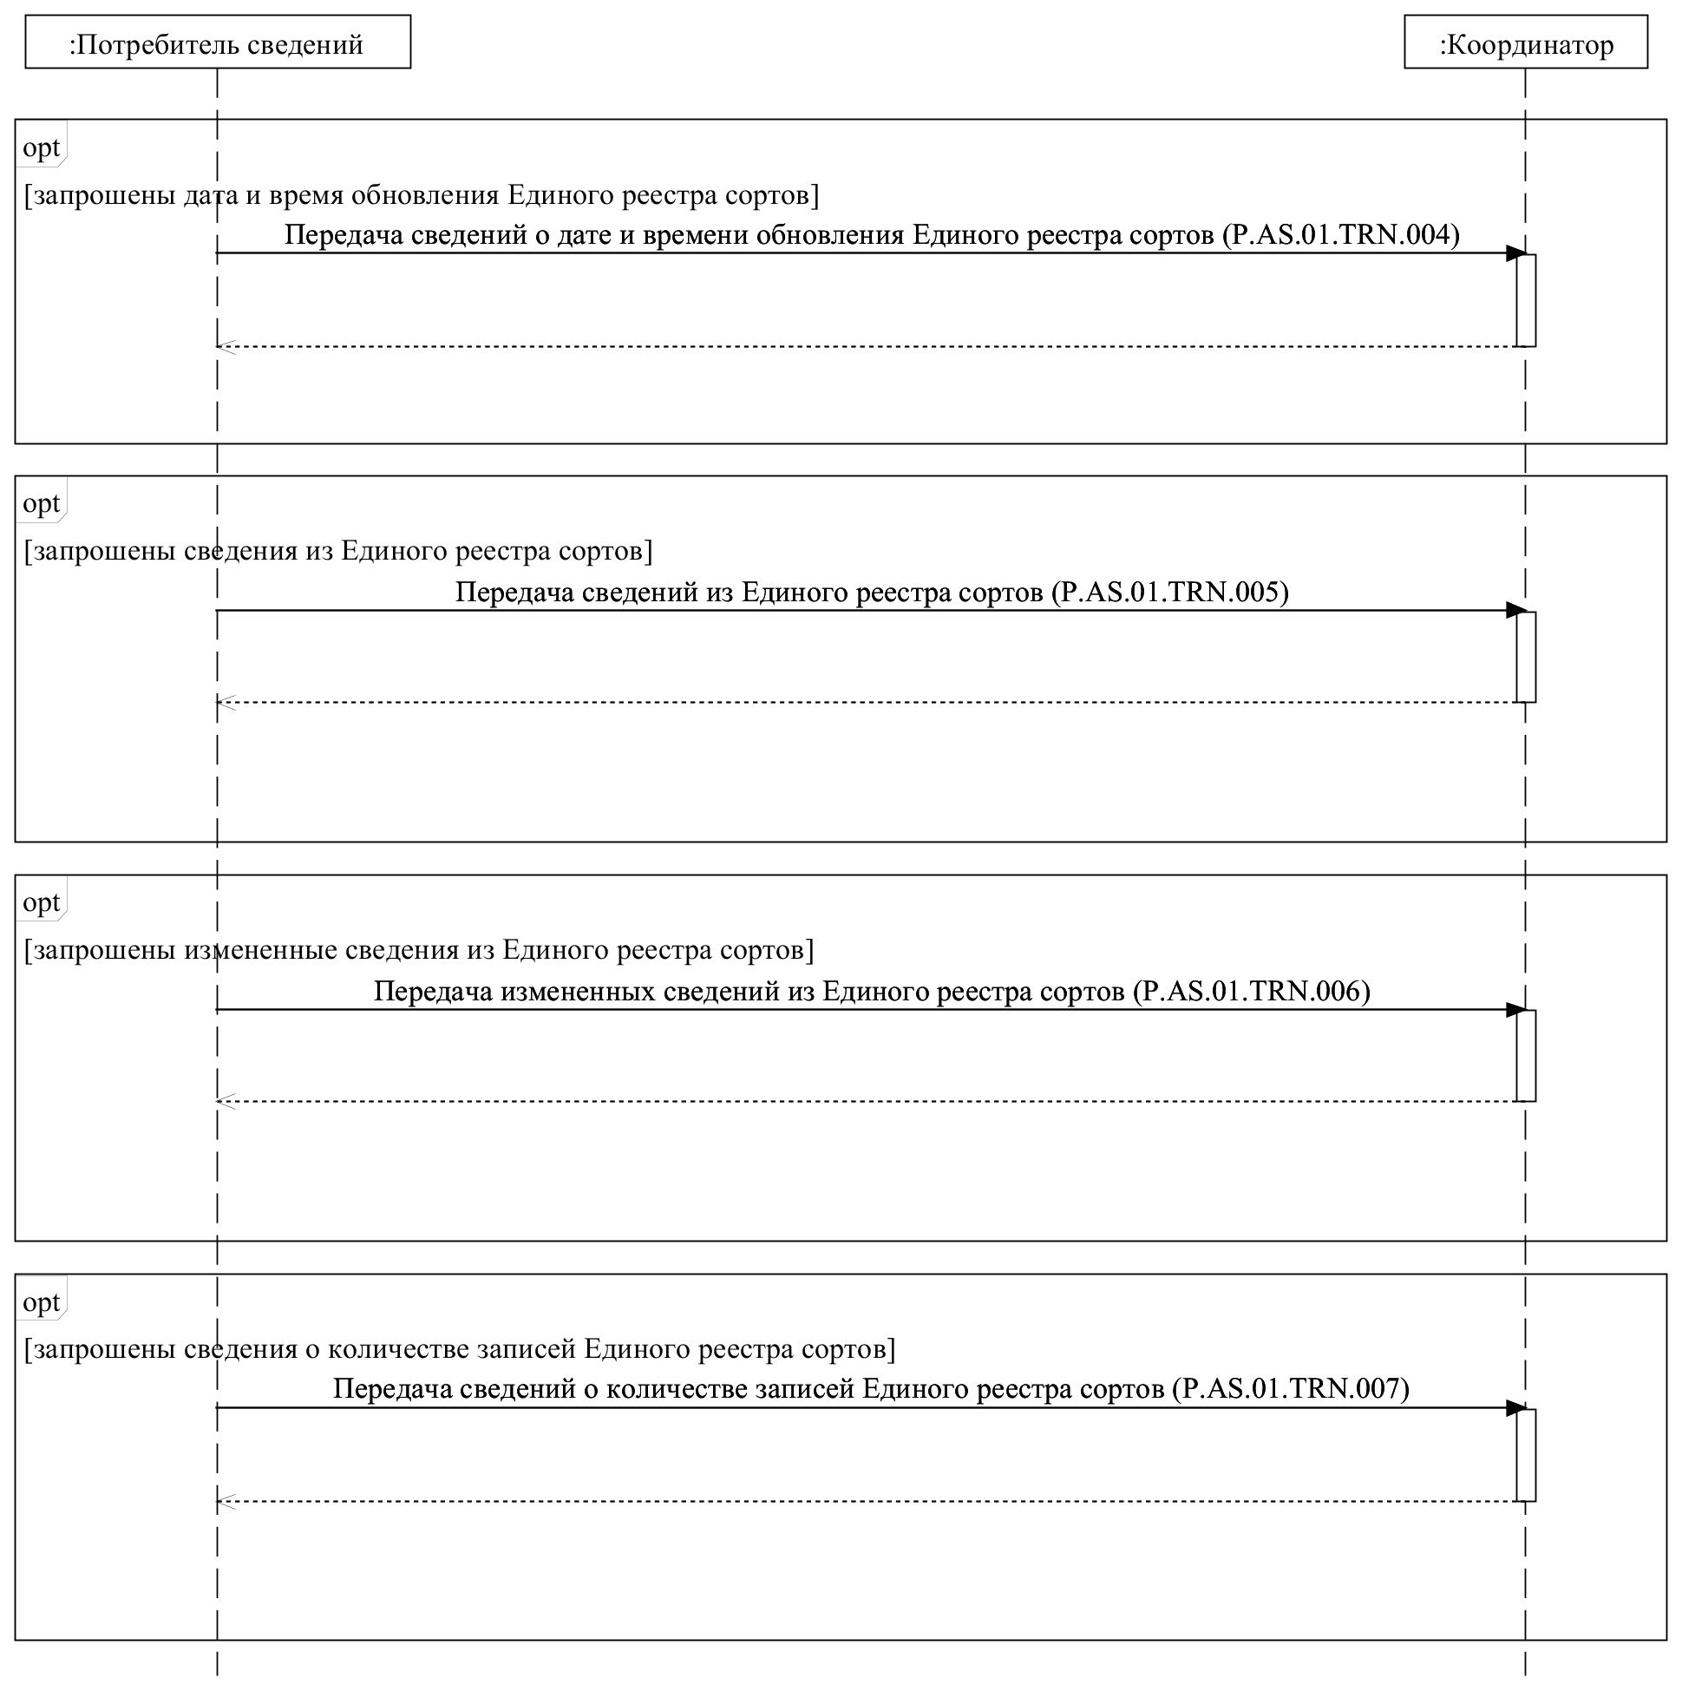
Рис. 3. Схема выполнения транзакций общего процесса при представлении сведений из Единого реестра сортов

Таблица 3
Перечень транзакций общего процесса при представлении сведений из Единого реестра сортов

№ п/п | Операция, выполняемая инициатором | Промежуточное состояние информационного объекта общего процесса | Операция, выполняемая респондентом | Результирующее состояние информационного объекта общего процесса | Транзакция общего процесса
1 | 2 | 3 | 4 | 5 | 6
1 | Получение сведений о дате и времени обновления Единого реестра сортов (P.AS.01.PRC.004)
1.1 | Запрос сведений о дате и времени обновления Единого реестра сортов (P.AS.01.OPR.013).  Прием и обработка сведений о дате и времени обновления Единого реестра сортов (P.AS.01.OPR.015) | Единый реестр сортов (P.AS.01.BEN.001): дата и время обновления запрошены | обработка и представление сведений о дате и времени обновления Единого реестра сортов (P.AS.01.OPR.014) | Единый реестр сортов (P.AS.01.BEN.001): дата и время обновления представлены | передача сведений о дате и времени обновления Единого реестра сортов (P.AS.01.TRN.004)
2 | Получение сведений из Единого реестра сортов (P.AS.01.PRC.005)
2.1 | Запрос сведений из Единого реестра сортов (P.AS.01.OPR.016).  Прием и обработка сведений из Единого реестра сортов (P.AS.01.OPR.018) | Единый реестр сортов (P.AS.01.BEN.001): сведения запрошены | обработка и представление сведений из Единого реестра сортов (P.AS.01.OPR.017) | Единый реестр сортов (P.AS.01.BEN.001): невозможно представить сведения.  Единый реестр сортов (P.AS.01.BEN.001): сведения представлены | передача сведений из Единого реестра сортов (P.AS.01.TRN.005)
3 | Получение измененных сведений из Единого реестра сортов (P.AS.01.PRC.006)
3.1 | Запрос измененных сведений из Единого реестра сортов (P.AS.01.OPR.019).  Прием и обработка измененных сведений из Единого реестра сортов (P.AS.01.OPR.021) | Единый реестр сортов (P.AS.01.BEN.001): измененные сведения запрошены | обработка и представление измененных сведений из Единого реестра сортов (P.AS.01.OPR.020) | Единый реестр сортов (P.AS.01.BEN.001): измененные сведения представлены.  Единый реестр сортов (P.AS.01.BEN.001): невозможно представить сведения | передача измененных сведений из Единого реестра сортов (P.AS.01.TRN.006)
4 | Получение сведений о количестве записей Единого реестра сортов (P.AS.01.PRC.007)
4.1 | Запрос сведений о количестве записей Единого реестра сортов (P.AS.01.OPR.022).  Прием и обработка сведений о количестве записей Единого реестра сортов (P.AS.01.OPR.024) | Единый реестр сортов (P.AS.01.BEN.001): сведения о количестве записей запрошены | обработка и представление сведений о количестве записей Единого реестра сортов (P.AS.01.OPR.023) | Единый реестр сортов (P.AS.01.BEN.001): сведения о количестве записей представлены | передача сведений о количестве записей Единого реестра сортов (P.AS.01.TRN.007)

VI. Описание сообщений общего процесса

14. Перечень сообщений общего процесса, передаваемых в рамках информационного взаимодействия при реализации общего процесса, приведен в таблице 4. Структура данных в составе сообщения должна соответствовать Описанию форматов и структур электронных документов и сведений. Ссылка на соответствующую структуру в Описании форматов и структур электронных документов и сведений устанавливается по значению графы 3 таблицы 4.
Таблица 4
Перечень сообщений общего процесса

Кодовое обозначение | Наименование | Структура электронного документа (сведений)
1 | 2 | 3
P.AS.01.MSG.001 | сведения о сортах для включения в Единый реестр сортов | сведения о сортах (R.SM.AS.01.001)
P.AS.01.MSG.002 | сведения о сортах для изменения в Едином реестре сортов | сведения о сортах (R.SM.AS.01.001)
P.AS.01.MSG.003 | сведения о сортах для исключения из Единого реестра сортов | сведения о сортах (R.SM.AS.01.001)
P.AS.01.MSG.004 | уведомление об обновлении Единого реестра сортов | уведомление о результате обработки (R.006)
P.AS.01.MSG.005 | запрос сведений о дате и времени обновления Единого реестра сортов | состояние актуализации общего ресурса (R.007)
P.AS.01.MSG.006 | сведения о дате и времени обновления Единого реестра сортов | состояние актуализации общего ресурса (R.007)
P.AS.01.MSG.007 | запрос сведений из Единого реестра сортов | состояние актуализации Единого реестра сортов (R.SM.AS.01.002)
P.AS.01.MSG.008 | сведения из Единого реестра сортов | сведения о сортах (R.SM.AS.01.001)
P.AS.01.MSG.009 | уведомление о невозможности представления запрашиваемых сведений | уведомление о результате обработки (R.006)
P.AS.01.MSG.010 | запрос измененных сведений в Едином реестре сортов | состояние актуализации Единого реестра сортов (R.SM.AS.01.002)
P.AS.01.MSG.011 | измененные сведения из Единого реестра сортов | сведения о сортах (R.SM.AS.01.001)
P.AS.01.MSG.012 | уведомление о невозможности представления измененных сведений | уведомление о результате обработки (R.006)
P.AS.01.MSG.013 | запрос сведений о количестве записей Единого реестра сортов | состояние актуализации Единого реестра сортов (R.SM.AS.01.002)
P.AS.01.MSG.014 | сведения о количестве записей Единого реестра сортов | состояние актуализации Единого реестра сортов (R.SM.AS.01.002)

VII. Описание транзакций общего процесса

1. Транзакция общего процесса «Передача сведений для включения в Единый реестр сортов» (P.AS.01.TRN.001)

15. Транзакция общего процесса «Передача сведений для включения в Единый реестр сортов» (P.AS.01.TRN.001) выполняется для передачи инициатором респонденту соответствующих сведений. Схема выполнения указанной транзакции общего процесса представлена на рисунке 4. Параметры транзакции общего процесса приведены в таблице 5.
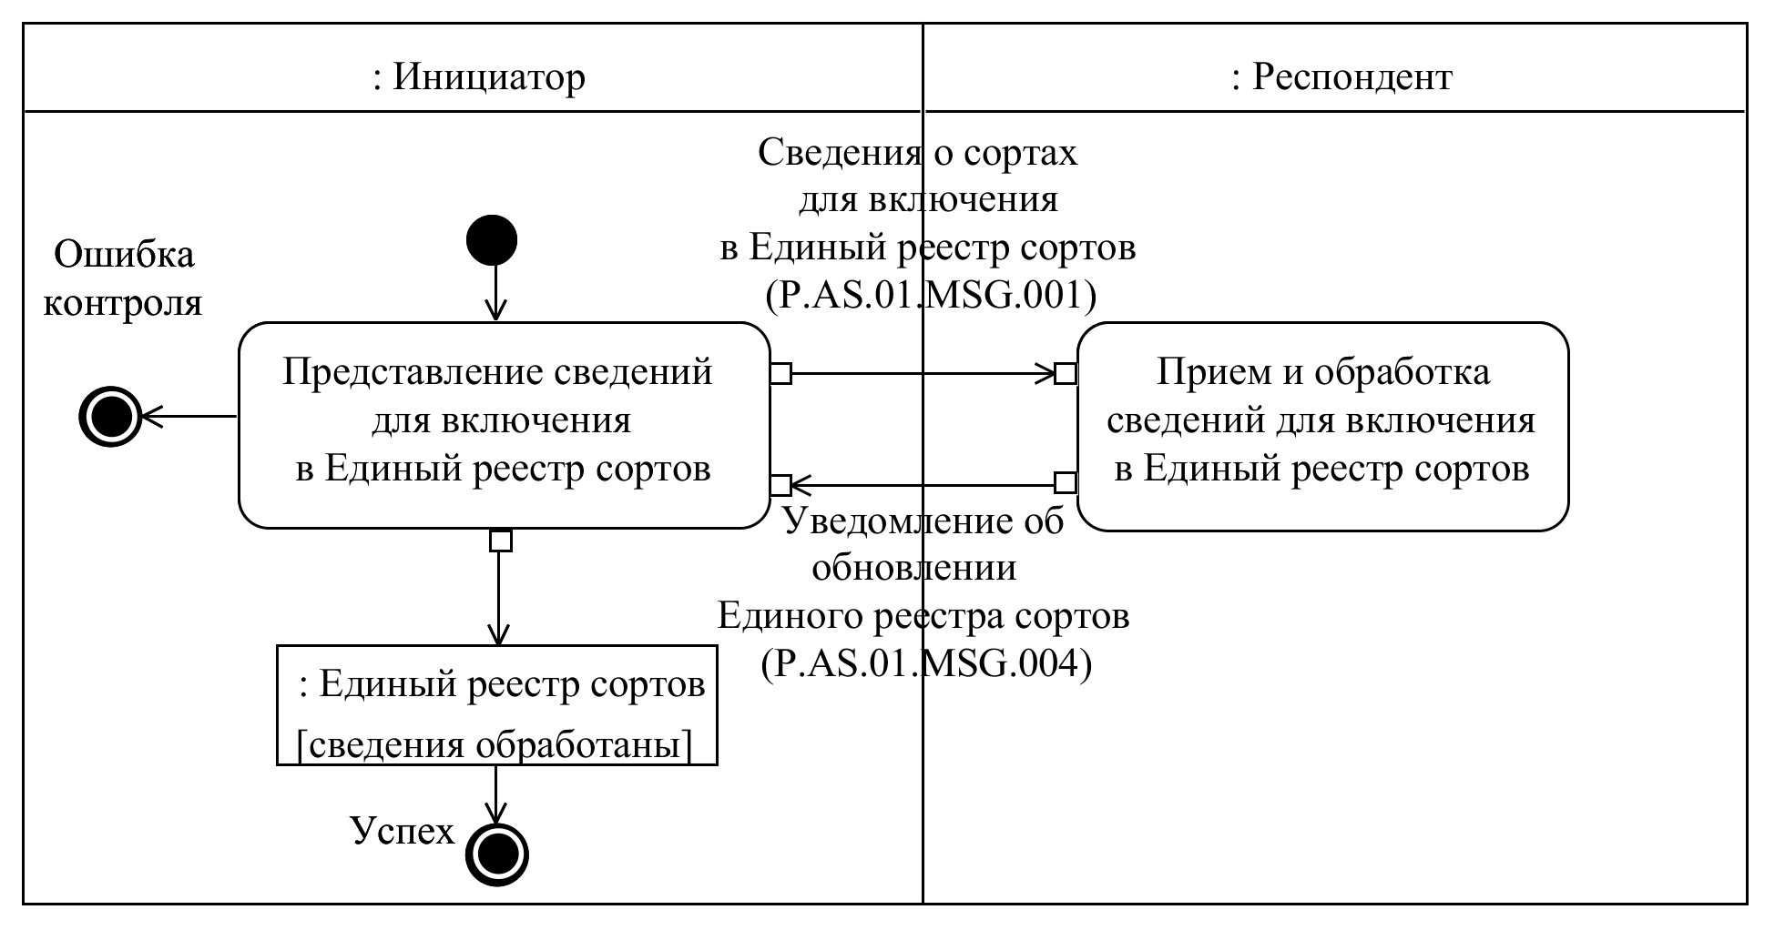
Рис. 4. Схема выполнения транзакции общего процесса «Передача сведений для включения в Единый реестр сортов» (P.AS.01.TRN.001)
Таблица 5
Описание транзакции общего процесса «Передача сведений для включения в Единый реестр сортов» (P.AS.01.TRN.001)

№ п/п | Обязательный элемент | Описание
1 | 2 | 3
1 | Кодовое обозначение | P.AS.01.TRN.001
2 | Наименование транзакции общего процесса | передача сведений для включения в Единый реестр сортов
3 | Шаблон транзакции общего процесса | запрос/ответ
4 | Инициирующая роль | инициатор
5 | Инициирующая операция | представление сведений для включения в Единый реестр сортов
6 | Реагирующая роль | респондент
7 | Принимающая операция | прием и обработка сведений для включения в Единый реестр сортов
8 | Результат выполнения транзакции общего процесса | единый реестр сортов (P.AS.01.BEN.001): сведения обработаны
9 | Параметры транзакции общего процесса:
 | время для подтверждения получения | –
 | время подтверждения принятия в обработку | 20 минут
 | время ожидания ответа | 4 часа
 | признак авторизации | да
 | количество повторов | 3
10 | Сообщения транзакции общего процесса:
 | инициирующее сообщение | сведения о сортах для включения в Единый реестр сортов (P.AS.01.MSG.001)
 | ответное сообщение | уведомление об обновлении Единого реестра сортов (P.AS.01.MSG.004)
11 | Параметры сообщений транзакции общего процесса:
 | признак ЭЦП | нет (за исключением случаев, если применение ЭЦП при осуществлении информационного взаимодействия в рамках настоящего общего процесса предусмотрено соответствующим решением Коллегии Комиссии) (P.AS.01.MSG.001)  нет (P.AS.01.MSG.004)
 | передача электронного документа с некорректной ЭЦП | –

2. Транзакция общего процесса «Передача сведений для внесения изменений в Единый реестр сортов» (P.AS.01.TRN.002)

16. Транзакция общего процесса «Передача сведений для внесения изменений в Единый реестр сортов» (P.AS.01.TRN.002) выполняется для передачи инициатором респонденту соответствующих сведений. Схема выполнения указанной транзакции общего процесса представлена на рисунке 5. Параметры транзакции общего процесса приведены в таблице 6.
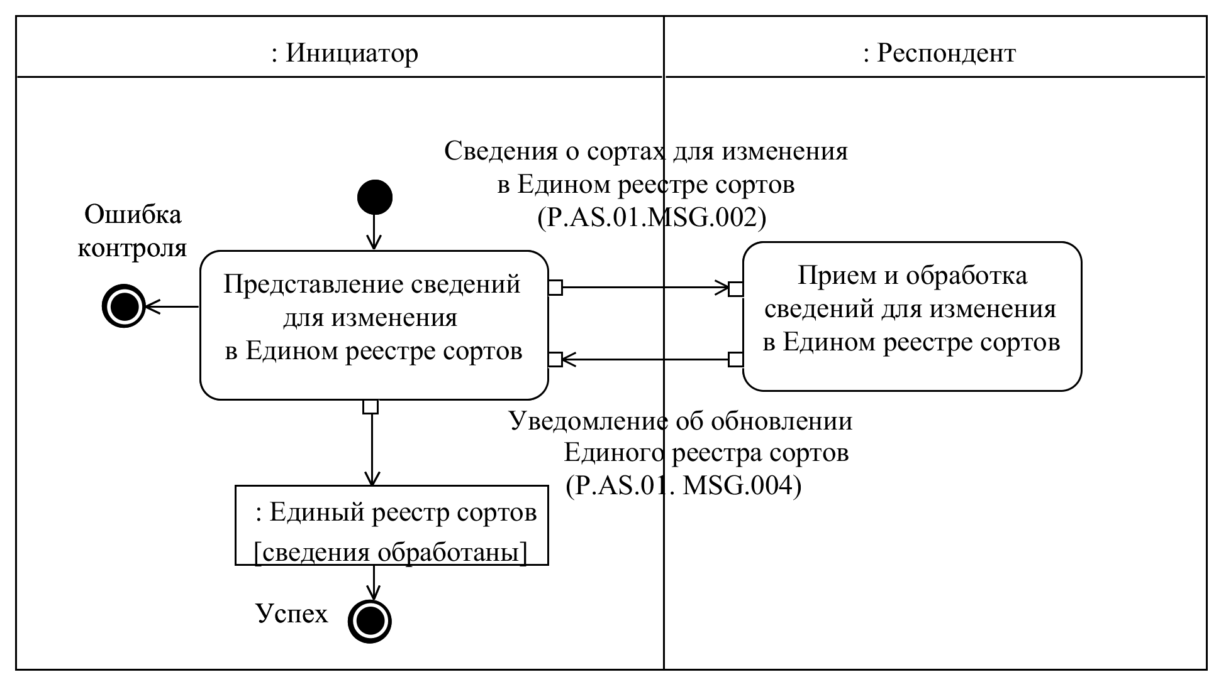
Рис. 5. Схема выполнения транзакции общего процесса «Передача сведений для внесения изменений в Единый реестр сортов» (P.AS.01.TRN.002)
Таблица 6
Описание транзакции общего процесса «Передача сведений для внесения изменений в Единый реестр сортов» (P.AS.01.TRN.002)

№ п/п | Обязательный элемент | Описание
1 | 2 | 3
1 | Кодовое обозначение | P.AS.01.TRN.002
2 | Наименование транзакции общего процесса | передача сведений для внесения изменений в Единый реестр сортов
3 | Шаблон транзакции общего процесса | запрос/ответ
4 | Инициирующая роль | инициатор
5 | Инициирующая операция | представление сведений для изменения в Едином реестре сортов
6 | Реагирующая роль | респондент
7 | Принимающая операция | прием и обработка сведений для изменения в Едином реестре сортов
8 | Результат выполнения транзакции общего процесса | Единый реестр сортов (P.AS.01.BEN.001): сведения обработаны
9 | Параметры транзакции общего процесса:
 | время для подтверждения получения | –
 | время подтверждения принятия в обработку | 20 минут
 | время ожидания ответа | 4 часа
 | признак авторизации | да
 | количество повторов | 3
10 | Сообщения транзакции общего процесса:
 | инициирующее сообщение | сведения о сортах для изменения в Едином реестре сортов (P.AS.01.MSG.002)
 | ответное сообщение | уведомление об обновлении Единого реестра сортов (P.AS.01.MSG.004)
11 | Параметры сообщений транзакции общего процесса:
 | признак ЭЦП | нет (за исключением случаев, если применение ЭЦП при осуществлении информационного взаимодействия в рамках настоящего общего процесса предусмотрено соответствующим решением Коллегии Комиссии) (P.AS.01.MSG.002)  нет (P.AS.01.MSG.004)
 | передача электронного документа с некорректной ЭЦП | –

3. Транзакция общего процесса «Передача сведений для исключения из Единого реестра сортов» (P.AS.01.TRN.003)

17. Транзакция общего процесса «Передача сведений для исключения из Единого реестра сортов» (P.AS.01.TRN.003) выполняется для передачи инициатором респонденту соответствующих сведений. Схема выполнения указанной транзакции общего процесса представлена на рисунке 6. Параметры транзакции общего процесса приведены в таблице 7.
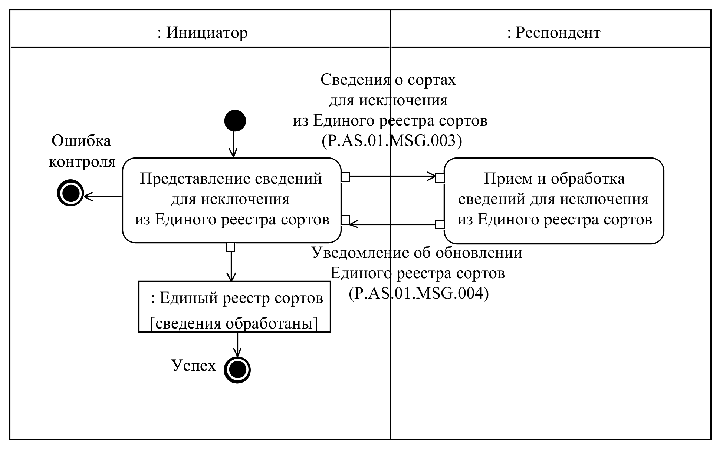
Рис. 6. Схема выполнения транзакции общего процесса «Передача сведений для исключения из Единого реестра сортов» (P.AS.01.TRN.003)
Таблица 7
Описание транзакции общего процесса «Передача сведений для исключения из Единого реестра сортов» (P.AS.01.TRN.003)

№ п/п | Обязательный элемент | Описание
1 | 2 | 3
1 | Кодовое обозначение | P.AS.01.TRN.003
2 | Наименование транзакции общего процесса | передача сведений для исключения из Единого реестра сортов
3 | Шаблон транзакции общего процесса | запрос/ответ
4 | Инициирующая роль | инициатор
5 | Инициирующая операция | представление сведений для исключения из Единого реестра сортов
6 | Реагирующая роль | респондент
7 | Принимающая операция | прием и обработка сведений для исключения из Единого реестра сортов
8 | Результат выполнения транзакции общего процесса | Единый реестр сортов (P.AS.01.BEN.001): сведения обработаны
9 | Параметры транзакции общего процесса:
 | время для подтверждения получения | –
 | время подтверждения принятия в обработку | 20 минут
 | время ожидания ответа | 4 часа
 | признак авторизации | да
 | количество повторов | 3
10 | Сообщения транзакции общего процесса:
 | инициирующее сообщение | сведения о сортах для исключения из Единого реестра сортов (P.AS.01.MSG.003)
 | ответное сообщение | уведомление об обновлении Единого реестра сортов (P.AS.01.MSG.004)
11 | Параметры сообщений транзакции общего процесса:
 | признак ЭЦП | нет (за исключением случаев, если применение ЭЦП при осуществлении информационного взаимодействия в рамках настоящего общего процесса предусмотрено соответствующим решением Коллегии Комиссии) (P.AS.01.MSG.003)  нет (P.AS.01.MSG.004)
 | передача электронного документа с некорректной ЭЦП | –

4. Транзакция общего процесса «Передача сведений о дате и времени обновления Единого реестра сортов» (P.AS.01.TRN.004)

18. Транзакция общего процесса «Передача сведений о дате и времени обновления Единого реестра сортов» (P.AS.01.TRN.004) выполняется для представления респондентом по запросу инициатора соответствующих сведений. Схема выполнения указанной транзакции общего процесса представлена на рисунке 7. Параметры транзакции общего процесса приведены в таблице 8.
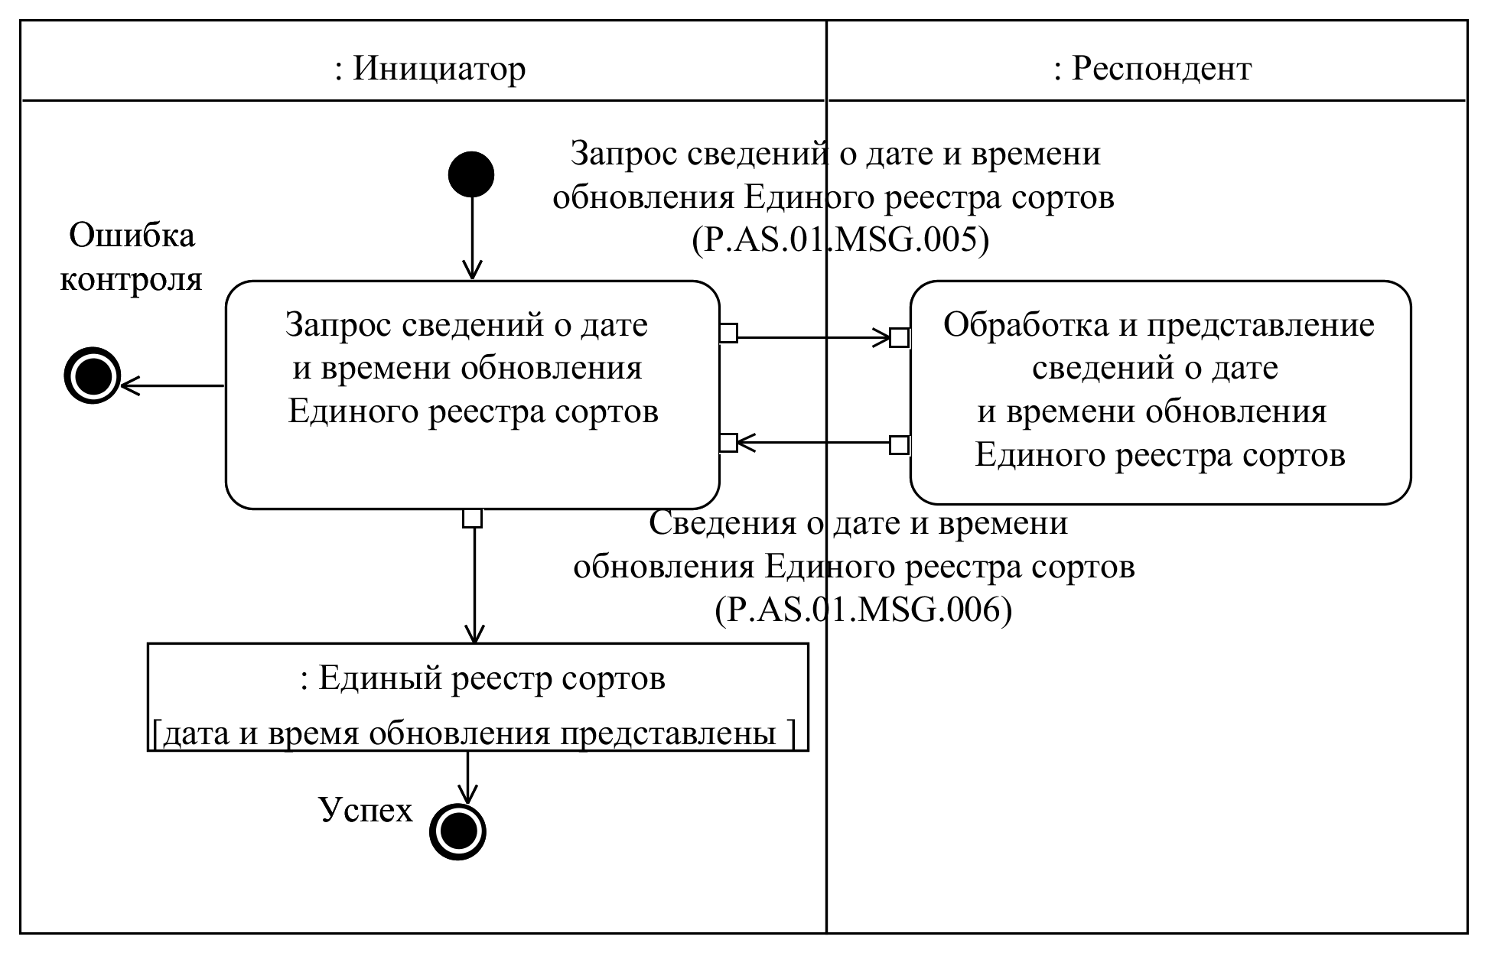
Рис. 7. Схема выполнения транзакции общего процесса «Передача сведений о дате и времени обновления Единого реестра сортов» (P.AS.01.TRN.004)
Таблица 8
Описание транзакции общего процесса «Передача сведений о дате и времени обновления Единого реестра сортов» (P.AS.01.TRN.004)

№ п/п | Обязательный элемент | Описание
1 | 2 | 3
1 | Кодовое обозначение | P.AS.01.TRN.004
2 | Наименование транзакции общего процесса | передача сведений о дате и времени обновления Единого реестра сортов
3 | Шаблон транзакции общего процесса | вопрос/ответ
4 | Инициирующая роль | инициатор
5 | Инициирующая операция | запрос сведений о дате и времени обновления Единого реестра сортов
6 | Реагирующая роль | респондент
7 | Принимающая операция | обработка и представление сведений о дате и времени обновления Единого реестра сортов
8 | Результат выполнения транзакции общего процесса | единый реестр сортов (P.AS.01.BEN.001): дата и время обновления представлены
9 | Параметры транзакции общего процесса:
 | время для подтверждения получения | –
 | время подтверждения принятия в обработку | –
 | время ожидания ответа | 4 часа
 | признак авторизации | да
 | количество повторов | 3
10 | Сообщения транзакции общего процесса:
 | инициирующее сообщение | запрос сведений о дате и времени обновления Единого реестра сортов (P.AS.01.MSG.005)
 | ответное сообщение | сведения о дате и времени обновления Единого реестра сортов (P.AS.01.MSG.006)
11 | Параметры сообщений транзакции общего процесса:
 | признак ЭЦП | нет
 | передача электронного документа с некорректной ЭЦП | –

5. Транзакция общего процесса «Передача сведений из Единого реестра сортов» (P.AS.01.TRN.005)

19. Транзакция общего процесса «Передача сведений из Единого реестра сортов» (P.AS.01.TRN.005) выполняется для представления респондентом по запросу инициатора соответствующих сведений. Схема выполнения указанной транзакции общего процесса представлена на рисунке 8. Параметры транзакции общего процесса приведены в таблице 9.
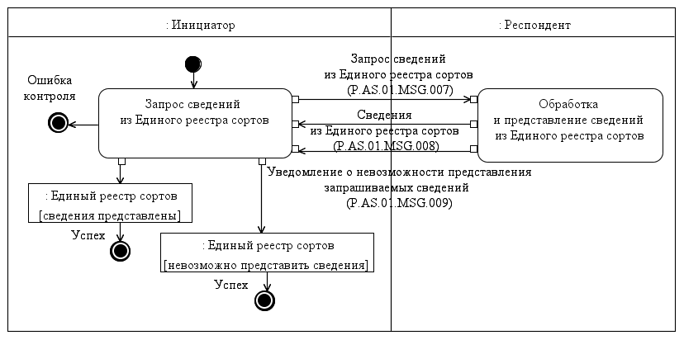
Рис. 8. Схема выполнения транзакции общего процесса «Передача сведений из Единого реестра сортов» (P.AS.01.TRN.005)
Таблица 9
Описание транзакции общего процесса «Передача сведений из Единого реестра сортов» (P.AS.01.TRN.005)

№ п/п | Обязательный элемент | Описание
1 | 2 | 3
1 | Кодовое обозначение | P.AS.01.TRN.005
2 | Наименование транзакции общего процесса | передача сведений из Единого реестра сортов
3 | Шаблон транзакции общего процесса | запрос/ответ
4 | Инициирующая роль | инициатор
5 | Инициирующая операция | запрос сведений из Единого реестра сортов
6 | Реагирующая роль | респондент
7 | Принимающая операция | обработка и представление сведений из Единого реестра сортов
8 | Результат выполнения транзакции общего процесса | Единый реестр сортов (P.AS.01.BEN.001): невозможно представить сведения  Единый реестр сортов (P.AS.01.BEN.001): сведения представлены
9 | Параметры транзакции общего процесса:
 | время для подтверждения получения | –
 | время подтверждения принятия в обработку | 20 минут
 | время ожидания ответа | 4 часа
 | признак авторизации | да
 | количество повторов | 3
10 | Сообщения транзакции общего процесса:
 | инициирующее сообщение | запрос сведений из Единого реестра сортов (P.AS.01.MSG.007)
 | ответное сообщение | уведомление о невозможности представления запрашиваемых сведений (P.AS.01.MSG.009)  сведения из Единого реестра сортов (P.AS.01.MSG.008)
11 | Параметры сообщений транзакции общего процесса:
 | признак ЭЦП | нет
 | передача электронного документа с некорректной ЭЦП | –

6. Транзакция общего процесса «Передача измененных сведений из Единого реестра сортов» (P.AS.01.TRN.006)

20. Транзакция общего процесса «Передача измененных сведений из Единого реестра сортов» (P.AS.01.TRN.006) выполняется для представления респондентом по запросу инициатора соответствующих сведений. Схема выполнения указанной транзакции общего процесса представлена на рисунке 9. Параметры транзакции общего процесса приведены в таблице 10.
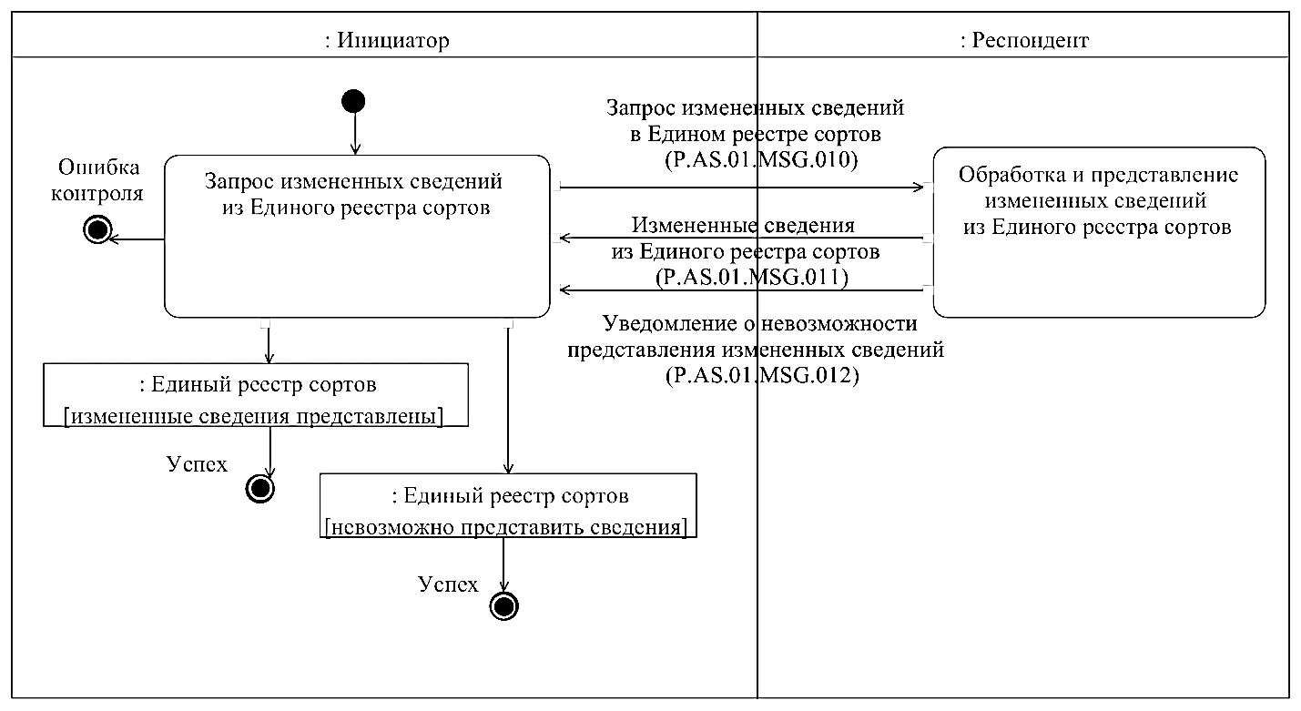
Рис. 9. Схема выполнения транзакции общего процесса «Передача измененных сведений из Единого реестра сортов» (P.AS.01.TRN.006)
Таблица 10
Описание транзакции общего процесса «Передача измененных сведений из Единого реестра сортов» (P.AS.01.TRN.006)

№ п/п | Обязательный элемент | Описание
1 | 2 | 3
1 | Кодовое обозначение | P.AS.01.TRN.006
2 | Наименование транзакции общего процесса | передача измененных сведений из Единого реестра сортов
3 | Шаблон транзакции общего процесса | запрос/ответ
4 | Инициирующая роль | инициатор
5 | Инициирующая операция | запрос измененных сведений из Единого реестра сортов
6 | Реагирующая роль | респондент
7 | Принимающая операция | обработка и представление измененных сведений из Единого реестра сортов
8 | Результат выполнения транзакции общего процесса | Единый реестр сортов (P.AS.01.BEN.001): измененные сведения представлены  Единый реестр сортов (P.AS.01.BEN.001): невозможно представить сведения
9 | Параметры транзакции общего процесса:
 | время для подтверждения получения | –
 | время подтверждения принятия в обработку | 20 минут
 | время ожидания ответа | 4 часа
 | признак авторизации | да
 | количество повторов | 3
10 | Сообщения транзакции общего процесса:
 | инициирующее сообщение | запрос измененных сведений в Едином реестре сортов (P.AS.01.MSG.010)
 | ответное сообщение | уведомление о невозможности представления измененных сведений (P.AS.01.MSG.012)  измененные сведения из Единого реестра сортов (P.AS.01.MSG.011)
11 | Параметры сообщений транзакции общего процесса:
 | признак ЭЦП | нет
 | передача электронного документа с некорректной ЭЦП | –

7. Транзакция общего процесса «Передача сведений о количестве записей Единого реестра сортов» (P.AS.01.TRN.007)

21. Транзакция общего процесса «Передача сведений о количестве записей Единого реестра сортов» (P.AS.01.TRN.007) выполняется для представления респондентом по запросу инициатора соответствующих сведений. Схема выполнения указанной транзакции общего процесса представлена на рисунке 10. Параметры транзакции общего процесса приведены в таблице 11.
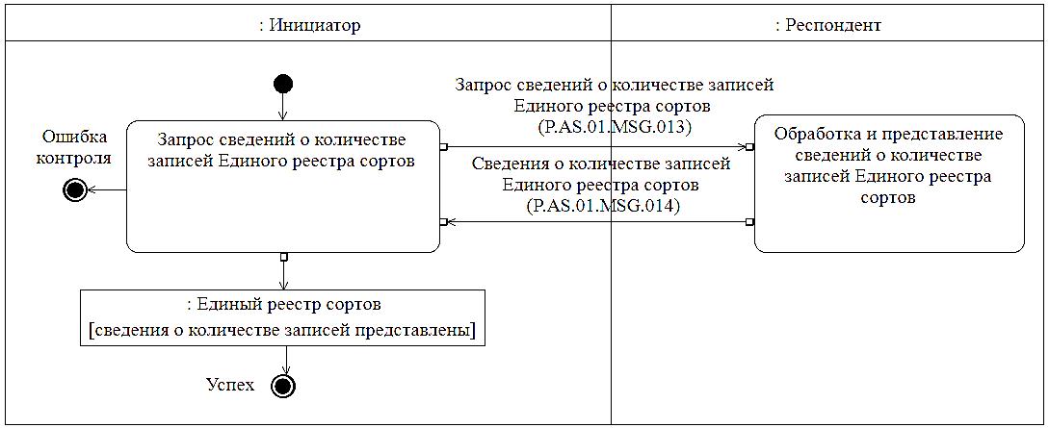
Рис. 10. Схема выполнения транзакции общего процесса «Передача сведений о количестве записей Единого реестра сортов» (P.AS.01.TRN.007)
Таблица 11
Описание транзакции общего процесса «Передача сведений о количестве записей Единого реестра сортов» (P.AS.01.TRN.007)

№ п/п | Обязательный элемент | Описание
1 | 2 | 3
1 | Кодовое обозначение | P.AS.01.TRN.007
2 | Наименование транзакции общего процесса | передача сведений о количестве записей Единого реестра сортов
3 | Шаблон транзакции общего процесса | вопрос/ответ
4 | Инициирующая роль | инициатор
5 | Инициирующая операция | запрос сведений о количестве записей Единого реестра сортов
6 | Реагирующая роль | респондент
7 | Принимающая операция | обработка и представление сведений о количестве записей Единого реестра сортов
8 | Результат выполнения транзакции общего процесса | Единый реестр сортов (P.AS.01.BEN.001): сведения о количестве записей представлены
9 | Параметры транзакции общего процесса:
 | время для подтверждения получения | –
 | время подтверждения принятия в обработку | –
 | время ожидания ответа | 4 часа
 | признак авторизации | да
 | количество повторов | 3
10 | Сообщения транзакции общего процесса:
 | инициирующее сообщение | запрос сведений о количестве записей Единого реестра сортов (P.AS.01.MSG.013)
 | ответное сообщение | сведения о количестве записей Единого реестра сортов (P.AS.01.MSG.014)
11 | Параметры сообщений транзакции общего процесса:
 | признак ЭЦП | нет
 | передача электронного документа с некорректной ЭЦП | –

VIII. Порядок действий в нештатных ситуациях

22. При информационном взаимодействии в рамках общего процесса вероятны нештатные ситуации, когда обработка данных не может быть произведена в обычном режиме. Нештатные ситуации возникают при технических сбоях, истечении времени ожидания и в иных случаях. Для получения участником общего процесса комментариев о причинах возникновения нештатной ситуации и рекомендаций по ее разрешению предусмотрена возможность направления соответствующего запроса в службу поддержки интегрированной информационной системы Союза. Общие рекомендации по разрешению нештатной ситуации приведены в таблице 12.

23. Уполномоченный орган государства-члена проводит проверку сообщения, в связи с которым получено уведомление об ошибке, на соответствие Описанию форматов и структур электронных документов и сведений и требованиям к контролю сообщений, указанным в разделе IX настоящего Регламента. В случае если выявлено несоответствие указанным требованиям, уполномоченный орган государства-члена принимает все необходимые меры для устранения выявленной ошибки. В случае если несоответствий не выявлено, уполномоченный орган государства-члена направляет сообщение с описанием этой нештатной ситуации в службу поддержки интегрированной информационной системы Союза.
Таблица 12
Действия в нештатных ситуациях

Код нештатной ситуации | Описание нештатной ситуации | Причины нештатной ситуации | Описание действий при возникновении нештатной ситуации
1 | 2 | 3 | 4
P.EXC.002 | инициатор двусторонней транзакции общего процесса не получил сообщение-ответ после истечения согласованного количества повторов | технические сбои в транспортной системе или системная ошибка программного обеспечения | необходимо направить запрос в службу технической поддержки национального сегмента, в котором было сформировано сообщение
P.EXC.004 | инициатор транзакции общего процесса получил уведомление об ошибке | не синхронизированы справочники и классификаторы или не обновлены XML-схемы электронных документов (сведений) | инициатору транзакции общего процесса необходимо синхронизировать используемые справочники и классификаторы или обновить XML-схемы электронных документов (сведений).  Если справочники и классификаторы синхронизированы, XML-схемы электронных документов (сведений) обновлены, необходимо направить запрос в службу поддержки принимающего участника

IX. Требования к заполнению электронных документов и сведений

24. Требования к заполнению реквизитов электронных документов (сведений) «Сведения о сортах» (R.SM.AS.01.001), передаваемых в сообщении «Сведения о сортах для включения в Единый реестр сортов» (P.AS.01.MSG.001), приведены в таблице 13.
Таблица 13
Требования к заполнению реквизитов электронных документов (сведений) «Сведения о сортах» (R.SM.AS.01.001), передаваемых в сообщении «Сведения о сортах для включения в Единый реестр сортов» (P.AS.01.MSG.001)
Код требования | Формулировка требования
1 | в сообщении должен содержаться один экземпляр реквизита «Сорт» (smcdo:PlantVarietyDetails)
2 | реквизит «Начальная дата и время» (csdo:StartDateTime) в составе сложного реквизита «Технологические характеристики записи общего ресурса» (ccdo:ResourceItemStatusDetails) должен быть заполнен
3 | реквизит «Конечная дата и время» (csdo:EndDateTime) в составе сложного реквизита «Технологические характеристики записи общего ресурса» (ccdo:ResourceItemStatusDetails) не заполняется
4 | в Едином реестре сортов не должны содержаться сведения о сорте с таким же значением реквизитов «Регистрационный номер сорта в национальном реестре» (smsdo:PlantVarietyId) и «Код страны» (csdo:UnifiedCountryCode) в составе сложного реквизита «Сорт» (smcdo:PlantVarietyDetails), в которых реквизит «Конечная дата и время» (csdo:EndDateTime) в составе сложного реквизита «Технологические характеристики записи общего ресурса» (ccdo:ResourceItemStatusDetails) не заполнен
5 | если реквизит «Код страны» (csdo:UnifiedCountryCode) заполнен, то его значение должно соответствовать коду страны из классификатора стран мира, указанного в разделе VII Правил информационного взаимодействия
6 | если реквизит «Код страны» (csdo:UnifiedCountryCode) заполнен, то значение атрибута «идентификатор справочника (классификатора)» (атрибут codeListId) в его составе должно соответствовать значению кода классификатора стран мира в реестре НСИ
7 | при заполнении реквизита «Сведения о признаке (свойстве) сорта растения» (smcdo:VarietyAttributeDetails) реквизит «Код значения признака (свойства) сорта» (smsdo:VarietyAttributeValueCode) в его составе заполняется обязательно, кроме случая отсутствия соответствующей позиции в справочнике признаков и свойств сортов сельскохозяйственных растений. В этом случае обязательно заполняются реквизиты «Наименование признака (свойства) сорта» (smsdo:VarietyAttributeName) и «Наименование значения признака (свойства) сорта» (smsdo:VarietyAttributeValueName), а реквизит «Код значения признака (свойства) сорта» (smsdo:VarietyAttributeValueCode) не заполняется
8 | если реквизит «Код значения признака (свойства) сорта» (smsdo:VarietyAttributeValueCode) заполнен, то его значение должно соответствовать коду из справочника признаков и свойств сортов сельскохозяйственных растений, указанного в разделе VII Правил информационного взаимодействия
9 | реквизит «Код зоны допуска или световой зоны» (smsdo:AllowanceAreaCode) в составе сложного реквизита «Сведения о зоне допуска или световой зоне» (smcdo:AllowanceAreaDetails) заполняется обязательно, кроме случая отсутствия соответствующей позиции в справочнике зон допуска и световых зон. В этом случае должен быть заполнен реквизит «Наименование зоны допуска или световой зоны» (smsdo:AllowanceAreaName), а реквизит «Код зоны допуска или световой зоны» (smsdo:AllowanceAreaCode) не заполняется
10 | если реквизит «Код зоны допуска или световой зоны» (smsdo:AllowanceAreaCode) заполнен, то его значение должно соответствовать коду из справочника зон допуска и световых зон, указанного в разделе VII Правил информационного взаимодействия
11 | реквизит «Код рода и вида растения» (smsdo:PlantSpeciesCode) в составе сложного реквизита «Род и вид растения» (smcdo:PlantSpeciesDetails) заполняется обязательно, кроме случая отсутствия соответствующей позиции в перечне родов и видов растений. В этом случае должны быть заполнены следующие реквизиты: «Название вида растения на русском языке» (smsdo:PlantSpeciesName), «Латинское название вида растения» (smsdo:PlantSpeciesLatinName), «Название рода растения на русском языке» (smsdo:PlantGenusName), «Латинское название рода растения» (smsdo:PlantGenusLatinName), а реквизит «Код рода и вида растения» (smsdo:PlantSpeciesCode) не заполняется
12 | если реквизит «Код рода и вида растения» (smsdo:PlantSpeciesCode) заполнен, то его значение должно соответствовать коду из перечня родов и видов растений, указанного в разделе VII Правил информационного взаимодействия
13 | если реквизит «Оригинатор сорта» (smcdo:MaintainerDetails) и(или) реквизит «Заявитель» (smcdo:ApplicantDetails) заполнен, то в составе заполненного реквизита должны быть заполнены реквизит «Наименование хозяйствующего субъекта» (csdo:BusinessEntityName) и ровно один реквизит «Адрес» (ccdo:AddressV4Details)
14 | в реквизите «Адрес» (ccdo:AddressV4Details) должен быть заполнен реквизит «Код страны» (csdo:UnifiedCountryCode), а реквизит «Код вида адреса» (csdo:AddressKindCode) должен содержать только значение «01 – адрес регистрации» из перечня видов адреса, указанного в разделе VII Правил информационного взаимодействия
15 | реквизит «Дата и время обновления» (csdo:UpdateDateTime) в составе реквизита «Технологические характеристики записи общего ресурса» (ccdo:ResourceItemStatusDetails) не заполняется
16 | если реквизит «Код организационно-правовой формы» (csdo:BusinessEntityTypeCode) заполнен, то его значение должно соответствовать коду из классификатора организационно-правовых форм хозяйствования в рамках Евразийского экономического союза, указанного в разделе VII Правил информационного взаимодействия, а значение атрибута «идентификатор справочника (классификатора)» (атрибут codeListId) в его составе должно соответствовать значению кода классификатора в реестре НСИ
17 | если реквизит «Идентификатор хозяйствующего субъекта» (csdo:BusinessEntityId) заполнен, то значение атрибута «метод идентификации» (атрибут kindId) в его составе должно соответствовать коду из справочника методов идентификации хозяйствующих субъектов при их государственной регистрации в государствах-членах Евразийского экономического союза, указанного в разделе VII Правил информационного взаимодействия
18 | если заполнен реквизит «Контактный реквизит» (ccdo:CommunicationDetails), то в его составе реквизит «Код вида связи» (csdo:CommunicationChannelCode) должен соответствовать коду из перечня видов средств (каналов) связи, указанного в разделе VII Правил информационного взаимодействия
19 | если реквизит «Код вида связи» (csdo:CommunicationChannelCode) соответствует значению «ZZ – иной вид связи», то в составе этого же реквизита «Контактный реквизит» (ccdo:CommunicationDetails) должен быть заполнен реквизит «Наименование вида связи» (csdo:CommunicationChannelName)
20 | должен быть заполнен реквизит «Род и вид растения» (smcdo:PlantSpeciesDetails)
21 | должен быть заполнен реквизит «Признак охраняемости сорта» (smsdo:PatentIndicator)
22 | должен быть заполнен хотя бы один экземпляр реквизита «Характеристики сорта» (smcdo:VarietyCharacteristicsDetails)

25. Требования к заполнению реквизитов электронных документов (сведений) «Сведения о сортах» (R.SM.AS.01.001), передаваемых в сообщении «Сведения о сортах для изменения в Едином реестре сортов» (P.AS.01.MSG.002), приведены в таблице 14.
Таблица 14
Требования к заполнению реквизитов электронных документов (сведений) «Сведения о сортах» (R.SM.AS.01.001), передаваемых в сообщении «Сведения о сортах для изменения в Едином реестре сортов» (P.AS.01.MSG.002)
Код требования | Формулировка требования
1 | в сообщении должен содержаться один экземпляр реквизита «Сорт» (smcdo:PlantVarietyDetails)
2 | реквизит «Начальная дата и время» (csdo:StartDateTime) в составе сложного реквизита «Технологические характеристики записи общего ресурса» (ccdo:ResourceItemStatusDetails) должен быть заполнен
3 | реквизит «Конечная дата и время» (csdo:EndDateTime) в составе сложного реквизита «Технологические характеристики записи общего ресурса» (ccdo:ResourceItemStatusDetails) не заполняется
4 | в Едином реестре сортов должны содержаться сведения о сорте с таким же значением реквизитов «Регистрационный номер сорта в национальном реестре» (smsdo:PlantVarietyId) и «Код страны» (csdo:UnifiedCountryCode) в составе сложного реквизита «Сорт» (smcdo:PlantVarietyDetails), в которых реквизит «Конечная дата и время» (csdo:EndDateTime) в составе сложного реквизита «Технологические характеристики записи общего ресурса» (ccdo:ResourceItemStatusDetails) не заполнен
5 | если реквизит «Код страны» (csdo:UnifiedCountryCode) заполнен, то его значение должно соответствовать коду страны из классификатора стран мира, указанного в разделе VII Правил информационного взаимодействия
6 | если реквизит «Код страны» (csdo:UnifiedCountryCode) заполнен, то значение атрибута «идентификатор справочника (классификатора)» (атрибут codeListId) в его составе должно соответствовать значению кода классификатора стран мира в реестре НСИ
7 | при заполнении реквизита «Сведения о признаке (свойстве) сорта растения» (smcdo:VarietyAttributeDetails) реквизит «Код значения признака (свойства) сорта» (smsdo:VarietyAttributeValueCode) в его составе заполняется обязательно, кроме случая отсутствия соответствующей позиции в справочнике признаков и свойств сортов сельскохозяйственных растений. В этом случае обязательно заполняются реквизиты «Наименование признака (свойства) сорта» (smsdo:VarietyAttributeName) и «Наименование значения признака (свойства) сорта» (smsdo:VarietyAttributeValueName), а реквизит «Код значения признака (свойства) сорта» (smsdo:VarietyAttributeValueCode) не заполняется
8 | если реквизит «Код значения признака (свойства) сорта» (smsdo:VarietyAttributeValueCode) заполнен, то его значение должно соответствовать коду из справочника признаков и свойств сортов сельскохозяйственных растений, указанного в разделе VII Правил информационного взаимодействия
9 | реквизит «Код зоны допуска или световой зоны» (smsdo:AllowanceAreaCode) в составе сложного реквизита «Сведения о зоне допуска или световой зоне» (smcdo:AllowanceAreaDetails) заполняется обязательно, кроме случая отсутствия соответствующей позиции в справочнике зон допуска и световых зон. В этом случае должен быть заполнен реквизит «Наименование зоны допуска или световой зоны» (smsdo:AllowanceAreaName), а реквизит «Код зоны допуска или световой зоны» (smsdo:AllowanceAreaCode) не заполняется
10 | если реквизит «Код зоны допуска или световой зоны» (smsdo:AllowanceAreaCode) заполнен, то его значение должно соответствовать коду из справочника зон допуска и световых зон, указанного в разделе VII Правил информационного взаимодействия
11 | реквизит «Код рода и вида растения» (smsdo:PlantSpeciesCode) в составе сложного реквизита «Род и вид растения» (smcdo:PlantSpeciesDetails) заполняется обязательно, кроме случая отсутствия соответствующей позиции в перечне родов и видов растений. В этом случае должны быть заполнены следующие реквизиты: «Название вида растения на русском языке» (smsdo:PlantSpeciesName), «Латинское название вида растения» (smsdo:PlantSpeciesLatinName), «Название рода растения на русском языке» (smsdo:PlantGenusName), «Латинское название рода растения» (smsdo:PlantGenusLatinName), а реквизит «Код рода и вида растения» (smsdo:PlantSpeciesCode) не заполняется
12 | если реквизит «Код рода и вида растения» (smsdo:PlantSpeciesCode) заполнен, то его значение должно соответствовать коду из перечня родов и видов растений, указанного в разделе VII Правил информационного взаимодействия
13 | если реквизит «Оригинатор сорта» (smcdo:MaintainerDetails) и(или) реквизит «Заявитель» (smcdo:ApplicantDetails) заполнен, то в составе заполненного реквизита должны быть заполнены реквизит «Наименование хозяйствующего субъекта» (csdo:BusinessEntityName) и ровно один реквизит «Адрес» (ccdo:AddressV4Details)
14 | в реквизите «Адрес» (ccdo:AddressV4Details) должен быть заполнен реквизит «Код страны» (csdo:UnifiedCountryCode), а реквизит «Код вида адреса» (csdo:AddressKindCode) должен содержать только значение «01 – адрес регистрации» из перечня видов адреса, указанного в разделе VII Правил информационного взаимодействия
15 | реквизит «Дата и время обновления» (csdo:UpdateDateTime) в составе реквизита «Технологические характеристики записи общего ресурса» (ccdo:ResourceItemStatusDetails) не заполняется
16 | если реквизит «Код организационно-правовой формы» (csdo:BusinessEntityTypeCode) заполнен, то его значение должно соответствовать коду из классификатора организационно-правовых форм хозяйствования в рамках Евразийского экономического союза, указанного в разделе VII Правил информационного взаимодействия, а значение атрибута «идентификатор справочника (классификатора)» (атрибут codeListId) в его составе должно соответствовать значению кода классификатора в реестре НСИ
17 | если реквизит «Идентификатор хозяйствующего субъекта» (csdo:BusinessEntityId) заполнен, то значение атрибута «метод идентификации» (атрибут kindId) в его составе должно соответствовать коду из справочника методов идентификации хозяйствующих субъектов при их государственной регистрации в государствах-членах Евразийского экономического союза, указанного в разделе VII Правил информационного взаимодействия
18 | если заполнен реквизит «Контактный реквизит» (ccdo:CommunicationDetails), то в его составе реквизит «Код вида связи» (csdo:CommunicationChannelCode) должен соответствовать коду из перечня видов средств (каналов) связи, указанного в разделе VII Правил информационного взаимодействия
19 | если реквизит «Код вида связи» (csdo:CommunicationChannelCode) соответствует значению «ZZ – иной вид связи», то в составе этого же реквизита «Контактный реквизит» (ccdo:CommunicationDetails) должен быть заполнен реквизит «Наименование вида связи» (csdo:CommunicationChannelName)
20 | должен быть заполнен реквизит «Род и вид растения» (smcdo:PlantSpeciesDetails)
21 | должен быть заполнен реквизит «Признак охраняемости сорта» (smsdo:PatentIndicator)
22 | должен быть заполнен хотя бы один экземпляр реквизита «Характеристики сорта» (smcdo:VarietyCharacteristicsDetails)

26. Требования к заполнению реквизитов электронных документов (сведений) «Сведения о сортах» (R.SM.AS.01.001), передаваемых в сообщении «Сведения о сортах для исключения из Единого реестра сортов» (P.AS.01.MSG.003), приведены в таблице 15.
Таблица 15
Требования к заполнению реквизитов электронных документов (сведений) «Сведения о сортах» (R.SM.AS.01.001), передаваемых в сообщении «Сведения о сортах для исключения из Единого реестра сортов» (P.AS.01.MSG.003)
Код требования | Формулировка требования
1 | в сообщении должен содержаться один экземпляр реквизита «Сорт» (smcdo:PlantVarietyDetails)
2 | реквизит «Начальная дата и время» (csdo:StartDateTime) в составе сложного реквизита «Технологические характеристики записи общего ресурса» (ccdo:ResourceItemStatusDetails) должен быть заполнен
3 | реквизит «Конечная дата и время» (csdo:EndDateTime) в составе сложного реквизита «Технологические характеристики записи общего ресурса» (ccdo:ResourceItemStatusDetails) должен быть заполнен
4 | значение реквизита «Конечная дата и время» (csdo:EndDateTime) в составе сложного реквизита «Технологические характеристики записи общего ресурса» (ccdo:ResourceItemStatusDetails) должно быть больше значения реквизита «Начальная дата и время» (csdo:StartDateTime) в составе сложного реквизита «Технологические характеристики записи общего ресурса» (ccdo:ResourceItemStatusDetails)
5 | в Едином реестре сортов уже должна содержаться запись с таким же значением реквизитов «Регистрационный номер сорта в национальном реестре» (smsdo:PlantVarietyId), «Код страны» (csdo:UnifiedCountryCode) в составе сложного реквизита «Сорт» (smcdo:PlantVarietyDetails), «Начальная дата и время» (csdo:StartDateTime) в составе сложного реквизита «Технологические характеристики записи общего ресурса» (ccdo:ResourceItemStatusDetails), а также не заполненным реквизитом «Конечная дата и время» (csdo:EndDateTime) в составе сложного реквизита «Технологические характеристики записи общего ресурса» (ccdo:ResourceItemStatusDetails)
6 | реквизит «Дата и время обновления» (csdo:UpdateDateTime) в составе реквизита «Технологические характеристики записи общего ресурса» (ccdo:ResourceItemStatusDetails) не заполняется

27. Требования к заполнению реквизитов электронных документов (сведений) «Состояние актуализации Единого реестра сортов» (R.SM.AS.01.002), передаваемых в сообщении «Запрос сведений из Единого реестра сортов» (P.AS.01.MSG.007), приведены в таблице 16.
Таблица 16
Требования к заполнению реквизитов электронных документов (сведений) «Состояние актуализации Единого реестра сортов» (R.SM.AS.01.002), передаваемых в сообщении «Запрос сведений из Единого реестра сортов» (P.AS.01.MSG.007)
Код требования | Формулировка требования
1 | если реквизит «Количество запрашиваемых записей» (smsdo:RecordQuantity) заполнен, то его значение не должно превышать 5000 записей
2 | реквизит «Дата и время обновления» (csdo:UpdateDateTime) должен быть заполнен
3 | реквизиты «Начальная дата и время» (csdo:StartDateTime) и «Конечная дата и время» (csdo:EndDateTime) не заполняются
4 | если реквизит «Код страны» (csdo:UnifiedCountryCode) заполнен, то его значение должно соответствовать коду из классификатора стран мира, указанного в разделе VII Правил информационного взаимодействия, а значение атрибута «идентификатор справочника (классификатора)» (атрибут codeListId) в его составе должно соответствовать значению кода классификатора в реестре НСИ

28. Требования к заполнению реквизитов электронных документов (сведений) «Состояние актуализации Единого реестра сортов» (R.SM.AS.01.002), передаваемых в сообщении «Запрос измененных сведений в Едином реестре сортов» (P.AS.01.MSG.010), приведены в таблице 17.
Таблица 17
Требования к заполнению реквизитов электронных документов (сведений) «Состояние актуализации Единого реестра сортов» (R.SM.AS.01.002), передаваемых в сообщении «Запрос измененных сведений в Едином реестре сортов» (P.AS.01.MSG.010)
Код требования | Формулировка требования
1 | если реквизит «Количество запрашиваемых записей» (smsdo:RecordQuantity) заполнен, то его значение не должно превышать 5000 записей
2 | реквизит «Дата и время обновления» (csdo:UpdateDateTime) не заполняется
3 | если реквизит «Конечная дата и время» (csdo:EndDateTime) заполнен, реквизит «Начальная дата и время» (csdo:StartDateTime) должен быть заполнен, и значение реквизита «Конечная дата и время» (csdo:EndDateTime) должно быть больше значения реквизита «Начальная дата и время» (csdo:StartDateTime)
4 | если реквизит «Код страны» (csdo:UnifiedCountryCode) заполнен, то его значение должно соответствовать коду из классификатора стран мира, указанного в разделе VII Правил информационного взаимодействия, а значение атрибута «идентификатор справочника (классификатора)» (атрибут codeListId) в его составе должно соответствовать значению кода классификатора в реестре НСИ

29. Требования к заполнению реквизитов электронных документов (сведений) «Состояние актуализации Единого реестра сортов» (R.SM.AS.01.002), передаваемых в сообщении «Запрос сведений о количестве записей Единого реестра сортов» (P.AS.01.MSG.013), приведены в таблице 18.
Таблица 18
Требования к заполнению реквизитов электронных документов (сведений) «Состояние актуализации Единого реестра сортов» (R.SM.AS.01.002), передаваемых в сообщении «Запрос сведений о количестве записей Единого реестра сортов» (P.AS.01.MSG.013)
Код требования | Формулировка требования
1 | реквизиты «Количество запрашиваемых записей» (smsdo:RecordQuantity) и «Порядковый номер первой записи» (smsdo:RecordOrdinal) не заполняются
2 | если реквизит «Дата и время обновления» (csdo:UpdateDateTime) заполнен, то реквизиты «Конечная дата и время» (csdo:EndDateTime) и «Начальная дата и время» (csdo:StartDateTime) не заполняются
3 | если реквизит «Начальная дата и время» (csdo:StartDateTime) заполнен, то реквизит «Дата и время обновления» (csdo:UpdateDateTime) не заполняется
4 | если реквизит «Конечная дата и время» (csdo:EndDateTime) заполнен, реквизит «Начальная дата и время» (csdo:StartDateTime) должен быть заполнен, и значение реквизита «Конечная дата и время» (csdo:EndDateTime) должно быть больше значения реквизита «Начальная дата и время» (csdo:StartDateTime)
5 | если реквизит «Код страны» (csdo:UnifiedCountryCode) заполнен, то его значение должно соответствовать коду из классификатора стран мира, указанного в разделе VII Правил информационного взаимодействия, а значение атрибута «идентификатор справочника (классификатора)» (атрибут codeListId) в его составе должно соответствовать значению кода классификатора в реестре НСИ

30. Требования к заполнению реквизитов электронных документов (сведений) «Состояние актуализации Единого реестра сортов» (R.SM.AS.01.002), передаваемых в сообщении «Сведения о количестве записей Единого реестра сортов» (P.AS.01.MSG.014), приведены в таблице 19.
Таблица 19
Требования к заполнению реквизитов электронных документов (сведений) «Состояние актуализации Единого реестра сортов» (R.SM.AS.01.002), передаваемых в сообщении «Сведения о количестве записей Единого реестра сортов» (P.AS.01.MSG.014)
Код требования | Формулировка требования
1 | реквизит «Количество запрашиваемых записей» (smsdo:RecordQuantity) должен быть заполнен | ».

3. Описание форматов и структур электронных документов и сведений, используемых для реализации средствами интегрированной информационной системы Евразийского экономического союза общего процесса «Формирование, ведение и использование единого реестра сортов сельскохозяйственных растений», утвержденное указанным Решением, изложить в следующей редакции:
УТВЕРЖДЕНО
Решением Коллегии
Евразийской экономической комиссии
от 22 мая 2018 г. № 85
(в редакции Решения Коллегии
Евразийской экономической комиссии
от ___________ 2025 г. № ___)
описание
форматов и структур электронных документов и сведений, используемых для реализации средствами интегрированной информационной системы Евразийского экономического союза общего процесса «Формирование, ведение и использование единого реестра сортов сельскохозяйственных растений»

I. Общие положения

1. Настоящее Описание разработано в соответствии со следующими международными договорами и актами, составляющими право Евразийского экономического союза
(далее – Союз):
Договор о Евразийском экономическом союзе от 29 мая 2014 года;
Соглашение об обращении семян сельскохозяйственных растений в рамках Евразийского экономического союза от 7 ноября 2017 года;
Решение Коллегии Евразийской экономической комиссии
от 6 ноября 2014 г. № 200 «О технологических документах, регламентирующих информационное взаимодействие при реализации средствами интегрированной информационной системы внешней
и взаимной торговли общих процессов»;
Решение Коллегии Евразийской экономической комиссии
от 27 января 2015 г. № 5 «Об утверждении Правил электронного обмена данными в интегрированной информационной системе внешней
и взаимной торговли»;
Решение Коллегии Евразийской экономической комиссии
от 14 апреля 2015 г. № 29 «О перечне общих процессов в рамках Евразийского экономического союза и внесении изменения в Решение Коллегии Евразийской экономической комиссии от 19 августа 2014 г.
№ 132»;
Решение Коллегии Евразийской экономической комиссии
от 9 июня 2015 г. № 63 «О Методике анализа, оптимизации, гармонизации и описания общих процессов в рамках Евразийского экономического союза»;
Решение Коллегии Евразийской экономической комиссии
от 28 сентября 2015 г. № 125 «Об утверждении Положения об обмене электронными документами при трансграничном взаимодействии органов государственной власти государств-членов Евразийского экономического союза между собой и с Евразийской экономической комиссией»;
Решение Коллегии Евразийской экономической комиссии
от 17 ноября 2015 г. № 155 «О единой системе нормативно-справочной информации Евразийского экономического союза»;
Решение Коллегии Евразийской экономической комиссии
от 19 декабря 2016 г. № 169 «Об утверждении Порядка реализации общих процессов в рамках Евразийского экономического союза»;
Решение Коллегии Евразийской экономической комиссии
от 26 декабря 2017 г. № 190 «Об утверждении Положения о модели данных Евразийского экономического союза»;
Решение Коллегии Евразийской экономической комиссии
от 13 февраля 2018 г. № 26 «О Порядке формирования и ведения единого реестра сортов сельскохозяйственных растений».

II. Область применения

2. Настоящее Описание определяет требования к форматам и структурам электронных документов и сведений, используемых при информационном взаимодействии в рамках общего процесса «Формирование, ведение и использование единого реестра сортов сельскохозяйственных растений» (далее – общий процесс).

3. Настоящее Описание применяется при проектировании, разработке и доработке компонентов информационных систем при реализации процедур общего процесса средствами интегрированной информационной системы Союза (далее – интегрированная система).

4. Описание форматов и структур электронных документов и сведений приводится в табличной форме с указанием полного реквизитного состава с учетом уровней иерархии вплоть до простых (атомарных) реквизитов.

5. В таблице описывается однозначное соответствие реквизитов электронных документов (сведений) (далее – реквизиты) и элементов модели данных.

6. В таблице формируются следующие поля (графы):
«иерархический номер» – порядковый номер реквизита;
«имя реквизита» – устоявшееся или официальное словесное обозначение реквизита;
«описание реквизита» – текст, поясняющий смысл (семантику) реквизита;
«идентификатор» – идентификатор элемента данных в модели данных, соответствующего реквизиту;
«область значений» – словесное описание возможных значений реквизита;
«мн.» – множественность реквизитов: обязательность (опциональность) и количество возможных повторений реквизита.

7. Для указания множественности реквизитов используются следующие обозначения:
1 – реквизит обязателен, повторения не допускаются;
n – реквизит обязателен, должен повторяться n раз (n > 1);
1..* – реквизит обязателен, может повторяться без ограничений;
n..* – реквизит обязателен, должен повторяться не менее n раз
(n > 1);
n..m – реквизит обязателен, должен повторяться не менее n раз
и не более m раз (n > 1, m > n);
0..1 – реквизит опционален, повторения не допускаются;
0..* – реквизит опционален, может повторяться без ограничений;
0..m – реквизит опционален, может повторяться не более m раз
(m > 1).

III. Основные понятия

8. Для целей настоящего Описания используются понятия, которые означают следующее:
«государство-член» – государство, являющееся членом Союза;
«реквизит» – единица данных электронного документа (сведений), которая в определенном контексте считается неразделимой.
Понятия «базисная модель данных», «модель данных», «модель данных предметной области», «предметная область» и «реестр структур электронных документов и сведений» используются в настоящем Описании в значениях, определенных Методикой анализа, оптимизации, гармонизации и описания общих процессов в рамках Евразийского экономического союза, утвержденной Решением Коллегии Евразийской экономической комиссии от 9 июня 2015 г. № 63.
Иные понятия, используемые в настоящем Описании, применяются в значениях, определенных в пункте 4 Правил информационного взаимодействия при реализации средствами интегрированной информационной системы Евразийского экономического союза общего процесса «Формирование, ведение и использование единого реестра сортов сельскохозяйственных растений», утвержденных Решением Коллегии Евразийской экономической комиссии от 22 мая 2018 г. № 85.
В таблицах 4, 7, 10, 13 настоящего Описания под Регламентом информационного взаимодействия понимается Регламент информационного взаимодействия между уполномоченными органами государств-членов Евразийского экономического союза и Евразийской экономической комиссией при реализации средствами интегрированной информационной системы Евразийского экономического союза общего процесса «Формирование, ведение и использование единого реестра сортов сельскохозяйственных растений», утвержденный Решением Коллегии Евразийской экономической комиссии от 22 мая 2018 г. № 85.

IV. Структуры электронных документов и сведений

9. Перечень структур электронных документов и сведений приведен в таблице 1.
Таблица 1
Перечень структур электронных документов и сведений

№ п/п | Идентификатор | Имя | Пространство имен
1 | 2 | 3 | 4
1 | Структуры электронных документов и сведений в базисной модели
1.1 | R.006 | уведомление о результате обработки | urn:EEC:R:ProcessingResultDetails:vY.Y.Y
1.2 | R.007 | состояние актуализации общего ресурса | urn:EEC:R:ResourceStatusDetails:vY.Y.Y
2 | Структуры электронных документов и сведений в предметной области
2.1 | R.SM.AS.01.001 | сведения о сортах | urn:EEC:R:SM:AS:01:PlantVarietyRegisterDetails:v1.1.0
2.2 | R.SM.AS.01.002 | состояние актуализации Единого реестра сортов | urn:EEC:R:SM:AS:01:PlantVarietyRegisterStatusDetails:v1.1.0
Символы «Y.Y.Y» в пространствах имен структур электронных документов и сведений соответствуют номеру версии структуры электронного документа (сведений), определяемой в соответствии с номером версии базисной модели данных, использованной при разработке в соответствии с настоящим Описанием технической схемы структуры электронного документа (сведений), подлежащей включению в реестр структур электронных документов и сведений.

1. Структуры электронных документов и сведений в базисной модели

10. Описание структуры электронного документа (сведений) «Уведомление о результате обработки» (R.006) приведено в таблице 2.
Таблица 2
Описание структуры электронного документа (сведений)
«Уведомление о результате обработки» (R.006)

№ п/п | Обозначение элемента | Описание
1 | 2 | 3
1 | Имя | уведомление о результате обработки
2 | Идентификатор | R.006
3 | Версия | Y.Y.Y
4 | Определение | сведения о результате обработки запроса респондентом
5 | Использование | –
6 | Идентификатор пространства имен | urn:EEC:R:ProcessingResultDetails:vY.Y.Y
7 | Корневой элемент XML-документа | ProcessingResultDetails
8 | Имя файла XML-схемы | EEC_R_ProcessingResultDetails_vY.Y.Y.xsd
Символы «Y.Y.Y» в пространствах имен структур электронных документов и сведений соответствуют номеру версии структуры электронного документа (сведений), определяемой в соответствии с номером версии базисной модели данных, использованной при разработке в соответствии с настоящим Описанием технической схемы структуры электронного документа (сведений), подлежащей включению в реестр структур электронных документов и сведений.

11. Импортируемые пространства имен приведены в таблице 3.
Таблица 3
Импортируемые пространства имен

№ п/п | Идентификатор пространства имен | Префикс
1 | 2 | 3
1 | urn:EEC:M:ComplexDataObjects:vX.X.X | ccdo
2 | urn:EEC:M:SimpleDataObjects:vX.X.X | csdo
Символы «X.X.X» в импортируемых пространствах имен соответствуют номеру версии базисной модели данных, использованной при разработке в соответствии с настоящим Описанием технической схемы структуры электронного документа (сведений), подлежащей включению в реестр структур электронных документов и сведений.

12. Реквизитный состав структуры электронного документа (сведений) «Уведомление о результате обработки» (R.006) приведен в таблице 4.

Таблица 4
Реквизитный состав структуры электронного документа (сведений)
«Уведомление о результате обработки» (R.006)
Имя реквизита |  | Описание реквизита | Идентификатор | Тип данных | Мн.
1. Заголовок электронного документа (сведений)  (ccdo:‌EDoc‌Header) |  | совокупность технологических реквизитов электронного документа (сведений) | M.CDE.90001 | ccdo:‌EDoc‌Header‌Type (M.CDT.90001)  Определяется областями значений вложенных элементов | 1
 | 1.1. Код сообщения общего процесса  (csdo:‌Inf‌Envelope‌Code) | кодовое обозначение сообщения общего процесса | M.SDE.90010 | csdo:‌Inf‌Envelope‌Code‌Type (M.SDT.90004)  Значение кода в соответствии с Регламентом информационного взаимодействия.  Шаблон: P\.[A-Z]{2}\.[0-9]{2}\.MSG\.[0-9]{3} | 1
 | 1.2. Код электронного документа (сведений)  (csdo:‌EDoc‌Code) | кодовое обозначение электронного документа (сведений) в соответствии с реестром структур электронных документов и сведений | M.SDE.90001 | csdo:‌EDoc‌Code‌Type (M.SDT.90001)  Значение кода в соответствии с реестром структур электронных документов и сведений.  Шаблон: R(\.[A-Z]{2}\.[A-Z]{2}\.[0-9]{2})?\.[0-9]{3} | 1
 | 1.3. Идентификатор электронного документа (сведений)  (csdo:‌EDoc‌Id) | строка символов, однозначно идентифицирующая электронный документ (сведения) | M.SDE.90007 | csdo:‌Universally‌Unique‌Id‌Type (M.SDT.90003)  Значение идентификатора в соответствии с ISO/IEC 9834-8.  Шаблон: [0-9a-fA-F]{8}-[0-9a-fA-F]{4}-[0-9a-fA-F]{4}-[0-9a-fA-F]{4}-[0-9a-fA-F]{12} | 1
 | 1.4. Идентификатор исходного электронного документа (сведений)  (csdo:‌EDoc‌Ref‌Id) | идентификатор электронного документа (сведений), в ответ на который был сформирован данный электронный документ (сведения) | M.SDE.90008 | csdo:‌Universally‌Unique‌Id‌Type (M.SDT.90003)  Значение идентификатора в соответствии с ISO/IEC 9834-8.  Шаблон: [0-9a-fA-F]{8}-[0-9a-fA-F]{4}-[0-9a-fA-F]{4}-[0-9a-fA-F]{4}-[0-9a-fA-F]{12} | 0..1
 | 1.5. Дата и время электронного документа (сведений)  (csdo:‌EDoc‌Date‌Time) | дата и время создания электронного документа (сведений) | M.SDE.90002 | bdt:‌Date‌Time‌Type (M.BDT.00006)  Обозначение даты и времени в соответствии с серией стандартов ISO 8601 | 1
 | 1.6. Код языка  (csdo:‌Language‌Code) | кодовое обозначение языка | M.SDE.00051 | csdo:‌Language‌Code‌Type (M.SDT.00051)  Двухбуквенный код языка в соответствии с ISO 639-1.  Шаблон: [a-z]{2} | 0..1
2. Дата и время  (csdo:‌Event‌Date‌Time) |  | дата и время окончания обработки сведений | M.SDE.00132 | bdt:‌Date‌Time‌Type (M.BDT.00006)  Обозначение даты и времени в соответствии с серией стандартов ISO 8601 | 1
3. Код результата обработки  (csdo:‌Processing‌Result‌V2‌Code) |  | кодовое обозначение результата обработки полученного электронного документа (сведений) информационной системой участника общего процесса | M.SDE.90014 | csdo:‌Processing‌Result‌Code‌V2‌Type (M.SDT.90006)  Значение кода в соответствии со справочником результатов обработки электронных документов и сведений.  Мин. длина: 1.  Макс. длина: 20 | 1
4. Описание  (csdo:‌Description‌Text) |  | описание результата обработки сведений в произвольной форме | M.SDE.00002 | csdo:‌Text4000‌Type (M.SDT.00088)  Строка символов.  Мин. длина: 1.  Макс. длина: 4000 | 0..1

13. Описание структуры электронного документа (сведений) «Состояние актуализации общего ресурса» (R.007) приведено в таблице 5.
Таблица 5
Описание структуры электронного документа (сведений)
«Состояние актуализации общего ресурса» (R.007)

№ п/п | Обозначение элемента | Описание
1 | 2 | 3
1 | Имя | состояние актуализации общего ресурса
2 | Идентификатор | R.007
3 | Версия | Y.Y.Y
4 | Определение | сведения для актуализации общего ресурса
5 | Использование | используется для запроса даты и времени обновления общего ресурса и ответа на этот запрос, а также для запроса актуальных или полных (измененных, обновленных) сведений из общего ресурса
6 | Идентификатор пространства имен | urn:EEC:R:ResourceStatusDetails:vY.Y.Y
7 | Корневой элемент XML-документа | ResourceStatusDetails
8 | Имя файла XML-схемы | EEC_R_ResourceStatusDetails_vY.Y.Y.xsd
Символы «Y.Y.Y» в пространствах имен структур электронных документов и сведений соответствуют номеру версии структуры электронного документа (сведений), определяемой в соответствии с номером версии базисной модели данных, использованной при разработке в соответствии с настоящим Описанием технической схемы структуры электронного документа (сведений), подлежащей включению в реестр структур электронных документов и сведений.

14. Импортируемые пространства имен приведены в таблице 6.
Таблица 6
Импортируемые пространства имен

№ п/п | Идентификатор пространства имен | Префикс
1 | 2 | 3
1 | urn:EEC:M:ComplexDataObjects:vX.X.X | ccdo
2 | urn:EEC:M:SimpleDataObjects:vX.X.X | csdo
Символы «X.X.X» в импортируемых пространствах имен соответствуют номеру версии базисной модели данных, использованной при разработке в соответствии с настоящим Описанием технической схемы структуры электронного документа (сведений), подлежащей включению в реестр структур электронных документов и сведений.

15. Реквизитный состав структуры электронного документа (сведений) «Состояние актуализации общего ресурса» (R.007) приведен в таблице 7.

Таблица 7
Реквизитный состав структуры электронного документа (сведений)
«Состояние актуализации общего ресурса» (R.007)
Имя реквизита |  | Описание реквизита | Идентификатор | Тип данных | Мн.
1. Заголовок электронного документа (сведений)  (ccdo:‌EDoc‌Header) |  | совокупность технологических реквизитов электронного документа (сведений) | M.CDE.90001 | ccdo:‌EDoc‌Header‌Type (M.CDT.90001)  Определяется областями значений вложенных элементов | 1
 | 1.1. Код сообщения общего процесса  (csdo:‌Inf‌Envelope‌Code) | кодовое обозначение сообщения общего процесса | M.SDE.90010 | csdo:‌Inf‌Envelope‌Code‌Type (M.SDT.90004)  Значение кода в соответствии с Регламентом информационного взаимодействия.  Шаблон: P\.[A-Z]{2}\.[0-9]{2}\.MSG\.[0-9]{3} | 1
 | 1.2. Код электронного документа (сведений)  (csdo:‌EDoc‌Code) | кодовое обозначение электронного документа (сведений) в соответствии с реестром структур электронных документов и сведений | M.SDE.90001 | csdo:‌EDoc‌Code‌Type (M.SDT.90001)  Значение кода в соответствии с реестром структур электронных документов и сведений.  Шаблон: R(\.[A-Z]{2}\.[A-Z]{2}\.[0-9]{2})?\.[0-9]{3} | 1
 | 1.3. Идентификатор электронного документа (сведений)  (csdo:‌EDoc‌Id) | строка символов, однозначно идентифицирующая электронный документ (сведения) | M.SDE.90007 | csdo:‌Universally‌Unique‌Id‌Type (M.SDT.90003)  Значение идентификатора в соответствии с ISO/IEC 9834-8.  Шаблон: [0-9a-fA-F]{8}-[0-9a-fA-F]{4}-[0-9a-fA-F]{4}-[0-9a-fA-F]{4}-[0-9a-fA-F]{12} | 1
 | 1.4. Идентификатор исходного электронного документа (сведений)  (csdo:‌EDoc‌Ref‌Id) | идентификатор электронного документа (сведений), в ответ на который был сформирован данный электронный документ (сведения) | M.SDE.90008 | csdo:‌Universally‌Unique‌Id‌Type (M.SDT.90003)  Значение идентификатора в соответствии с ISO/IEC 9834-8.  Шаблон: [0-9a-fA-F]{8}-[0-9a-fA-F]{4}-[0-9a-fA-F]{4}-[0-9a-fA-F]{4}-[0-9a-fA-F]{12} | 0..1
 | 1.5. Дата и время электронного документа (сведений)  (csdo:‌EDoc‌Date‌Time) | дата и время создания электронного документа (сведений) | M.SDE.90002 | bdt:‌Date‌Time‌Type (M.BDT.00006)  Обозначение даты и времени в соответствии с серией стандартов ISO 8601 | 1
 | 1.6. Код языка  (csdo:‌Language‌Code) | кодовое обозначение языка | M.SDE.00051 | csdo:‌Language‌Code‌Type (M.SDT.00051)  Двухбуквенный код языка в соответствии с ISO 639-1.  Шаблон: [a-z]{2} | 0..1
2. Дата и время обновления  (csdo:‌Update‌Date‌Time) |  | дата и время обновления общего ресурса (реестра, перечня, базы данных) | M.SDE.00079 | bdt:‌Date‌Time‌Type (M.BDT.00006)  Обозначение даты и времени в соответствии с серией стандартов ISO 8601 | 0..1
3. Код страны  (csdo:‌Unified‌Country‌Code) |  | кодовое обозначение страны, представившей сведения в общий ресурс (реестр, перечень, базу данных) | M.SDE.00162 | csdo:‌Unified‌Country‌Code‌Type (M.SDT.00112)  Значение двухбуквенного кода страны в соответствии со справочником (классификатором), идентификатор которого определен в атрибуте «Идентификатор справочника (классификатора)».  Шаблон: [A-Z]{2} | 0..*
 | а) идентификатор справочника (классификатора)  (атрибут code‌List‌Id) | обозначение справочника (классификатора), в соответствии с которым указан код | – | csdo:‌Reference‌Data‌Id‌Type (M.SDT.00091)  Нормализованная строка символов.  Мин. длина: 1.  Макс. длина: 20 | 1
4. Идентификатор информационного объекта общего процесса  (csdo:‌Information‌Resource‌Id) |  | строка символов, идентифицирующая общий ресурс (реестр, перечень, базу данных) | M.SDE.00326 | csdo:‌Information‌Resource‌Id‌Type (M.SDT.00330)  Нормализованная строка символов.  Мин. длина: 1.  Макс. длина: 20 | 0..1

2. Структуры электронных документов и сведений в предметной области

16. Описание структуры электронного документа (сведений) «Сведения о сортах» (R.SM.AS.01.001) приведено в таблице 8.
Таблица 8
Описание структуры электронного документа (сведений)
«Сведения о сортах» (R.SM.AS.01.001)

№ п/п | Обозначение элемента | Описание
1 | 2 | 3
1 | Имя | сведения о сортах
2 | Идентификатор | R.SM.AS.01.001
3 | Версия | 1.1.0
4 | Определение | содержит сведения о сортах сельскохозяйственных растений
5 | Использование | представление сведений о сортах сельскохозяйственных растений
6 | Идентификатор пространства имен | urn:EEC:R:SM:AS:01: PlantVarietyRegisterDetails:v1.1.0
7 | Корневой элемент XML-документа | PlantVarietyRegisterDetails
8 | Имя файла XML-схемы | EEC_R_SM_AS_01_PlantVarietyRegisterDetails_v1.1.0.xsd

17. Импортируемые пространства имен приведены в таблице 9.
Таблица 9
Импортируемые пространства имен

№ п/п | Идентификатор пространства имен | Префикс
1 | 2 | 3
1 | urn:EEC:M:ComplexDataObjects:vX.X.X | ccdo
2 | urn:EEC:M:SM:ComplexDataObjects:vZ.Z.Z | smcdo
3 | urn:EEC:M:SM:SimpleDataObjects:vZ.Z.Z | smsdo
4 | urn:EEC:M:SimpleDataObjects:vX.X.X | csdo
Символы «X.X.X» и «Z.Z.Z» в импортируемых пространствах имен соответствуют номеру версии базисной модели данных и модели данных предметной области, использованных при разработке в соответствии с настоящим Описанием технической схемы структуры электронного документа (сведений), подлежащей включению в реестр структур электронных документов и сведений.

18. Реквизитный состав структуры электронного документа (сведений) «Сведения о сортах» (R.SM.AS.01.001) приведен в таблице 10.

Таблица 10
Реквизитный состав структуры электронного документа (сведений) «Сведения о сортах» (R.SM.AS.01.001)
Имя реквизита |  |  |  |  |  |  | Описание реквизита | Идентификатор | Тип данных | Мн.
1. Заголовок электронного документа (сведений)  (ccdo:‌EDoc‌Header) |  |  |  |  |  |  | совокупность технологических реквизитов электронного документа (сведений) | M.CDE.90001 | ccdo:‌EDoc‌Header‌Type (M.CDT.90001)  Определяется областями значений вложенных элементов | 1
 | 1.1. Код сообщения общего процесса  (csdo:‌Inf‌Envelope‌Code) |  |  |  |  |  | кодовое обозначение сообщения общего процесса | M.SDE.90010 | csdo:‌Inf‌Envelope‌Code‌Type (M.SDT.90004)  Значение кода в соответствии с Регламентом информационного взаимодействия.  Шаблон: P\.[A-Z]{2}\.[0-9]{2}\.MSG\.[0-9]{3} | 1
 | 1.2. Код электронного документа (сведений)  (csdo:‌EDoc‌Code) |  |  |  |  |  | кодовое обозначение электронного документа (сведений) в соответствии с реестром структур электронных документов и сведений | M.SDE.90001 | csdo:‌EDoc‌Code‌Type (M.SDT.90001)  Значение кода в соответствии с реестром структур электронных документов и сведений.  Шаблон: R(\.[A-Z]{2}\.[A-Z]{2}\.[0-9]{2})?\.[0-9]{3} | 1
 | 1.3. Идентификатор электронного документа (сведений)  (csdo:‌EDoc‌Id) |  |  |  |  |  | строка символов, однозначно идентифицирующая электронный документ (сведения) | M.SDE.90007 | csdo:‌Universally‌Unique‌Id‌Type (M.SDT.90003)  Значение идентификатора в соответствии с ISO/IEC 9834-8.  Шаблон: [0-9a-fA-F]{8}-[0-9a-fA-F]{4}-[0-9a-fA-F]{4}-[0-9a-fA-F]{4}-[0-9a-fA-F]{12} | 1
 | 1.4. Идентификатор исходного электронного документа (сведений)  (csdo:‌EDoc‌Ref‌Id) |  |  |  |  |  | идентификатор электронного документа (сведений), в ответ на который был сформирован данный электронный документ (сведения) | M.SDE.90008 | csdo:‌Universally‌Unique‌Id‌Type (M.SDT.90003)  Значение идентификатора в соответствии с ISO/IEC 9834-8.  Шаблон: [0-9a-fA-F]{8}-[0-9a-fA-F]{4}-[0-9a-fA-F]{4}-[0-9a-fA-F]{4}-[0-9a-fA-F]{12} | 0..1
 | 1.5. Дата и время электронного документа (сведений)  (csdo:‌EDoc‌Date‌Time) |  |  |  |  |  | дата и время создания электронного документа (сведений) | M.SDE.90002 | bdt:‌Date‌Time‌Type (M.BDT.00006)  Обозначение даты и времени в соответствии с серией стандартов ISO 8601 | 1
 | 1.6. Код языка  (csdo:‌Language‌Code) |  |  |  |  |  | кодовое обозначение языка | M.SDE.00051 | csdo:‌Language‌Code‌Type (M.SDT.00051)  Двухбуквенный код языка в соответствии с ISO 639-1.  Шаблон: [a-z]{2} | 0..1
2. Сорт  (smcdo:‌Plant‌Variety‌Details) |  |  |  |  |  |  | сведения о сорте, допущенном (разрешенном, рекомендуемом) к использованию | M.SM.CDE.00017 | smcdo:‌Plant‌Variety‌Details‌Type (M.SM.CDT.00002)  Определяется областями значений вложенных элементов | 1..*
 | 2.1. Код страны  (csdo:‌Unified‌Country‌Code) |  |  |  |  |  | страна, предоставившая запись в общий ресурс | M.SDE.00162 | csdo:‌Unified‌Country‌Code‌Type (M.SDT.00112)  Значение двухбуквенного кода страны в соответствии со справочником (классификатором), идентификатор которого определен в атрибуте «Идентификатор справочника (классификатора)».  Шаблон: [A-Z]{2} | 1
 |  | а) идентификатор справочника (классификатора)  (атрибут code‌List‌Id) |  |  |  |  | обозначение справочника (классификатора), в соответствии с которым указан код | – | csdo:‌Reference‌Data‌Id‌Type (M.SDT.00091)  Нормализованная строка символов.  Мин. длина: 1.  Макс. длина: 20 | 1
 | 2.2. Регистрационный номер сорта в национальном реестре  (smsdo:‌Plant‌Variety‌Id) |  |  |  |  |  | регистрационный номер сорта, присваиваемый уполномоченным органом государства-члена | M.SM.SDE.00033 | csdo:‌Id40‌Type (M.SDT.00108)  Нормализованная строка символов.  Мин. длина: 1.  Макс. длина: 40 | 1
 | 2.3. Наименование сорта  (smsdo:‌Plant‌Variety‌Name) |  |  |  |  |  | наименование сорта | M.SM.SDE.00040 | csdo:‌Name120‌Type (M.SDT.00055)  Нормализованная строка символов.  Мин. длина: 1.  Макс. длина: 120 | 1
 | 2.4. Род и вид растения  (smcdo:‌Plant‌Species‌Details) |  |  |  |  |  | информация о роде и виде растения | M.SM.CDE.00120 | smcdo:‌Plant‌Species‌Details‌Type (M.SM.CDT.00099)  Определяется областями значений вложенных элементов | 0..1
 |  | 2.4.1. Код рода и вида растения  (smsdo:‌Plant‌Species‌Code) |  |  |  |  | кодовое обозначение рода и вида растения | M.SM.SDE.00959 | smsdo:‌Plant‌Species‌Code‌Type (M.SM.SDT.00055)  Значение кода в соответствии с перечнем родов и видов растений.  Шаблон: \d{6} | 0..1
 |  | 2.4.2. Название рода растения на русском языке  (smsdo:‌Plant‌Genus‌Name) |  |  |  |  | название рода растения на русском языке | M.SM.SDE.00988 | csdo:‌Name120‌Type (M.SDT.00055)  Нормализованная строка символов.  Мин. длина: 1.  Макс. длина: 120 | 0..1
 |  | 2.4.3. Латинское название рода растения  (smsdo:‌Plant‌Genus‌Latin‌Name) |  |  |  |  | латинское название рода растения | M.SM.SDE.00976 | csdo:‌Name120‌Type (M.SDT.00055)  Нормализованная строка символов.  Мин. длина: 1.  Макс. длина: 120 | 0..1
 |  | 2.4.4. Название вида растения на русском языке  (smsdo:‌Plant‌Species‌Name) |  |  |  |  | название вида растения на русском языке | M.SM.SDE.00022 | csdo:‌Name120‌Type (M.SDT.00055)  Нормализованная строка символов.  Мин. длина: 1.  Макс. длина: 120 | 0..1
 |  | 2.4.5. Латинское название вида растения  (smsdo:‌Plant‌Species‌Latin‌Name) |  |  |  |  | латинское название вида растения | M.SM.SDE.00986 | csdo:‌Name120‌Type (M.SDT.00055)  Нормализованная строка символов.  Мин. длина: 1.  Макс. длина: 120 | 0..1
 | 2.5. Оригинатор сорта  (smcdo:‌Maintainer‌Details) |  |  |  |  |  | физическое или юридическое лицо государства-члена (хозяйствующий субъект), которое создало, вывело, выявило сорт и (или) обеспечивает его сохранение, и данные о котором внесены в национальный реестр | M.SM.CDE.00071 | smcdo:‌National‌Register‌Business‌Entity‌Details‌Type (M.SM.CDT.00416)  Определяется областями значений вложенных элементов | 0..*
 |  | 2.5.1. Код страны  (csdo:‌Unified‌Country‌Code) |  |  |  |  | кодовое обозначение страны регистрации хозяйствующего субъекта | M.SDE.00162 | csdo:‌Unified‌Country‌Code‌Type (M.SDT.00112)  Значение двухбуквенного кода страны в соответствии со справочником (классификатором), идентификатор которого определен в атрибуте «Идентификатор справочника (классификатора)».  Шаблон: [A-Z]{2} | 0..1
 |  |  | а) идентификатор справочника (классификатора)  (атрибут code‌List‌Id) |  |  |  | обозначение справочника (классификатора), в соответствии с которым указан код | – | csdo:‌Reference‌Data‌Id‌Type (M.SDT.00091)  Нормализованная строка символов.  Мин. длина: 1.  Макс. длина: 20 | 1
 |  | 2.5.2. Наименование хозяйствующего субъекта  (csdo:‌Business‌Entity‌Name) |  |  |  |  | полное наименование хозяйствующего субъекта или фамилия, имя и отчество физического лица, ведущего хозяйственную деятельность | M.SDE.00187 | csdo:‌Name300‌Type (M.SDT.00056)  Нормализованная строка символов.  Мин. длина: 1.  Макс. длина: 300 | 0..1
 |  | 2.5.3. Краткое наименование хозяйствующего субъекта  (csdo:‌Business‌Entity‌Brief‌Name) |  |  |  |  | сокращенное наименование хозяйствующего субъекта или фамилия, имя и отчество физического лица, ведущего хозяйственную деятельность | M.SDE.00188 | csdo:‌Name120‌Type (M.SDT.00055)  Нормализованная строка символов.  Мин. длина: 1.  Макс. длина: 120 | 0..1
 |  | 2.5.4. Код организационно-правовой формы  (csdo:‌Business‌Entity‌Type‌Code) |  |  |  |  | кодовое обозначение организационно-правовой формы, в которой зарегистрирован хозяйствующий субъект | M.SDE.00023 | csdo:‌Unified‌Code20‌Type (M.SDT.00140)  Значение кода в соответствии со справочником (классификатором), идентификатор которого определен в атрибуте «Идентификатор справочника (классификатора)».  Мин. длина: 1.  Макс. длина: 20 | 0..1
 |  |  | а) идентификатор справочника (классификатора)  (атрибут code‌List‌Id) |  |  |  | обозначение справочника (классификатора), в соответствии с которым указан код | – | csdo:‌Reference‌Data‌Id‌Type (M.SDT.00091)  Нормализованная строка символов.  Мин. длина: 1.  Макс. длина: 20 | 1
 |  | 2.5.5. Наименование организационно-правовой формы  (csdo:‌Business‌Entity‌Type‌Name) |  |  |  |  | наименование организационно-правовой формы, в которой зарегистрирован хозяйствующий субъект | M.SDE.00090 | csdo:‌Name300‌Type (M.SDT.00056)  Нормализованная строка символов.  Мин. длина: 1.  Макс. длина: 300 | 0..1
 |  | 2.5.6. Идентификатор хозяйствующего субъекта  (csdo:‌Business‌Entity‌Id) |  |  |  |  | номер (код) записи по реестру (регистру), присвоенный при государственной регистрации | M.SDE.00189 | csdo:‌Business‌Entity‌Id‌Type (M.SDT.00157)  Нормализованная строка символов.  Мин. длина: 1.  Макс. длина: 20 | 0..1
 |  |  | а) метод идентификации  (атрибут kind‌Id) |  |  |  | метод идентификации хозяйствующих субъектов | – | csdo:‌Business‌Entity‌Id‌Kind‌Id‌Type (M.SDT.00158)  Значение идентификатора из справочника методов идентификации хозяйствующих субъектов.  Мин. длина: 1.  Макс. длина: 20 | 1
 |  | 2.5.7. Уникальный идентификационный таможенный номер  (csdo:‌Unique‌Customs‌Number‌Id) |  |  |  |  | уникальный идентификационный номер хозяйствующего субъекта, предназначенный для целей таможенного контроля | M.SDE.00135 | csdo:‌Unique‌Customs‌Number‌Id‌Type (M.SDT.00089)  Нормализованная строка символов.  Мин. длина: 1.  Макс. длина: 17 | 0..1
 |  | 2.5.8. Идентификатор налогоплательщика  (csdo:‌Taxpayer‌Id) |  |  |  |  | идентификатор хозяйствующего субъекта в реестре налогоплательщиков страны регистрации налогоплательщика | M.SDE.00025 | csdo:‌Taxpayer‌Id‌Type (M.SDT.00025)  Значение идентификатора в соответствии с правилами, принятыми в стране регистрации налогоплательщика.  Мин. длина: 1.  Макс. длина: 20 | 0..1
 |  | 2.5.9. Код причины постановки на учет  (csdo:‌Tax‌Registration‌Reason‌Code) |  |  |  |  | код, идентифицирующий причину постановки хозяйствующего субъекта на налоговый учет в Российской Федерации | M.SDE.00030 | csdo:‌Tax‌Registration‌Reason‌Code‌Type (M.SDT.00030)  Нормализованная строка символов.  Шаблон: \d{9} | 0..1
 |  | 2.5.10. Адрес  (ccdo:‌Address‌V4‌Details) |  |  |  |  | сведения об адресе | M.CDE.00076 | ccdo:‌Address‌Details‌V4‌Type (M.CDT.00079)  Определяется областями значений вложенных элементов | 0..*
 |  |  | *.1. Код вида адреса  (csdo:‌Address‌Kind‌Code) |  |  |  | кодовое обозначение вида адреса | M.SDE.00192 | csdo:‌Address‌Kind‌Code‌Type (M.SDT.00162)  Значение кода в соответствии со справочником видов адресов.  Мин. длина: 1.  Макс. длина: 20 | 0..1
 |  |  | *.2. Код страны  (csdo:‌Unified‌Country‌Code) |  |  |  | кодовое обозначение страны | M.SDE.00162 | csdo:‌Unified‌Country‌Code‌Type (M.SDT.00112)  Значение двухбуквенного кода страны в соответствии со справочником (классификатором), идентификатор которого определен в атрибуте «Идентификатор справочника (классификатора)».  Шаблон: [A-Z]{2} | 0..1
 |  |  |  |  | а) идентификатор справочника (классификатора)  (атрибут code‌List‌Id) |  | обозначение справочника (классификатора), в соответствии с которым указан код | – | csdo:‌Reference‌Data‌Id‌Type (M.SDT.00091)  Нормализованная строка символов.  Мин. длина: 1.  Макс. длина: 20 | 1
 |  |  | *.3. Код территории  (csdo:‌Territory‌Code) |  |  |  | код единицы административно-территориального деления | M.SDE.00031 | csdo:‌Territory‌Code‌Type (M.SDT.00031)  Нормализованная строка символов.  Мин. длина: 1.  Макс. длина: 17 | 0..1
 |  |  | *.4. Регион  (csdo:‌Region‌Name) |  |  |  | наименование единицы административно-территориального деления первого уровня | M.SDE.00007 | csdo:‌Name120‌Type (M.SDT.00055)  Нормализованная строка символов.  Мин. длина: 1.  Макс. длина: 120 | 0..1
 |  |  | *.5. Район  (csdo:‌District‌Name) |  |  |  | наименование единицы административно-территориального деления второго уровня | M.SDE.00008 | csdo:‌Name120‌Type (M.SDT.00055)  Нормализованная строка символов.  Мин. длина: 1.  Макс. длина: 120 | 0..1
 |  |  | *.6. Город  (csdo:‌City‌Name) |  |  |  | наименование города | M.SDE.00009 | csdo:‌Name120‌Type (M.SDT.00055)  Нормализованная строка символов.  Мин. длина: 1.  Макс. длина: 120 | 0..1
 |  |  | *.7. Населенный пункт  (csdo:‌Settlement‌Name) |  |  |  | наименование населенного пункта | M.SDE.00057 | csdo:‌Name120‌Type (M.SDT.00055)  Нормализованная строка символов.  Мин. длина: 1.  Макс. длина: 120 | 0..1
 |  |  | *.8. Улица  (csdo:‌Street‌Name) |  |  |  | наименование элемента улично-дорожной сети городской инфраструктуры | M.SDE.00010 | csdo:‌Name120‌Type (M.SDT.00055)  Нормализованная строка символов.  Мин. длина: 1.  Макс. длина: 120 | 0..1
 |  |  | *.9. Номер дома  (csdo:‌Building‌Number‌Id) |  |  |  | обозначение дома, корпуса, строения | M.SDE.00011 | csdo:‌Id50‌Type (M.SDT.00093)  Нормализованная строка символов.  Мин. длина: 1.  Макс. длина: 50 | 0..1
 |  |  | *.10. Номер помещения  (csdo:‌Room‌Number‌Id) |  |  |  | обозначение офиса или квартиры | M.SDE.00012 | csdo:‌Id20‌Type (M.SDT.00092)  Нормализованная строка символов.  Мин. длина: 1.  Макс. длина: 20 | 0..1
 |  |  | *.11. Почтовый индекс  (csdo:‌Post‌Code) |  |  |  | почтовый индекс предприятия почтовой связи | M.SDE.00006 | csdo:‌Post‌Code‌Type (M.SDT.00006)  Нормализованная строка символов.  Шаблон: [A-Z0-9][A-Z0-9 -]{1,8}[A-Z0-9] | 0..1
 |  |  | *.12. Номер абонентского ящика  (csdo:‌Post‌Office‌Box‌Id) |  |  |  | номер абонентского ящика на предприятии почтовой связи | M.SDE.00013 | csdo:‌Id20‌Type (M.SDT.00092)  Нормализованная строка символов.  Мин. длина: 1.  Макс. длина: 20 | 0..1
 |  |  | *.13. Адрес в текстовой форме  (csdo:‌Address‌Text) |  |  |  | набор элементов адреса, представленных в свободной форме в виде текста | M.SDE.00005 | csdo:‌Text1000‌Type (M.SDT.00071)  Строка символов.  Мин. длина: 1.  Макс. длина: 1000 | 0..1
 |  | 2.5.11. Контактный реквизит  (ccdo:‌Communication‌Details) |  |  |  |  | контактный реквизит хозяйствующего субъекта | M.CDE.00003 | ccdo:‌Communication‌Details‌Type (M.CDT.00003)  Определяется областями значений вложенных элементов | 0..*
 |  |  | *.1. Код вида связи  (csdo:‌Communication‌Channel‌Code) |  |  |  | кодовое обозначение вида средства (канала) связи (телефон, факс, электронная почта и др.) | M.SDE.00014 | csdo:‌Communication‌Channel‌Code‌V2‌Type (M.SDT.00163)  Значение кода в соответствии с перечнем видов средств (каналов) связи.  Мин. длина: 1.  Макс. длина: 20 | 0..1
 |  |  | *.2. Наименование вида связи  (csdo:‌Communication‌Channel‌Name) |  |  |  | наименование вида средства (канала) связи (телефон, факс, электронная почта и др.) | M.SDE.00093 | csdo:‌Name120‌Type (M.SDT.00055)  Нормализованная строка символов.  Мин. длина: 1.  Макс. длина: 120 | 0..1
 |  |  | *.3. Идентификатор канала связи  (csdo:‌Communication‌Channel‌Id) |  |  |  | последовательность символов, идентифицирующая канал связи (указание номера телефона, факса, адреса электронной почты и др.) | M.SDE.00015 | csdo:‌Communication‌Channel‌Id‌Type (M.SDT.00015)  Нормализованная строка символов.  Мин. длина: 1.  Макс. длина: 1000 | 1..*
 |  | 2.5.12. Регистрационный номер хозяйствующего субъекта в информационной системе уполномоченного органа  (smsdo:‌National‌Register‌Business‌Entity‌Id) |  |  |  |  | регистрационный номер хозяйствующего субъекта, присваиваемый уполномоченным органом государства-члена | M.SM.SDE.00431 | csdo:‌Id20‌Type (M.SDT.00092)  Нормализованная строка символов.  Мин. длина: 1.  Макс. длина: 20 | 0..1
 | 2.6. Заявитель  (smcdo:‌Applicant‌Details) |  |  |  |  |  | физическое или юридическое лицо (хозяйствующий субъект), подавшее заявку для включения сведений о сорте в национальный реестр | M.SM.CDE.00072 | smcdo:‌National‌Register‌Business‌Entity‌Details‌Type (M.SM.CDT.00416)  Определяется областями значений вложенных элементов | 0..*
 |  | 2.6.1. Код страны  (csdo:‌Unified‌Country‌Code) |  |  |  |  | кодовое обозначение страны регистрации хозяйствующего субъекта | M.SDE.00162 | csdo:‌Unified‌Country‌Code‌Type (M.SDT.00112)  Значение двухбуквенного кода страны в соответствии со справочником (классификатором), идентификатор которого определен в атрибуте «Идентификатор справочника (классификатора)».  Шаблон: [A-Z]{2} | 0..1
 |  |  | а) идентификатор справочника (классификатора)  (атрибут code‌List‌Id) |  |  |  | обозначение справочника (классификатора), в соответствии с которым указан код | – | csdo:‌Reference‌Data‌Id‌Type (M.SDT.00091)  Нормализованная строка символов.  Мин. длина: 1.  Макс. длина: 20 | 1
 |  | 2.6.2. Наименование хозяйствующего субъекта  (csdo:‌Business‌Entity‌Name) |  |  |  |  | полное наименование хозяйствующего субъекта или фамилия, имя и отчество физического лица, ведущего хозяйственную деятельность | M.SDE.00187 | csdo:‌Name300‌Type (M.SDT.00056)  Нормализованная строка символов.  Мин. длина: 1.  Макс. длина: 300 | 0..1
 |  | 2.6.3. Краткое наименование хозяйствующего субъекта  (csdo:‌Business‌Entity‌Brief‌Name) |  |  |  |  | сокращенное наименование хозяйствующего субъекта или фамилия, имя и отчество физического лица, ведущего хозяйственную деятельность | M.SDE.00188 | csdo:‌Name120‌Type (M.SDT.00055)  Нормализованная строка символов.  Мин. длина: 1.  Макс. длина: 120 | 0..1
 |  | 2.6.4. Код организационно-правовой формы  (csdo:‌Business‌Entity‌Type‌Code) |  |  |  |  | кодовое обозначение организационно-правовой формы, в которой зарегистрирован хозяйствующий субъект | M.SDE.00023 | csdo:‌Unified‌Code20‌Type (M.SDT.00140)  Значение кода в соответствии со справочником (классификатором), идентификатор которого определен в атрибуте «Идентификатор справочника (классификатора)».  Мин. длина: 1.  Макс. длина: 20 | 0..1
 |  |  | а) идентификатор справочника (классификатора)  (атрибут code‌List‌Id) |  |  |  | обозначение справочника (классификатора), в соответствии с которым указан код | – | csdo:‌Reference‌Data‌Id‌Type (M.SDT.00091)  Нормализованная строка символов.  Мин. длина: 1.  Макс. длина: 20 | 1
 |  | 2.6.5. Наименование организационно-правовой формы  (csdo:‌Business‌Entity‌Type‌Name) |  |  |  |  | наименование организационно-правовой формы, в которой зарегистрирован хозяйствующий субъект | M.SDE.00090 | csdo:‌Name300‌Type (M.SDT.00056)  Нормализованная строка символов.  Мин. длина: 1.  Макс. длина: 300 | 0..1
 |  | 2.6.6. Идентификатор хозяйствующего субъекта  (csdo:‌Business‌Entity‌Id) |  |  |  |  | номер (код) записи по реестру (регистру), присвоенный при государственной регистрации | M.SDE.00189 | csdo:‌Business‌Entity‌Id‌Type (M.SDT.00157)  Нормализованная строка символов.  Мин. длина: 1.  Макс. длина: 20 | 0..1
 |  |  | а) метод идентификации  (атрибут kind‌Id) |  |  |  | метод идентификации хозяйствующих субъектов | – | csdo:‌Business‌Entity‌Id‌Kind‌Id‌Type (M.SDT.00158)  Значение идентификатора из справочника методов идентификации хозяйствующих субъектов.  Мин. длина: 1.  Макс. длина: 20 | 1
 |  | 2.6.7. Уникальный идентификационный таможенный номер  (csdo:‌Unique‌Customs‌Number‌Id) |  |  |  |  | уникальный идентификационный номер хозяйствующего субъекта, предназначенный для целей таможенного контроля | M.SDE.00135 | csdo:‌Unique‌Customs‌Number‌Id‌Type (M.SDT.00089)  Нормализованная строка символов.  Мин. длина: 1.  Макс. длина: 17 | 0..1
 |  | 2.6.8. Идентификатор налогоплательщика  (csdo:‌Taxpayer‌Id) |  |  |  |  | идентификатор хозяйствующего субъекта в реестре налогоплательщиков страны регистрации налогоплательщика | M.SDE.00025 | csdo:‌Taxpayer‌Id‌Type (M.SDT.00025)  Значение идентификатора в соответствии с правилами, принятыми в стране регистрации налогоплательщика.  Мин. длина: 1.  Макс. длина: 20 | 0..1
 |  | 2.6.9. Код причины постановки на учет  (csdo:‌Tax‌Registration‌Reason‌Code) |  |  |  |  | код, идентифицирующий причину постановки хозяйствующего субъекта на налоговый учет в Российской Федерации | M.SDE.00030 | csdo:‌Tax‌Registration‌Reason‌Code‌Type (M.SDT.00030)  Нормализованная строка символов.  Шаблон: \d{9} | 0..1
 |  | 2.6.10. Адрес  (ccdo:‌Address‌V4‌Details) |  |  |  |  | сведения об адресе | M.CDE.00076 | ccdo:‌Address‌Details‌V4‌Type (M.CDT.00079)  Определяется областями значений вложенных элементов | 0..*
 |  |  | *.1. Код вида адреса  (csdo:‌Address‌Kind‌Code) |  |  |  | кодовое обозначение вида адреса | M.SDE.00192 | csdo:‌Address‌Kind‌Code‌Type (M.SDT.00162)  Значение кода в соответствии со справочником видов адресов.  Мин. длина: 1.  Макс. длина: 20 | 0..1
 |  |  | *.2. Код страны  (csdo:‌Unified‌Country‌Code) |  |  |  | кодовое обозначение страны | M.SDE.00162 | csdo:‌Unified‌Country‌Code‌Type (M.SDT.00112)  Значение двухбуквенного кода страны в соответствии со справочником (классификатором), идентификатор которого определен в атрибуте «Идентификатор справочника (классификатора)».  Шаблон: [A-Z]{2} | 0..1
 |  |  |  |  | а) идентификатор справочника (классификатора)  (атрибут code‌List‌Id) |  | обозначение справочника (классификатора), в соответствии с которым указан код | – | csdo:‌Reference‌Data‌Id‌Type (M.SDT.00091)  Нормализованная строка символов.  Мин. длина: 1.  Макс. длина: 20 | 1
 |  |  | *.3. Код территории  (csdo:‌Territory‌Code) |  |  |  | код единицы административно-территориального деления | M.SDE.00031 | csdo:‌Territory‌Code‌Type (M.SDT.00031)  Нормализованная строка символов.  Мин. длина: 1.  Макс. длина: 17 | 0..1
 |  |  | *.4. Регион  (csdo:‌Region‌Name) |  |  |  | наименование единицы административно-территориального деления первого уровня | M.SDE.00007 | csdo:‌Name120‌Type (M.SDT.00055)  Нормализованная строка символов.  Мин. длина: 1.  Макс. длина: 120 | 0..1
 |  |  | *.5. Район  (csdo:‌District‌Name) |  |  |  | наименование единицы административно-территориального деления второго уровня | M.SDE.00008 | csdo:‌Name120‌Type (M.SDT.00055)  Нормализованная строка символов.  Мин. длина: 1.  Макс. длина: 120 | 0..1
 |  |  | *.6. Город  (csdo:‌City‌Name) |  |  |  | наименование города | M.SDE.00009 | csdo:‌Name120‌Type (M.SDT.00055)  Нормализованная строка символов.  Мин. длина: 1.  Макс. длина: 120 | 0..1
 |  |  | *.7. Населенный пункт  (csdo:‌Settlement‌Name) |  |  |  | наименование населенного пункта | M.SDE.00057 | csdo:‌Name120‌Type (M.SDT.00055)  Нормализованная строка символов.  Мин. длина: 1.  Макс. длина: 120 | 0..1
 |  |  | *.8. Улица  (csdo:‌Street‌Name) |  |  |  | наименование элемента улично-дорожной сети городской инфраструктуры | M.SDE.00010 | csdo:‌Name120‌Type (M.SDT.00055)  Нормализованная строка символов.  Мин. длина: 1.  Макс. длина: 120 | 0..1
 |  |  | *.9. Номер дома  (csdo:‌Building‌Number‌Id) |  |  |  | обозначение дома, корпуса, строения | M.SDE.00011 | csdo:‌Id50‌Type (M.SDT.00093)  Нормализованная строка символов.  Мин. длина: 1.  Макс. длина: 50 | 0..1
 |  |  | *.10. Номер помещения  (csdo:‌Room‌Number‌Id) |  |  |  | обозначение офиса или квартиры | M.SDE.00012 | csdo:‌Id20‌Type (M.SDT.00092)  Нормализованная строка символов.  Мин. длина: 1.  Макс. длина: 20 | 0..1
 |  |  | *.11. Почтовый индекс  (csdo:‌Post‌Code) |  |  |  | почтовый индекс предприятия почтовой связи | M.SDE.00006 | csdo:‌Post‌Code‌Type (M.SDT.00006)  Нормализованная строка символов.  Шаблон: [A-Z0-9][A-Z0-9 -]{1,8}[A-Z0-9] | 0..1
 |  |  | *.12. Номер абонентского ящика  (csdo:‌Post‌Office‌Box‌Id) |  |  |  | номер абонентского ящика на предприятии почтовой связи | M.SDE.00013 | csdo:‌Id20‌Type (M.SDT.00092)  Нормализованная строка символов.  Мин. длина: 1.  Макс. длина: 20 | 0..1
 |  |  | *.13. Адрес в текстовой форме  (csdo:‌Address‌Text) |  |  |  | набор элементов адреса, представленных в свободной форме в виде текста | M.SDE.00005 | csdo:‌Text1000‌Type (M.SDT.00071)  Строка символов.  Мин. длина: 1.  Макс. длина: 1000 | 0..1
 |  | 2.6.11. Контактный реквизит  (ccdo:‌Communication‌Details) |  |  |  |  | контактный реквизит хозяйствующего субъекта | M.CDE.00003 | ccdo:‌Communication‌Details‌Type (M.CDT.00003)  Определяется областями значений вложенных элементов | 0..*
 |  |  | *.1. Код вида связи  (csdo:‌Communication‌Channel‌Code) |  |  |  | кодовое обозначение вида средства (канала) связи (телефон, факс, электронная почта и др.) | M.SDE.00014 | csdo:‌Communication‌Channel‌Code‌V2‌Type (M.SDT.00163)  Значение кода в соответствии с перечнем видов средств (каналов) связи.  Мин. длина: 1.  Макс. длина: 20 | 0..1
 |  |  | *.2. Наименование вида связи  (csdo:‌Communication‌Channel‌Name) |  |  |  | наименование вида средства (канала) связи (телефон, факс, электронная почта и др.) | M.SDE.00093 | csdo:‌Name120‌Type (M.SDT.00055)  Нормализованная строка символов.  Мин. длина: 1.  Макс. длина: 120 | 0..1
 |  |  | *.3. Идентификатор канала связи  (csdo:‌Communication‌Channel‌Id) |  |  |  | последовательность символов, идентифицирующая канал связи (указание номера телефона, факса, адреса электронной почты и др.) | M.SDE.00015 | csdo:‌Communication‌Channel‌Id‌Type (M.SDT.00015)  Нормализованная строка символов.  Мин. длина: 1.  Макс. длина: 1000 | 1..*
 |  | 2.6.12. Регистрационный номер хозяйствующего субъекта в информационной системе уполномоченного органа  (smsdo:‌National‌Register‌Business‌Entity‌Id) |  |  |  |  | регистрационный номер хозяйствующего субъекта, присваиваемый уполномоченным органом государства-члена | M.SM.SDE.00431 | csdo:‌Id20‌Type (M.SDT.00092)  Нормализованная строка символов.  Мин. длина: 1.  Макс. длина: 20 | 0..1
 | 2.7. Характеристики сорта  (smcdo:‌Variety‌Characteristics‌Details) |  |  |  |  |  | сведения о характеристиках сорта растения | M.SM.CDE.01900 | smcdo:‌Variety‌Characteristics‌Details‌Type (M.SM.CDT.01900)  Определяется областями значений вложенных элементов | 0..*
 |  | 2.7.1. Год  (csdo:‌Event‌Year) |  |  |  |  | год включения сорта в национальный реестр | M.SDE.00227 | bdt:‌Year‌Type (M.BDT.00025)  Обозначение года в соответствии с серией стандартов ISO 8601 | 1
 |  | 2.7.2. Сведения о зоне допуска или световой зоне  (smcdo:‌Allowance‌Area‌Details) |  |  |  |  | сведения о части территории государства-члена, на которой сорт допущен (разрешен, рекомендован) к использованию и которая указана в национальном реестре (далее – зона допуска), или о части территории государства-члена, характеризующейся определенной величиной притока естественной фотосинтетически активной радиации и указанной в национальном реестре (далее – световая зона) | M.SM.CDE.00158 | smcdo:‌Allowance‌Area‌Details‌Type (M.SM.CDT.00133)  Определяется областями значений вложенных элементов | 0..*
 |  |  |  | *.1. Код зоны допуска или световой зоны  (smsdo:‌Allowance‌Area‌Code) |  |  | кодовое обозначение зоны допуска или световой зоны | M.SM.SDE.00415 | smsdo:‌Allowance‌Area‌Code‌Type (M.SM.SDT.00405)  Значение кода в соответствии со справочником зон допуска и световых зон.  Шаблон: (A|L)\.[A-Z]{2}\.\d{2} | 0..1
 |  |  |  | *.2. Наименование зоны допуска или световой зоны  (smsdo:‌Allowance‌Area‌Name) |  |  | наименование зоны допуска или световой зоны | M.SM.SDE.00413 | smsdo:‌Allowance‌Area‌Name‌Type (M.SM.SDT.00410)  Нормализованная строка символов.  Мин. длина: 1.  Макс. длина: 120 | 0..1
 |  |  |  |  |  | а) индикатор вида зоны  (атрибут light‌Area‌Name‌Indicator) | признак, определяющий вид зоны, чье название передается в реквизите: 1 – в реквизите передается имя световой зоны; 0 (значение по умолчанию) – в реквизите передается имя зоны допуска | – | bdt:‌Indicator‌Type (M.BDT.00013)  Одно из двух значений: «true» (истина) или «false» (ложь) | 0..1
 |  | 2.7.3. Сведения о признаке (свойстве) сорта растения  (smcdo:‌Variety‌Attribute‌Details) |  |  |  |  | сведения о признаке (свойстве) сорта | M.SM.CDE.00150 | smcdo:‌Variety‌Attribute‌Details‌Type (M.SM.CDT.00125)  Определяется областями значений вложенных элементов | 0..*
 |  |  |  | *.1. Код значения признака (свойства) сорта  (smsdo:‌Variety‌Attribute‌Value‌Code) |  |  | кодовое обозначение значения признака (свойства) сорта | M.SM.SDE.00419 | smsdo:‌Variety‌Attribute‌Value‌Code‌Type (M.SM.SDT.00408)  Значение кода в соответствии со справочником признаков и свойств сортов сельскохозяйственных растений.  Шаблон: [A-Z][0-9]{2} | 0..1
 |  |  |  | *.2. Наименование признака (свойства) сорта  (smsdo:‌Variety‌Attribute‌Name) |  |  | наименование признака (свойства) сорта | M.SM.SDE.00421 | csdo:‌Name120‌Type (M.SDT.00055)  Нормализованная строка символов.  Мин. длина: 1.  Макс. длина: 120 | 0..1
 |  |  |  | *.3. Наименование значения признака (свойства) сорта  (smsdo:‌Variety‌Attribute‌Value‌Name) |  |  | наименование значения признака (свойства) сорта | M.SM.SDE.00420 | csdo:‌Name120‌Type (M.SDT.00055)  Нормализованная строка символов.  Мин. длина: 1.  Макс. длина: 120 | 0..1
 | 2.8. Признак содержания генно-инженерного материала  (smsdo:‌Genetically‌Engineered‌Material‌Indicator) |  |  |  |  |  | признак, определяющий содержание генно-инженерного материала в генетической программе сорта: 1 – генетическая программа сорта содержит генно-инженерный материал; 0 – генетическая программа сорта не содержит генно-инженерный материал | M.SM.SDE.00968 | bdt:‌Indicator‌Type (M.BDT.00013)  Одно из двух значений: «true» (истина) или «false» (ложь) | 0..1
 | 2.9. Описание сорта  (smsdo:‌Variety‌Description‌Text) |  |  |  |  |  | описание хозяйственных и биологических свойств сорта (при наличии) | M.SM.SDE.00430 | bdt:‌Text‌Type (M.BDT.00019)  Строка символов конечной длины | 0..1
 | 2.10. Признак охраняемости сорта  (smsdo:‌Patent‌Indicator) |  |  |  |  |  | признак наличия правовой охраны в соответствии с законодательством государства-члена:  1 – сорт является объектом правовой охраны в соответствии с законодательством государства-члена;  0 – сорт не является объектом правовой охраны в соответствии с законодательством государства-члена | M.SM.SDE.00967 | bdt:‌Indicator‌Type (M.BDT.00013)  Одно из двух значений: «true» (истина) или «false» (ложь) | 0..1
 | 2.11. Технологические характеристики записи общего ресурса  (ccdo:‌Resource‌Item‌Status‌Details) |  |  |  |  |  | совокупность технологических сведений о записи общего ресурса | M.CDE.00032 | ccdo:‌Resource‌Item‌Status‌Details‌Type (M.CDT.00033)  Определяется областями значений вложенных элементов | 1
 |  | 2.11.1. Период действия  (ccdo:‌Validity‌Period‌Details) |  |  |  |  | период действия записи общего ресурса (реестра, перечня, базы данных) | M.CDE.00033 | ccdo:‌Period‌Details‌Type (M.CDT.00026)  Определяется областями значений вложенных элементов | 0..1
 |  |  | *.1. Начальная дата и время  (csdo:‌Start‌Date‌Time) |  |  |  | начальная дата и время | M.SDE.00133 | bdt:‌Date‌Time‌Type (M.BDT.00006)  Обозначение даты и времени в соответствии с серией стандартов ISO 8601 | 0..1
 |  |  | *.2. Конечная дата и время  (csdo:‌End‌Date‌Time) |  |  |  | конечная дата и время | M.SDE.00134 | bdt:‌Date‌Time‌Type (M.BDT.00006)  Обозначение даты и времени в соответствии с серией стандартов ISO 8601 | 0..1
 |  | 2.11.2. Дата и время обновления  (csdo:‌Update‌Date‌Time) |  |  |  |  | дата и время обновления записи общего ресурса (реестра, перечня, базы данных) | M.SDE.00079 | bdt:‌Date‌Time‌Type (M.BDT.00006)  Обозначение даты и времени в соответствии с серией стандартов ISO 8601 | 0..1

19. Описание структуры электронного документа (сведений) «Состояние актуализации Единого реестра сортов» (R.SM.AS.01.002) приведено в таблице 11.
Таблица 11
Описание структуры электронного документа (сведений)
«Состояние актуализации Единого реестра сортов» (R.SM.AS.01.002)

№ п/п | Обозначение элемента | Описание
1 | 2 | 3
1 | Имя | состояние актуализации Единого реестра сортов
2 | Идентификатор | R.SM.AS.01.002
3 | Версия | 1.1.0
4 | Определение | сведения для актуализации Единого реестра сортов
5 | Использование | используется для запроса актуальных или полных (измененных, обновленных) сведений из Единого реестра сортов
6 | Идентификатор пространства имен | urn:EEC:R:SM:AS:01: PlantVarietyRegisterStatusDetails:v1.1.0
7 | Корневой элемент XML-документа | PlantVarietyRegisterStatusDetails
8 | Имя файла XML-схемы | EEC_R_SM_AS_01_PlantVarietyRegisterStatusDetails_v1.1.0.xsd

20. Импортируемые пространства имен приведены в таблице 12.
Таблица 12
Импортируемые пространства имен

№ п/п | Идентификатор пространства имен | Префикс
1 | 2 | 3
1 | urn:EEC:M:ComplexDataObjects:vX.X.X | ccdo
2 | urn:EEC:M:SM:SimpleDataObjects:vZ.Z.Z | smsdo
3 | urn:EEC:M:SimpleDataObjects:vX.X.X | csdo
Символы «X.X.X» и «Z.Z.Z» в импортируемых пространствах имен соответствуют номеру версии базисной модели данных и модели данных предметной области, использованных при разработке в соответствии с настоящим Описанием технической схемы структуры электронного документа (сведений), подлежащей включению в реестр структур электронных документов и сведений.

21. Реквизитный состав структуры электронного документа (сведений) «Состояние актуализации Единого реестра сортов» (R.SM.AS.01.002) приведен в таблице 13.

Таблица 13
Реквизитный состав структуры электронного документа (сведений)
«Состояние актуализации Единого реестра сортов» (R.SM.AS.01.002)
Имя реквизита |  | Описание реквизита | Идентификатор | Тип данных | Мн.
1. Заголовок электронного документа (сведений)  (ccdo:‌EDoc‌Header) |  | совокупность технологических реквизитов электронного документа (сведений) | M.CDE.90001 | ccdo:‌EDoc‌Header‌Type (M.CDT.90001)  Определяется областями значений вложенных элементов | 1
 | 1.1. Код сообщения общего процесса  (csdo:‌Inf‌Envelope‌Code) | кодовое обозначение сообщения общего процесса | M.SDE.90010 | csdo:‌Inf‌Envelope‌Code‌Type (M.SDT.90004)  Значение кода в соответствии с Регламентом информационного взаимодействия.  Шаблон: P\.[A-Z]{2}\.[0-9]{2}\.MSG\.[0-9]{3} | 1
 | 1.2. Код электронного документа (сведений)  (csdo:‌EDoc‌Code) | кодовое обозначение электронного документа (сведений) в соответствии с реестром структур электронных документов и сведений | M.SDE.90001 | csdo:‌EDoc‌Code‌Type (M.SDT.90001)  Значение кода в соответствии с реестром структур электронных документов и сведений.  Шаблон: R(\.[A-Z]{2}\.[A-Z]{2}\.[0-9]{2})?\.[0-9]{3} | 1
 | 1.3. Идентификатор электронного документа (сведений)  (csdo:‌EDoc‌Id) | строка символов, однозначно идентифицирующая электронный документ (сведения) | M.SDE.90007 | csdo:‌Universally‌Unique‌Id‌Type (M.SDT.90003)  Значение идентификатора в соответствии с ISO/IEC 9834-8.  Шаблон: [0-9a-fA-F]{8}-[0-9a-fA-F]{4}-[0-9a-fA-F]{4}-[0-9a-fA-F]{4}-[0-9a-fA-F]{12} | 1
 | 1.4. Идентификатор исходного электронного документа (сведений)  (csdo:‌EDoc‌Ref‌Id) | идентификатор электронного документа (сведений), в ответ на который был сформирован данный электронный документ (сведения) | M.SDE.90008 | csdo:‌Universally‌Unique‌Id‌Type (M.SDT.90003)  Значение идентификатора в соответствии с ISO/IEC 9834-8.  Шаблон: [0-9a-fA-F]{8}-[0-9a-fA-F]{4}-[0-9a-fA-F]{4}-[0-9a-fA-F]{4}-[0-9a-fA-F]{12} | 0..1
 | 1.5. Дата и время электронного документа (сведений)  (csdo:‌EDoc‌Date‌Time) | дата и время создания электронного документа (сведений) | M.SDE.90002 | bdt:‌Date‌Time‌Type (M.BDT.00006)  Обозначение даты и времени в соответствии с серией стандартов ISO 8601 | 1
 | 1.6. Код языка  (csdo:‌Language‌Code) | кодовое обозначение языка | M.SDE.00051 | csdo:‌Language‌Code‌Type (M.SDT.00051)  Двухбуквенный код языка в соответствии с ISO 639-1.  Шаблон: [a-z]{2} | 0..1
2. Дата и время обновления  (csdo:‌Update‌Date‌Time) |  | дата и время, на которые действуют запрашиваемые записи общего ресурса (реестра, перечня, базы данных) | M.SDE.00079 | bdt:‌Date‌Time‌Type (M.BDT.00006)  Обозначение даты и времени в соответствии с серией стандартов ISO 8601 | 0..1
3. Код страны  (csdo:‌Unified‌Country‌Code) |  | кодовое обозначение страны, представившей сведения в общий ресурс (реестр, перечень, базу данных) | M.SDE.00162 | csdo:‌Unified‌Country‌Code‌Type (M.SDT.00112)  Значение двухбуквенного кода страны в соответствии со справочником (классификатором), идентификатор которого определен в атрибуте «Идентификатор справочника (классификатора)».  Шаблон: [A-Z]{2} | 0..*
 | а) идентификатор справочника (классификатора)  (атрибут code‌List‌Id) | обозначение справочника (классификатора), в соответствии с которым указан код | – | csdo:‌Reference‌Data‌Id‌Type (M.SDT.00091)  Нормализованная строка символов.  Мин. длина: 1.  Макс. длина: 20 | 1
4. Начальная дата и время  (csdo:‌Start‌Date‌Time) |  | начальная дата и время изменения сведений в общем ресурсе (реестре, перечне, базе данных) | M.SDE.00133 | bdt:‌Date‌Time‌Type (M.BDT.00006)  Обозначение даты и времени в соответствии с серией стандартов ISO 8601 | 0..1
5. Конечная дата и время  (csdo:‌End‌Date‌Time) |  | конечная дата и время изменения сведений в общем ресурсе (реестре, перечне, базе данных) | M.SDE.00134 | bdt:‌Date‌Time‌Type (M.BDT.00006)  Обозначение даты и времени в соответствии с серией стандартов ISO 8601 | 0..1
6. Количество запрашиваемых записей  (smsdo:‌Record‌Quantity) |  | количество запрашиваемых записей | M.SM.SDE.00971 | csdo:‌Quantity4‌Type (M.SDT.00097)  Целое неотрицательное число в десятичной системе счисления.  Макс.кол-во цифр: 4 | 0..1
7. Порядковый номер первой записи  (smsdo:‌Record‌Ordinal) |  | номер позиции в массиве запрашиваемых записей, отсчитываемый от 0, начиная с которой будет формироваться ответное сообщение | M.SM.SDE.00970 | bdt:‌Ordinal‌Type (M.BDT.00022)  Целое положительное число в десятичной системе счисления | 0..1
».

4. Порядок присоединения к общему процессу «Формирование, ведение и использование единого реестра сортов сельскохозяйственных растений», утвержденный указанным Решением, изложить в следующей редакции:
УТВЕРЖДЕН
Решением Коллегии
Евразийской экономической комиссии
от 22 мая 2018 г. № 85
(в редакции Решения Коллегии
Евразийской экономической комиссии
от ___________ 2025 г. № ___)
Порядок
присоединения к общему процессу
«Формирование, ведение и использование единого реестра сортов сельскохозяйственных растений»

I. Общие положения

1. Настоящий Порядок разработан в соответствии со следующими международными договорами и актами, составляющими право Евразийского экономического союза (далее – Союз):
Договор о Евразийском экономическом союзе от 29 мая 2014 года;
Соглашение об обращении семян сельскохозяйственных растений в рамках Евразийского экономического союза от 7 ноября 2017 года;
Решение Высшего Евразийского экономического совета
от 29 мая 2013 г. № 35 «О Концепции согласованной (скоординированной) агропромышленной политики государств-членов Таможенного союза и Единого экономического пространства»;
Решение Высшего Евразийского экономического совета
от 21 ноября 2014 г. № 94 «О плане мероприятий по реализации Концепции согласованной (скоординированной) агропромышленной политики государств-членов Таможенного союза и Единого экономического пространства»;
Решение Коллегии Евразийской экономической комиссии
от 13 февраля 2018 г. № 26 «О Порядке формирования и ведения единого реестра сортов сельскохозяйственных растений»;
Решение Коллегии Евразийской экономической комиссии
от 6 ноября 2014 г. № 200 «О технологических документах, регламентирующих информационное взаимодействие при реализации средствами интегрированной информационной системы внешней
и взаимной торговли общих процессов»;
Решение Коллегии Евразийской экономической комиссии
от 27 января 2015 г. № 5 «Об утверждении Правил электронного обмена данными в интегрированной информационной системе внешней
и взаимной торговли»;
Решение Коллегии Евразийской экономической комиссии
от 14 апреля 2015 г. № 29 «О перечне общих процессов в рамках Евразийского экономического союза и внесении изменения в Решение Коллегии Евразийской экономической комиссии от 19 августа 2014 г.
№ 132»;
Решение Коллегии Евразийской экономической комиссии
от 9 июня 2015 г. № 63 «О Методике анализа, оптимизации, гармонизации и описания общих процессов в рамках Евразийского экономического союза»;
Решение Коллегии Евразийской экономической комиссии
от 28 сентября 2015 г. № 125 «Об утверждении Положения об обмене электронными документами при трансграничном взаимодействии органов государственной власти государств-членов Евразийского экономического союза между собой и с Евразийской экономической комиссией»;
Решение Коллегии Евразийской экономической комиссии
от 19 декабря 2016 г. № 169 «Об утверждении Порядка реализации общих процессов в рамках Евразийского экономического союза»;
Решение Коллегии Евразийской экономической комиссии
от 12 октября 2015 г. № 137 «Об утверждении технического задания на создание интегрированной информационной системы Евразийского экономического союза».

II. Область применения

2. Настоящий Порядок определяет требования к составу и содержанию процедур введения в действие общего процесса «Формирование, ведение и использование единого реестра сортов сельскохозяйственных растений» (P.AS.01) (далее – общий процесс) и присоединения нового участника к общему процессу, а также требования к осуществляемому при их выполнении информационному взаимодействию.

III. Основные понятия

3. Для целей настоящего Порядка используются понятия, которые означают следующее:
«документы, применяемые при обеспечении функционирования интегрированной системы» – технические, технологические, методические и организационные документы, предусмотренные пунктом 30 Протокола об информационно-коммуникационных технологиях и информационном взаимодействии в рамках Евразийского экономического союза (приложение № 3 к Договору о Евразийском экономическом союзе от 29 мая 2014 года);
«технологические документы» – документы, включенные в типовой перечень технологических документов, регламентирующих информационное взаимодействие при реализации общего процесса, предусмотренный пунктом 1 Решения Коллегии Евразийской экономической комиссии от 6 ноября 2014 г. № 200.
Иные понятия, используемые в настоящем Порядке, применяются в значениях, определенных пунктом 4 Правил информационного взаимодействия при реализации средствами интегрированной информационной системы Евразийского экономического союза общего процесса «Формирование, ведение и использование единого реестра сортов сельскохозяйственных растений», утвержденных Решением Коллегии Евразийской экономической комиссии от 22 мая 2018 г. № 85 (далее – Правила информационного взаимодействия).

IV. Участники взаимодействия

4. Роли участников взаимодействия при выполнении ими процедур, предусмотренных настоящим Порядком, приведены в таблице 1.
Таблица 1
Роли участников взаимодействия
№ п/п | Наименование роли | Описание роли | Участник,  выполняющий роль
1 | Присоединяющийся участник общего процесса | выполняет процедуры, предусмотренные настоящим Порядком | уполномоченный орган государства-члена Союза
2 | Администратор | координирует выполнение процедур, предусмотренных настоящим Порядком, и участвует в тестировании информационного взаимодействия с присоединяющимся участником общего процесса | Евразийская экономическая комиссия

V. Введение общего процесса в действие

5. С даты вступления в силу Решения Коллегии Евразийской экономической комиссии от 22 мая 2018 г. № 85 «О технологических документах, регламентирующих информационное взаимодействие при реализации средствами интегрированной информационной системы Евразийского экономического союза общего процесса «Формирование, ведение и использование единого реестра сортов сельскохозяйственных растений» государства-члены Союза (далее – государства-члены) при координации Евразийской экономической комиссии
(далее – Комиссия) приступают к выполнению процедуры введения в действие общего процесса.

6. Для введения в действие общего процесса государствами-членами должны быть выполнены необходимые мероприятия, определенные процедурой присоединения к общему процессу в соответствии с разделом VI настоящего Порядка.

7. На основании рекомендаций комиссии по проведению межгосударственных испытаний интегрированной информационной системы внешней и взаимной торговли Коллегия Комиссии принимает распоряжение о введении в действие общего процесса.

8. Основанием для принятия рекомендации комиссии по проведению межгосударственных испытаний интегрированной информационной системы внешней и взаимной торговли о готовности общего процесса к введению в действие могут являться результаты тестирования информационного взаимодействия между информационными системами одного из государств-членов и Комиссии.

9. После введения в действие общего процесса к нему могут присоединяться новые участники путем выполнения процедуры присоединения к общему процессу.

VI. Описание процедуры присоединения

10. Для присоединения к общему процессу присоединяющимся участником общего процесса должны быть выполнены требования документов, применяемых при обеспечении функционирования интегрированной системы, технологических документов, а также требования законодательства государства-члена, регламентирующие информационное взаимодействие в рамках национального сегмента государства-члена.

11. Выполнение процедуры присоединения нового участника к общему процессу включает в себя:
а) информирование государством-членом Комиссии о присоединении нового участника к общему процессу (с указанием уполномоченного органа, ответственного за обеспечение информационного взаимодействия в рамках общего процесса);
б) внесение в нормативные правовые акты государства-члена изменений, необходимых для выполнения требований технологических документов (в течение 2 месяцев с даты начала выполнения процедуры присоединения);
в) разработку (доработку) при необходимости информационной системы присоединяющегося участника общего процесса (в течение 4 месяцев с даты начала выполнения процедуры присоединения);
г) подключение информационной системы присоединяющегося участника общего процесса к национальному сегменту государства-члена, если такое подключение не было осуществлено ранее (в течение 6 месяцев с даты начала выполнения процедуры присоединения);
д) получение присоединяющимся участником общего процесса распространяемых администратором справочников и классификаторов, указанных в Правилах информационного взаимодействия;
е) передача присоединяющимся участником общего процесса оформленных в соответствии с Описанием форматов и структур электронных документов и сведений, используемых для реализации средствами интегрированной информационной системы Евразийского экономического союза общего процесса «Формирование, ведение и использование единого реестра сортов сельскохозяйственных растений», утвержденным Решением Коллегии Евразийской экономической комиссии от 22 мая 2018 г. № 85, сведений из национального реестра администратору для первоначального включения в Единый реестр сортов и опубликования на информационном портале Союза (в течение 9 месяцев с даты начала выполнения процедуры присоединения);
ж) тестирование информационного взаимодействия между информационными системами присоединяющегося участника общего процесса и администратора на соответствие требованиям технологических документов (в течение 9 месяцев с даты начала выполнения процедуры присоединения).

12. Присоединяющийся участник общего процесса должен выполнить процедуру присоединения в соответствии с пунктом 11 настоящего Порядка.

13. При условии соблюдения требований и успешном выполнении действий в соответствии с пунктом 11 настоящего Порядка последующий обмен сведениями между присоединяющимся участниками общего процесса, осуществляется в соответствии с технологическими документами.

14. В случае наличия нескольких действующих версий технологических документов общего процесса присоединяющийся участник общего процесса обеспечивает присоединение к самой поздней версии.

VII. Описание процедуры присоединения
к новой версии общего процесса

15. С даты вступления в силу решения Коллегии Комиссии об утверждении новой редакции технологических документов, регламентирующей информационное взаимодействие в рамках новой версии общего процесса, государства-члены при координации Комиссии приступают к выполнению процедуры присоединения к новой версии общего процесса (в течение 6 месяцев с даты начала выполнения процедуры присоединения к новой версии общего процесса).

16. Процедура присоединения к новой версии общего процесса завершается участниками общего процесса на основании результатов тестирования информационного взаимодействия между информационными системами участников общего процесса на соответствие требованиям новой редакции технологических документов.

17. Выполнение процедуры присоединения к новой версии общего процесса включает в себя мероприятия из состава указанных в пункте 11 настоящего порядка с учетом срока, определенного для присоединения к новой версии общего процесса в пункте 15 настоящего Порядка. Необходимость выполнения конкретных мероприятий определяется участником общего процесса самостоятельно.

18. После выполнения процедуры присоединения к новой версии общего процесса всеми участниками общего процесса последующий обмен сведениями между ними осуществляется в соответствии с редакцией технологических документов, регламентирующими информационное взаимодействие при реализации новой версии общего процесса.

19. Преобразование ранее сформированных данных в соответствии с требованиями новой редакции технологических документов при необходимости выполняются каждым участником общего процесса самостоятельно (в течение 6 месяцев с даты начала выполнения процедуры присоединения к новой версии общего процесса).».

